

РЕПУБЛИКА БЪЛГАРИЯ
МИНИСТЕРСТВО НА ВЪТРЕШНИТЕ РАБОТИ
ДОКЛАД
ОТНОСНО

Дейността на Съвета за координация в борбата с правонарушенията, засягащи финансовите интереси на Европейския съюз
през 2018 г.

ИЗПОЛЗВАНИ СЪКРАЩЕНИЯ 2
ВЪВЕДЕНИЕ 8
I. Заседания на Съвета АФКОС 9
II. Законодателни и административни мерки за борба с нередностите и измамите, засягащи финансовите интереси на ЕС 9
1. Законодателни мерки 9
2. Административни мерки 11
III. Организационни и оперативни мерки за осъществяване на ефективна превенция и противодействие на нередностите и измамите, засягащи приходната и разходната част на бюджета на ЕС и на националния бюджет 14
1. Организационни мерки 14
2. Реорганизация на звена/подобряване на кадровото обезпечаване 15
3. Обучения за повишаване осведомеността в борбата с измамите 18
4. Въведени ИТ инструменти, системи за обмен на информация, риск индикатори, рискови профили, червени флагове 22
IV. Дейности в областта на координацията и сътрудничеството на национално ниво, с ОЛАФ и с компетентните институции на ЕС и/или държавите членки за защита на финансовите интереси на ЕС 28
1. Председателство на Работна група „Борба с измамите“ към Съвета на ЕС през 2018 г. Заседания на работната група през 2018 г. 28
2. Въпросник по чл. 325 от ДФЕС за 2017 г. 31
3. Препоръки на Европейската комисия по доклада - Борба с измамите - 2016 г. 32
4. Докладване на нередности - координация на национално ниво и с ОЛАФ 33
5. Оперативно сътрудничество на дирекция АФКОС с ОЛАФ 45
6. Одит на Европейската сметна палата 49
7. ИА ОСЕС - участие в работни срещи с институции на национално ниво и служби на ЕК 51
8. АДФИ – оперативно сътрудничество 51
9. ДФЗ - участие в работни срещи с институции на национално ниво и компетентни институции на държави членки на ЕС 51
10. НАП - сътрудничество с ОЛАФ и участие в инициативите на ЕК 52
11. Агенция „Митници” - участие в международни операции и проверки 53
12. Работни групи, комитети, конференции, срещи, работни посещения, обучения 54
V. Оперативни действия в борбата с нередностите и измамите, засягащи приходната и разходната част на бюджета на ЕС и националния бюджет 59
1. Извършени административни проверки, включително проверки на място, финансови инспекции, одити, ревизии и други действия 59
2. Образувани преписки и наказателни производства, приключили със съдебно решение наказателни производства 71
VI. Дейности за подобряване на комуникацията и информационния обмен, повишаване информираността и постигане на широка обществена осведоменост по въпросите на борбата с нередностите и измамите, засягащи финансовите интереси на ЕС 73

ПРИЛОЖЕНИЕ 1 ОБОБЩЕНА ИНФОРМАЦИЯ ЗА ДОКЛАДВАНИТЕ СЛУЧАИ НА НЕРЕДНОСТИ ДО ОЛАФ ЗА 2018 Г.

ИЗПОЛЗВАНИ СЪКРАЩЕНИЯ
АДФИ | Агенция за държавна финансова инспекция
АИС | Автоматизирани информационни системи
АИДА | Система за документооборот
АКД | Административно-контролна дейност
АМ | Агенция „Митници“
АМС | Администрация на Министерския съвет
АОП | Агенция по обществени поръчки
АСО | Автоматизираните системи за отчетност
АСП | Агенция за социално подпомагане
АУАН | Акт за установяване на административно нарушение
АХУ | Агенция за хората с увреждания
БАБХ | Българска агенция по безопасност на храните
БАЦИС | Българската акцизна централизирана информационна система
БД на НАП | Бази данни на Национална агенция за приходите
БДРС | База данни „Рискови субекти“
БИМИС  МАР | Българска интегрирана митническа информационна система  Модул „Анализ на риска”
БНД | Брутен национален доход
БФП | Безвъзмездна финансова помощ
ВАС | Върховен административен съд
ВИЕС | Информационната система за обмен на ДДС информация между държавите членки на ЕС
ВКП | Върховна касационна прокуратура
ВОД | Вътреобщностна доставка
ВОП | Вътреобщностно придобиване
ВОМР | Водено от общностите местно развитие
ВСС | Висш съдебен съвет
ГД ГРР | Главна дирекция „Градско и регионално развитие“
ГД МАРЕ | Генерална дирекция „Морско дело и рибарство“
ГД СППРР | Главна дирекция „Стратегическо планиране и програми за регионално развитие“
ГДБОП | Главна дирекция „Борба с организираната престъпност“
ГДГП | Главна дирекция „Гранична полиция“
ГДНП | Главна дирекция „Национална полиция“
ГД ФК | Главна дирекция „Фискален контрол“, НАП
ГКПП/КПП | Граничен контролно-пропускателен пункт
ГПК | Граждански процесуален кодекс
ГСС | Генералeн секретариат на Съвета
ДАНС | Държавна агенция „Национална сигурност“
ДВ | Държавен вестник
ДВО | Дирекция „Вътрешен одит“
Дирекция „СФР” | Дирекция „Структурни фондове по рибарство“
Дирекция АФКОС | Дирекция „Защита на финансовите интереси на Европейския съюз“(АФКОС)
Дирекция УТС | Дирекция „Управление на териториалното сътрудничество“
ДОПК | Данъчно-осигурителен процесуален кодекс
ДП | Досъдебно производство
ДФЕС | Договор за функционирането на Европейския съюз
ДФЗ (ДФЗ-РА) | Държавен фонд „Земеделие“-Разплащателна агенция
ДФК | Дирекция „Финансов контрол“
ДЧ | Държава членка
ЕБК | Единна бюджетна класификация
EВРОДЖЪСТ | Орган на Европейския съюз за съдебно сътрудничество
ЕВРОПОЛ | Европейска полицейска служба
ЕЕРУИ | Единен електронен регистър за уведомления до институции
ЕЗФРСР | Европейски земеделски фонд за развитие на селските райони
ЕЗФГЗ | Европейски земеделски фонд за гарантиране на земеделието
ЕК | Европейска комисия
ЕП | Европейски парламент
ЕС | Европейски съюз
ЕСП | Европейската сметна палата
ЕСИФ | Европейски структурни и инвестиционни фондове
ЕСФ | Европейски социален фонд
ЕСФП | Електронни системи с фискална памет
ЕФГЗ | Европейския фонд за гарантиране в земеделието
ЕФР | Европейския фонд за рибарство
ЕФРР | Европейски фонд за регионално развитие
ЗАДС | Закон за акцизите и данъчните складове
ЗДБ | Закон за държавния бюджет
ЗДДС | Закон за данък върху добавената стойност
ЗДДФЛ | Закон за данъците върху доходите на физическите лица
ЗДФИ | Закон за държавната финансова инспекция
ЗИДЗОП | Закон за изменение и допълнение на Закона за обществените поръчки
ЗКПО | Закон за корпоративното подоходно облагане
ЗЛ | Задължени лица
ЗМ | Закон за митниците
ЗМВР | Закон за Министерството на вътрешните работи
ЗМИП | Закон за мерките срещу изпирането на пари
ЗМФТ | Закона за мерките срещу финансирането на тероризъм
ЗНАП | Закон за Националната агенция за приходите
ЗПЗП | Закон за подпомагане на земеделските производители
ЗОП | Закон за обществените поръчки
ЗУСЕСИФ | Закон за управление на средствата от Европейските структурни и инвестиционни фондове
ИА | Изпълнителна агенция
ИАДПАО | Отдел „Информационно-аналитична дейност и правно-административно обслужване“
ИА ОСЕС | Изпълнителна агенция „Одит на средствата от ЕС“
ИА СОСЕЗФ | Изпълнителна агенция „Сертификационен одит на средствата от европейските земеделски фондове“
ИА ОПНОИР | Изпълнителна агенция „Оперативна програма „Наука и образование за интелигентен растеж“
ИАРА | Изпълнителна агенция по рибарство и аквакултури
ИД | Изпълнителен директор
ИДЕС | Институт на дипломираните експерт-счетоводители
ИПА | Институт по публична администрация
ИНТЕРРЕГ ИПА ІІ | Програми за трансгранично сътрудничество
ИПП | Инструмент за предприсъединителна помощ
ИСАК | Интегрирана система за администриране и контрол
ИСУН | Информационна система за управление и наблюдение
ИСКГ | Информационна система „Контрол горивата“
ИСУН 2020 | Информационна система за управление и наблюдение за програмен период 2014-2020
ИСПА | Финансов инструмент за подпомагане на страните-кандидатки при подготовката им за членство в ЕС (Инструмент за структурни политики за присъединяване).
КЕП | Квалифициран електронен подпис
КД | Корпоративен данък
КЗК | Комисия за защита на конкуренцията
КЗП | Комисия за защита на потребителите
КОРЕПЕР | Комитета на постоянните представители на държавите членки на ЕС
КСО | Кодекс за социално осигуряване
КПКОНПИ | Комисия за противодействие на корупцията и за отнемане на незаконно придобитото имущество
КПУКИ | Комисия за предотвратяване и установяване на конфликт на интереси
КФ | Кохезионен фонд
МВР | Министерство на вътрешните работи
МДВ | Митническа декларация при внасяне
МИСЗА  ПТРР  РЕЗМА  МАР  ПК | Система за предоставяне на информация от митнически документи  модул „Пътни такси и разрешителен режим”  модул „Регистър на задълженията към митническата администрация”  модул „Анализ на риска”  модул „Последващ контрол”
МЗХГ | Министерство на земеделието и храните и горите
МИ | Министерство на икономиката
МКЦПККДРСТ | Междуведомствен координационен център за противодействие на контрабандата и контрол върху движението на рискови стоки и товари
МОН | Министерство на образованието и науката
МОСВ | Министерство на околната среда и водите
МПС | Моторно превозно средство
МРРБ | Министерство на регионалното развитие и благоустройството
МС | Министерски съвет
МТСП | Министерство на труда и социалната политика
МТИТС | Министерство на транспорта, информационните технологии и съобщенията
МФ | Министерство на финансите
МИГ/МИРГ | Местни инициативни групи/Местни инициативни рибарски групи
НАНЕСИФ | Наредба за администриране на нередности по Европейските структурни и инвестиционни фондове
НОИИСРЕАУ | Наредба за общите изисквания към информационните системи, регистрите и електронните административни услуги
НАП | Национална агенция за приходите
НЗОК | Национална здравноосигурителна каса
НИП | Национален институт на правосъдието
НК | Наказателен кодекс
НОИ | Национален осигурителен институт
НОПАНФИПСЕС | Наредба за определяне на процедурите за администриране на нередности по фондове, инструменти и програми, съфинансирани от Европейския съюз
НПК | Наказателно-процесуален кодекс
НСлС | Национална следствена служба
НСОРБ | Национално сдружение на общините в Република България
НУИОПРР | Наръчник за управление и изпълнение на ОПРР
ОДОИ | Организирани данъчни и осигурителни измами
ОИО | Одобрен икономически оператор
ОИСР | Организация за икономическо сътрудничество и развитие
ОДМВР | Областна дирекция на МВР
ОЛАФ | Европейска служба за борба с измамите
ОО | Одитен орган
ОП ИМСП | Оперативна програма „Инициатива за малки и средни предприятия“ 2014-2020
ОП НОИР | Оперативна програма „Наука и образование за интелигентен растеж“
ОП РЧР | Оперативна програма „Развитие на човешките ресурси“
ОПАК | Оперативна програма „Административен капацитет“
ОПГ | Организирана престъпна група
ОПДУ | Оперативна програма „Добро управление“
ОПИК | Оперативна програма „Иновации и конкурентоспособност“ 2014-2020
ОПРКБИ | Оперативна програма „Развитие на конкурентоспособността на българската икономика“ 2007-2013
ОПОС | Оперативна програма „Околна среда“
ОПРР | Оперативна програма „Регионално развитие“ 2007-2013
ОПРР 2014-2020 | Оперативна програма „Региони в растеж“ 2014-2020
ОПРСР | Оперативна програма за развитие на сектор „Рибарство“ (2007 – 2013)
ОПТ | Оперативна програма „Транспорт“ 2007 - 2013
ОПТТИ | Оперативна програма „Транспорт и транспортна инфраструктура“ 2014 - 2020
ОПТП | Оперативна програма „Тeхническа помощ“ 2007-2013
ОСП | Обща селскостопанска политика
ПАМЗО | Принудителна административна мярка запечатване на обект
ПК | Последващ контрол
ПМДР | Програма за морско дело и рибарство 2014- 2020
ПМС | Постановление на Министерския съвет
ПРБ | Прокуратура на Република България
ПРГН | Постоянна работна група по нередностите
ПРСР | Програма за развитие на селските райони
ПП | Програмен продукт
ПП | Правилник за прилагане
ППРБЕС | Постоянно представителство на Република България към Европейския съюз
ПП РОС-САР  БД РС | Софтуер за автоматично разследване  База данни „Рискови субекти“
ПУДМВР | Правилник за устройството и дейността на Министерството на вътрешните работи
ПУФО | Проверки за установяване на факти и обстоятелства
РЕЗМА | Информационна система
РМС | Решение на Министерски съвет
РОПА | Режим на отложено плащане на акциз
САД ФР – ДАНС | Специализирана административна дирекция „Финансово разузнаване“ – ДАНС
САПАРД | Програма, предназначена за подпомагане на развитието на селскостопанската сфера и селските райони в страните от Централна и Източна Европа преди присъединяването им към ЕС
СВФР | Стоки с висок фискален риск
СГП | Софийска градска прокуратура
СЕПП | Схема за единно плащане на площ
СМР | Строително-монтажни работи
СО | Сертифициращ орган
СО | Следствен отдел
СОП Черноморски басейн | Съвместна оперативна програма „Черноморски басейн“
СП | Специализирана прокуратура
СРП | Софийска районна прокуратура
СУК | Системи за управление и контрол
Съвет АФКОС, Съвет | Съвет за координация в борбата с правонарушенията, засягащи финансовите интереси на Европейския съюз
ТГС | Трансгранично сътрудничество
ТД | Териториални дирекции
ТД на НАП ГДО | ТД на НАП „Големи данъкоплатци и осигурители“
дирекция СДО при ТД на НАП | Дирекция „Средни данъкоплатци и осигурители“ при ТД на НАП
ТСР | Традиционни собствени ресурси
УО | Управляващ орган
УИС | Управление на информационни системи
ФЕПНЛ | Фонд за европейско подпомагане на най-нуждаещите се лица
ФКП | Фискални контролни пунктове
ФК | Фискален контрол
ФЛ | Физическо лице
ФМ на ЕИП и НФМ | Финансов механизъм на Европейското икономическо пространство и Норвежкия финансов механизъм
ЦВОП | Дирекция „Централизирано възлагане и обществени поръчки”
ЦКЗ -АМС | дирекция „Централно координационно звено“, Администрация на Министреския съвет
ЦУ на НАП | Централно управление на Национална агенция за приходите
ЦПЮЕ | Център за правоприлагане в Югоизточна Европа
ЮЛ | Юридическо лице
ARACHNE | Специализиран софтуерен инструмент на ЕК за оценка на риска
AFIS Mail System AMS | Информацияонна система за борба с измамите -поща
COCOLAF | Консултативен комитет за борба с измамите
CETS 198 | Конвенцията на Съвета на Европа относно изпиране на пари, издирване, изземване и конфискация на облагите от престъпления и финансиране на тероризма (
CEPOL | Европейската програма за обмен на правоприлагащи служители
Cognos | Информационна платформа
DLAF | Отдел за борба с измамите към Министерския съвет на Румъния (АФКОС-Румъния)
DoRIS | Уеб базирана система, осигуряваща обединяваща платформа за изпълнението на програмите на ФМ на ЕИП и НФМ
EMCS | Система за движение и контрол на акцизни стоки
FEAD Expert Group | Експертна група за обсъждане на въпроси, свързани с одита на обществени поръчки, финансирани със средства от Фонда за европейско подпомагане на най-нуждаещите се лица
FATF | Препоръките на Работната група за финансови действия
PMI, JTI, ITL, BAT | Тютюнопроизводители
ERM II | Механизъм на обменните курсове
EUBAM | Мисия на ЕС за съдействие в областта на граничния контрол в Молдова и Украйна
EUROFISC | Системаза обмен на целева информация между държавите членки и провеждане на общи стратегически анализи и оценка на риска по отношение на данък добавена стойност
EUROSUR | Европейската система за наблюдение на границите
IMS | Система за управление на нередностите
MIS | Информационна система, изпролзвана за целите на изпълнение на двустранните програми за трансгранично сътрудничество по външните граници на ЕС
IP-адрес | Уникален компютърен номер
INTERREG V-A | Програма за трансгранично сътрудничество
ITМS | Информационна система
NCTS | Компютъризирана транзитна система
OWNRES | Система за докладване на нередности по традиционните собствени ресурси
PR | Връзки с обществеността
RegiX | Среда за междурегистров обмен
SAP | Счетоводен модул на ERP система
SFC | Система на ЕС за управление на европейските фондове
SEED | Система за обмен на акцизни данни
ТNA | Анализ на мрежата от транзакции
TARIC | Система за управление на интегрирана тарифа
VIES | Информационна система за обмен на ДДС информация между държавите членки на ЕС

ВЪВЕДЕНИЕ

Съветът за координация в борбата с правонарушенията, засягащи финансовите интереси на Европейския съюз е създаден с Постановление № 18 на Министерския съвет от 04.02.2003 г. и съгласно чл. 4, т. 2 от него ежегодно отчита дейността си пред Министерския съвет.

Докладът за дейността на Съвета за 2018 г. е изготвен въз основа на получена информация от членовете на Съвета и Прокуратурата на Република България, и обобщава мерките, предприети в страната с цел борба с измамите, засягащи приходната и разходната част на бюджета на ЕС и националния бюджет в изпълнение на член 325 от Договора за функциониране на ЕС.

В доклада са откроени по-важните законодателни, административни, организационни и оперативни мерки в изпълнение на държавната политика по защита на финансовите интереси на Европейския съюз, и осъществяване на ефективна превенция и противодействие на нередностите и измамите. Той представя и дейностите в областта на координацията, и сътрудничеството на национално и европейско ниво в борбата с измамите, с приоритет оперативното сътрудничество с Европейската служба за борба с измамите.

Документът излага предприетите от страна на представените в Съвета институции конкретни оперативни действия и добри практики - административни проверки, финансови инспекции, одитни дейности и др., както и тези от страна на Прокуратурата на Република България, като съдържа информация за образуваните преписки и наказателни производства.

Специално внимание се отделя на докладваните до ОЛАФ случаи на нередности за 2018 г., засягащи бюджета на ЕС. Обобщението и анализът на информацията за докладваните нередности до ОЛАФ са изложени в раздел IV., т. 4. „Докладване на нередности - координация на национално ниво и с ОЛАФ”, като Приложение 1 представя съпоставима с минали периоди информация в графичен вид.

Заседания на Съвета АФКОС
През 2018 г. са проведени две редовни заседания на Съвета.
Първото редовно заседание е проведено на 27.04.2018 г. В рамките на заседанието е представен и одобрен проектът на Доклад за дейността на Съвета през 2017 г., както и отчетът за изпълнение на задачите, заложени в Плана за действие за 2017 г. Представен е анализ на осъществената административно-контролна дейност от дирекция АФКОС през 2017 г., а от Изпълнителна агенция „Одит на средствата от Европейския съюз“ - информация относно приключването на оперативните програми за програмен период 2007 - 2013 г. Изпълнителна агенция „Сертификационен одит на средствата от европейските земеделски фондове“ информира за установени нередности и съмнения за измама по Европейските земеделски фондове. Изпълнителна агенция Оперативната програма „Наука и образование за интелигентен растеж“ (ОПНОИР), МОН, представи предприетите мерки за отстраняване на установените проблеми по ОПНОИР, докладвани на заседанието на Съвета от 31 март 2017 г. Представена е информация относно дейността на експертната група, сформирана към Работна група „Превенция на измамите” към Консултативния комитет за борба с измамите (COCOLAF), както и информация за наличните средства по специалната сметка на Агенция „Митници“, предоставени на Република България в изпълнение на Споразуменията на ЕК и държавите членки с PMI, JTI, ITL и BAT. Членовете на Съвета са запознати с хода на процедурата за избор на нов генерален директор на ОЛАФ, както и за извършения одит от екип на Европейската сметна палата в Република България в периода 16-20.04.2018 г.
Второто редовно заседание на Съвета АФКОС е проведено на 28.11.2018 г. По време на заседанието е обсъден и приет проект на План за действие за 2019 г. за изпълнение на Националната стратегия за превенция и борба с нередностите и измамите, засягащи финансовите интереси на ЕС за периода 2014-2020 г. Прието е решение за разпределяне поравно между Агенция „Митници“ и МВР на получените до момента средства, предоставени на Република България по Споразуменията между Европейската комисия, държавите членки и тютюнопроизводителите PMI, JTI, ITL, BAT, с цел използването им за борба с нелегалното производство, разпространението и контрабандата на цигари в съответствие с целите на споразуменията и националното законодателство. На заседанието е представена информация за организационни промени в ОЛАФ, подробна информация за дейността на Работна група „Превенция на измамите“ към COCOLAF, както и информация за законодателните предложения на Комисията в областта на борбата с измамите, представени по време на Българското председателство на Работна група „Борба с измамите“ към Съвета на ЕС.

Законодателни и административни мерки за борба с нередностите и измамите, засягащи финансовите интереси на ЕС

1. Законодателни мерки
1.1. Закон за изменение и допълнение на Закона за обществените поръчки (ЗИДЗОП) (обн. ДВ бр. 86 от 18.10.2018 г.). Основната цел на ЗИДЗОП е допълване и прецизиране на правилата и условията за поетапно въвеждане и прилагане на националната електронна платформа, в т.ч. и на отношенията между различните видове потребители. С използването на платформата възлагането на обществени поръчки в страната ще се осъществява основно чрез електронни средства. Въведено е електронното фактуриране при разплащане по договори за обществени поръчки. Тези промени произтичат от изискванията на европейските директиви. Друга част от промените са: повишаване на публичността и прозрачността във възлагателния процес, оптимизиране работата на компетентните органи, прецизиране и допълване на действащата правна уредба, включване на нови санкции за необхванати към момента нарушения, оптимизиране на вида и обхвата на предварителния контрол на АОП и пр.
1.2. Закон за мерките срещу изпирането на пари (обн. ДВ 27 от 27.03.2018 г.) и Правилник за прилагане на Закона за мерките срещу изпирането на пари (приет с Постановление № 357 на Министерски съвет от 31.12.2018 г.). С промените в националното законодателство се въвеждат изискванията на Директива (ЕС) 2015/849 на Европейския парламент и на Съвета от 20 май 2015 година за предотвратяване използването на финансовата система за целите на изпирането на пари и финансирането на тероризма, Международните стандарти за превенцията на изпирането на пари и финансирането на тероризма (Препоръките на FATF), Конвенцията на Съвета на Европа относно изпиране на пари, издирване, изземване и конфискация на облагите от престъпления и финансиране на тероризма (CETS 198), подписана във Варшава на 16.05.2005 г., както и на резолюции на Съвета за сигурност на Организацията на обединените нации за превенция на тероризма и финансирането му.
1.3. Наредба № Н-3/22.05.2018 г. за определяне на правилата за плащания, за верификация и сертификация на разходите, за възстановяване и отписване на неправомерни разходи и за осчетоводяване, както и сроковете и правилата за приключване на счетоводната година по оперативните програми и програмите за европейско териториално сътрудничество, издадена от министъра на финансите (обн. ДВ, бр. 44 от 29.05.2018 г.). Наредбата е издадена на основание чл. 7, ал. 4, т. 4 от Закона за управление на средствата от Европейските структурни и инвестиционни фондове и отменя Наредба № Н-3 от 2016 г. Приемането на нова наредба е продиктувано от направените изменения и допълнения в Закона за управление на средствата от Европейските структурни и инвестиционни фондове, (обн. ДВ, бр. 85 от 2017 г.). Едновременно с това, в резултат от анализа на практиката по прилагане на действащата Наредба № Н-3 от 2016 г., е установено, че основна част от разпоредбите се нуждаят от прецизиране и детайлизиране в контекста на оптимизиране на процесите по разплащания, верификация, сертификация, приключване на счетоводната година, възстановяване и отписване на неправомерни разходи и осчетоводяване по програмите, както и регулиране на взаимоотношенията между управляващи органи и сертифициращ орган във връзка с тези процеси. Наредбата съдържа и 22 приложения, които в основната си част са формати на стандартизирани документи.
1.4. Изменение на ПМС 18/2003. С Постановление № 46 от 29 март 2018 г. за изменение и допълнение на нормативни актове на Министерския съвет (обн. в ДВ бр. 30 от 4 април 2018 г.) са променени Постановление № 18 от 4 февруари 2003 г. за създаване на Съвет за координация в борбата с правонарушенията, засягащи финансовите интереси на Европейския съюз и Правилникът за организацията на дейността на Съвета за координация в борбата с правонарушенията, засягащи финансовите интереси на Европейския съюз (обн. ДВ, бр.71 от 2012 г.).
1.5. Постановление № 114 на Министерския съвет от 25.06.2018 г. за изменение на Наредбата за определяне на условията, реда и механизма за функциониране на Информационната система за управление и наблюдение на средствата от Европейските структурни и инвестиционни фондове (ИСУН) и за провеждане на производства пред управляващите органи посредством ИСУН, приета с Постановление № 243 на Министерския съвет от 2016 г. През 2018 г. са приети изменения в Закона за подпомагане на земеделските производители (обн. ДВ, бр.2 от 2018 г.), с които е предвидено производствата пред УО или ДФЗ–РА да се провеждат посредством ИСУН по реда и при условията на ЗУСЕСИФ - за мерките и подмерките, попадащи извън мерките и подмерките по чл.21, пар.1, букви “а“ и „в“, чл. 28,29,30,31,33,34 от Регламент (ЕС) № 1305/2013.
В тази връзка е направено изменение в Наредбата за определяне на условията, реда и механизма за функциониране на Информационната система за управление и наблюдение на средствата от Европейските структурни и инвестиционни фондове (ИСУН) и за провеждане на производства пред управляващите органи посредством ИСУН, като в нейния обхват се включват така определените мерки и подмерки, финансирани по ПРСР 2014-2020 г.

2. Административни мерки
2.1. Със Заповед № 3-43/13.07.2018 г. на изпълнителния директор на ИА ОСЕС е утвърдена четвърта версия на Наръчника за одит на средствата от ЕС за програмен период 2014-2020. Текстът на Наръчника за одит на средствата от ЕС за програмен период 2014-2020 е съобразен с промените в нормативната уредба и издадените от ЕК указания за изпълнение на одитните ангажименти. Изменение е направено в част ХI. „Етичен кодекс“ във връзка с обстоятелствата, които следва да се декларират от служителите от специализираната администрация, както и външните лица, включени в одиторски екипи. Със заповед № З-51/ 24.08.2018 г. за изменение на версия 4 на Наръчника са актуализирани и образците на декларации за липса на конфликт на интереси, безпристрастност и поверителност.
Допълнително е извършена и актуализация на практическите ръководства и по-специално на тези, свързани с одитите на системите, одитите на операциите, одитът на отчетите и контролът на качеството по одитните ангажименти, като е актуализирано съдържанието на приложимите контролни листове.
Със Заповед № З - 70 от 29.10.2018 г. на изпълнителния директор на ИА ОСЕС са утвърдени Вътрешни правила за организацията по прилагане на Наредбата за организацията и реда за извършване на проверка на декларациите и за установяване конфликт на интереси в ИА „Одит на средствата от ЕС“. Вътрешните правила уреждат и защитата на лицата, подали сигнали за корупция, корупционни прояви и/или конфликт на интереси в Изпълнителна агенция „Одит на средствата от ЕС”.
2.2. На 29 май 2018 г. е одобрена версия № 3 на Процедурния наръчник на дирекция „Национален фонд“ (в сила от 01.06.2018 г.). Вследствие преструктурирането на дирекцията от 01.04.2018 г., с което отговорностите й на Сертифициращ орган и Разплащателен орган са преразпределени на функционален признак (сертификация, финансово управление и контрол на качеството, одити и финансови корекции, изпълнение и наблюдение на оперативните програми, счетоводна отчетност), както и приемането на Наредба № Н-3/22.05.2018 г. за определяне на правилата за плащания, за верификация и сертификация на разходите, за възстановяване и отписване на неправомерни разходи и за осчетоводяване, както и сроковете и правилата за приключване на счетоводната година по оперативните програми и програмите за европейско териториално сътрудничество, издадена от министъра на финансите, се наложи извършването на изменение на Процедурния наръчник на дирекция „Национален фонд“ във всички части, с изключение на тези, които касаят приключили програмни периоди.
2.3. С цел актуализиране на процедурите на УО и повишаване ефективността при изпълнение на Оперативна програма „Иновации и конкурентоспособност“ (ОПИК) със Заповеди №№ РД-16-313/20.03.2018 г. и РД-16-1238/18.10.2018 г. на ръководителя на УО е одобрен Наръчник на УО на ОПИК, респективно с варианти 5 и 6, съдържащи актуализации в глава 2 „Система за вътрешен контрол и управление на риска“ и глава 10 „Администриране на нередности“.
2.4. Със Заповед № РД09-23/16.02.2018 г. на ръководителя на УО на ОП НОИР е изменен Наръчника за управление на ОП НОИР във вариант 3.1. В глава 6 „Управление на риска и контрол“ е разписана процедура по оценка на риска от измами по ОП НОИР съгласно Насоките на Комисията за оценка на риска от измами и ефективни и пропорционални мерки за борба с измамите (EGESIF_14-0021-0016/06/2014). Като приложение № 12.7 от глава 12 „Нередности“ е включена утвърдената от ръководителя на УО на ОП НОИР Политика на борба с измамите, която е публикувана на страницата на ИА ОПНОИР. Във вариант 3.1 на Наръчника за управление на ОП НОИР е разписано използването на инструмента ARACHNE в глави 6 „Управление на риска и контрол“, глава 7 „Наблюдение на проектите и верификация“, глава 10 „Предоставяне на БФП“ и глава 12 „Нередности“ като са включени и контролни листове за проверка в ключовите процеси за избор на операции, изпълнението на проектите от бенефициентите и верифициране и изплащане на разходите, съдържащи детайлни указания за извършването на анализ относно наличието на индикатори за измама.
Със Заповед № РД 09-24/16.02.2018 г. на ръководителя на УО са утвърдени Вътрешни правила за работата на екипа за самооценка на риска от измами, включващи конкретни изисквания за пълно и цялостно документиране на процеса и изготвяне на оценката, и на Планове за действие при високи и средни нетни остатъчни рискове, с конкретни документи, отговорни лица и срокове. Извършена е актуална оценка на риска от измами по ОП НОИР, след преструктурирането в ИА ОП НОИР, съгласно Насоките на Комисията за оценка на риска от измами и ефективни и пропорционални мерки за борба с измамите (EGESIF_14-0021-0016/06/2014). Изготвената оценка на риска от измами и Плана за действие за тяхното минимизиране са утвърдени от ръководителя на УО на ОПНОИР на 28.02.2018 г.
Със Заповед № РД09-79/17.05.2018г. е изменен Наръчника за управление на ОПНОИР във вариант 4. В глава 12 „Нередности“ са разписани правила за администрирани на сигнали за нередности, открити от служители на УО, включително от системата ARACHNE.
2.5. През месец декември 2018 г. УО на ОПТТИ извърши актуализация на самооценката на действието на вътрешните контроли за борба с риска от измами при изпълнение на проекти по Оперативна програма „Транспорт и транспортна инфраструктура“ 2014-2020 г. Дейността е в съответствие с изискванията на т. 30.9 от Процедурния наръчник за управление и изпълнение на Оперативна програма „Транспорт и транспортна инфраструктура“ 2014-2020 г. Самооценката на действието на вътрешните контроли за борба с риска от измами се извършва от назначена от Ръководителя на УО работна група, чрез „Инструмента за самооценка“, представляващ Приложение 1 към Насоки за оценка на рискa от измами и ефективни и пропорционални мерки за борба с измамите 2013 Ref. Ares (2013)3769073 - 19/12/2013 на ГД „Регионална и урбанистична политика“ на ЕК. Изготвен е Доклад от извършена самооценка на действието на вътрешните контроли за борба с риска от измами в дейността на УО на ОПТТИ от 21.01.2019 г.
2.6. В МРРБ на основание чл. 13, ал. 2 от НАНЕСИФ със заповед РД 02-14-623/ 15.06.2018 г. са одобрени Вътрешни правила за администриране на нередности в дирекция „Управление на териториалното сътрудничество“ по програмите за Европейско териториално сътрудничество. Извършена е актуализация на Глава 8 „Процедури за осигуряване на ефективни мерки за борба с измамите и администриране на нередности“ от Наръчника за изпълнение по ИПП програмите 2014-2020, която е одобрена на 15.11.2018. Промяната оптимизира съществуващата процедура в съответствие с одитни констатации, с оглед осигуряване на актуална и навременна информация за регистрирани нередности чрез електронните системи за управление по програмите за трансгранично сътрудничество по ИПП 2014-2020.
2.7. В МОСВ в дирекция „Оперативна програма „Околна среда“ на основание чл. 13, ал. 2 от НАНЕСИФ са изготвени Вътрешни правила за администриране на нередности, одобрени на 10.10.2018. Със заповеди №№ РД-ОП-26/12.03.2018, РД-ОП-63/13.07.2018, РД-ОП-105/23.10.2018, РД-ОП-122/27.12.2018 са извършени и актуализизации на Процедурния наръчник на Оперативна програма „Околна среда“ 2014-2020 с цел оптимизиране на съществуващата процедура в съответствие с одитни констатации, както и с настъпили изменения в приложимото законодателство.
2.8. В ИА СОСЕЗФ през м. март 2018 г. е изготвен Анализ на установените нередности и съмнения за измама при сертификационните одити за 2016 и 2017 г. Изготвеният анализ е предназначен основно за оценка на рисковете при планиране и изпълнение на одитните ангажименти на ИА СОСЕЗФ през следващата година. Същият може да бъде използван като инструмент за запознаване с подхода на ИА СОСЕЗФ, и като основа за предприемане на подходящи корективни действия от страна на контролните органи. През м. февруари, 2018 г. е одобрен и Наръчник за одит на средствата от Европейския фонд за морско дело и рибарство за програмен период 2014-2020, предвид поемането от ИА СОСЕЗФ на функциите на Одитен орган по Програмата за морско дело и рибарство.
2.9. В дирекция „Морско дело и рибарство“, МЗХГ, на 11.05.2018 г. е одобрена Политика за превенция и борба с нередностите, измамите и корупцията при прилагане на Програмата за морско дело и рибарство 2014-2020. Мярката цели въвеждане на ефективни и пропорционални мерки за борба с корупцията и измамите по програмата. Заедно с политиката е одобрена и Методика за оценка на риска от измами при планиране на проверки, с която се цели въвеждане на ефективни и пропорционални мерки за борба с корупцията и измамите по Програмата за морско дело и рибарство 2014-2020, като се вземат предвид установените рискове. Изготвени са и Вътрешни правила за издаване на акт за установяване на публично държавно вземане и решение за финансова корекция по Програмата за морско дело и рибарство 2014-2020, одобрени на 04.09.2018 г. Правилата определят вътрешния ред за налагане на финансови корекции, както и за издаване на актове за установяване на публични държавни вземания, регламентирани в ДОПК, за недължимо платените и надплатените суми, както и за неправомерно получените или неправомерно усвоените средства по проекти, финансирани по Програмата за морско дело и рибарство 2014-2020.
2.10. На 25 юли 2018 г. в Държавен фонд „Земеделие“ са утвърдени Вътрешни правила за администриране на сигнали за нередности и нарушения по програми, схеми и мерки, финансирани от бюджета на ЕС и националния бюджет” и проект на две инструкции, отнасящи се до последователността на действие на служителите при работа с получени сигнали за нередности и администрирането на нередностите - едната свързана с финансиране по ЕСИФ, а другата - по ЕФГЗ. Необходимостта от актуализация цели съответствие със законовите изисквания след влизане в сила на ЗУСЕСИФ, Наредбата за администриране на нередност по Европейските структурни и инвестиционни фондове и е във връзка с приложение 1 от ПМС № 57 от 28 март 2017 г.
Със Заповед № 03-РД/247 от 09.02.2018 г. е сформирана и работна група за изготвяне на списък с индикации и основания за допълнителни проверки, свързани с административната обработка на проектите и заявленията за подпомагане, администрирани от ДФ „Земеделие“ - „червени флагове“ по администриращи звена. Чрез индикаторите от типа „червен флаг“, мярката цели системите за управление и контрол да бъдат подобрени с цел по-ефективно разкриване и своевременно предотвратяване на измами. Индикаторите „червен флаг“ са допълнителна защита при финансирането на кандидатите за получаване на БФП и в някои случаи са въведени като допълнителна контрола в разглеждането на заявления за подпомагане и заявки за плащане.
2.11. В АДФИ е одобрена Процедура за прозрачност, обективност и превенция на корупционния риск в инспекционната дейност от 10.10.2018 г. С вътрешната процедура се установяват принципите и правилата за постигане на прозрачност, обективност и превенция на корупционния риск при изпълнение на служебните задължения на служителите от АДФИ при осъществяване на инспекционната дейност.
2.12. Утвърдени вътрешни правила, ръководства и указания в НАП: С писмо, изх. № 24-28-149#1/20.03.2018 г. на изпълнителния директор (ИД) на НАП до Държавен фонд „Земеделие“ – Разплащателна агенция във връзка с Инструкцията за осъществяване на взаимодействие между НАП и ДФЗ от 2017 г. е предоставено методическо Указание „Събиране на вземания за финансови корекции, установени с акт на Държавен фонд „Земеделие“ и подаване на информация в справката за Съвета за координация в борбата с правонарушенията, засягащи финансовите интереси на ЕС (АФКОС)“; Във връзка с подписан Протокол за присъединяване № 56/19.04.2018 г. към Споразумение за отпускане на безвъзмездни средства „Фискалис 2020“ за 2018 г. със Заповед № ЗЦУ-1032/31.07.2018 г. на ИД на НАП са утвърдени финансови правила относно съфинансирането от националния бюджет, в размер на ДДС върху организационните и пътни разходи, при участие в мероприятия по европейска програма „Фискалис“; Със Заповед № ЗЦУ–472/10.04.2018 г. на ИД на НАП са утвърдени „Вътрешни правила за управление на процеса по възлагане на обществени поръчки в системата на НАП“, с които се въвежда образец на декларация по чл.59, ал.1, т.3 от Закона за мерките срещу изпирането на пари за участниците в процедурите и се приема обща мярка за предоставяне на „Инспекторат“ на всички процедури и обяви за възлагане на обществени поръчки в НАП като част от Антикорупционния план за 2018 г.; Утвърдени със Заповед № ЗЦУ-867/22.06.2018 г. на ИД на НАП са „Правила за условията и реда за извършване на контролни покупки в търговски обекти“ във връзка с извършваните контролни проверки от органите на НАП по смисъла на Наредба № Н-8 от 2006 г. за регистриране и отчитане на продажби в търговските обекти чрез фискални устройства.
2.13. Във връзка с Плана за действие за изпълнение на намеренията на Република България за присъединяване към Валутния механизъм II (ERM II) и към Банковия съюз, е създадена междуведомствена работна група за изготвяне на предложения за законодателни изменения с цел транспониране на Директива (ЕС) 2018/843 на Европейския парламент и на Съвета от 30 май 2018 г. за изменение на Директива (ЕС) 2015/849 за предотвратяване използването на финансовата система за целите на изпирането на пари и финансирането на тероризма.

Организационни и оперативни мерки за осъществяване на ефективна превенция и противодействие на нередностите и измамите, засягащи приходната и разходната част на бюджета на ЕС и на националния бюджет

1. Организационни мерки
1.1. Приет е План за действие за 2018 г. за изпълнение на Националната стратегия за превенция и борба с нередностите и измамите, засягащи финансовите интереси на ЕС 2014-2020 г. Планът за действие за 2018 г. е одобрен от Съвета АФКОС, внесен е в Министерския съвет и е приет с Решение на МС № 177/22.03.2018 г.
В края на м. ноември 2018 г. е изготвен проект на План за действие за 2019 г. за изпълнение на Националната стратегия за превенция и борба с нередностите и измамите, засягащи финансовите интереси на ЕС за периода 2014-2020 г. Планът за действие за 2019 г. е изготвен от дирекция АФКОС в тясна комуникация с всички членове на Съвета АФКОС и ПРБ и е одобрен на редовното заседание на Сьвета на 28.11.2018 г. Планът за действие за 2019 г., като инструмент за изпълнение на Националната стратегия за превенция и борба с нередностите и измамите, засягащи финансовите интереси на ЕС, за периода 2014-2020 г., поставя годишната рамка за достигане на заложените стратегически и оперативни цели. Дейностите, включени в плана, надграждат постигнатите до момента резултати и осигуряват необходимата приемственост с предходния План за действие за 2018 г. Планът е приет с Решение на МС № 30/24.01.2019 г.
1.2. Споразумения за сътрудничество.
1.2.1. Споразумение № 130/22.10.2018 г. за предоставяне на информация от Национална агенция за приходите на Главна дирекция „Национална полиция“ (ГДНП) с рег. № 32860-48553 от 17.10.2018 г. по описа на ГДНП;
1.2.2. Споразумение за взаимодействие № 71 от 31.05.2018 г. между Националната агенция за приходите и Висшия съдебен съвет (ВСС) за осигуряване на достъп на органите на съдебната власт до електронните услуги на НАП при изпълнението на чл. 47, ал. 3 от ГПК, във връзка с Решение № 12/26.04.2018 г. на Пленума на ВСС;
1.2.3. Подписано е Споразумение за сътрудничество, взаимодействие и обмен на информация между АДФИ и Комисията за противодействие на корупцията и за отнемане на незаконно придобитото имущество.
1.3. Инструкции за взаимодействие.
1.3.1. Инструкция № 4 от 25.05.2018 г. за взаимодействие между Национална агенция за приходите и Агенция за държавна финансова инспекция (АДФИ);
1.3.2. Инструкция за изменение и допълнение на Инструкция за взаимодействие и обмен на информация между Националната агенция за приходите и Държавна агенция „Национална сигурност“ (ДАНС) с рег. № 02/24.04.2018 г. по описа на НАП и рег. № І-3/18.04.2018 г. в регистъра на ДАНС;
1.3.3. Инструкция № 3 от 15.05.2018 г. за взаимодействие и обмен на информация между Агенцията за хората с увреждания (АХУ) и НАП, с която се урежда редът на взаимодействие и обмен на информация при обезпечаване и принудително събиране на публични държавни вземания, установявани от АХУ.

2. Реорганизация на звена/подобряване на кадровото обезпечаване
2.1. Агенция „Митници“. През 2018 г. е разработена Стратегия за развитие на митническата администрация за периода 2018-2020 г. В изпълнение на залегналите в нея мерки, в периода 2018-2019 г. е извършено преструктуриране на митническата администрация с цел оптимизиране на личния състав, повишаване на събираемостта на митническите задължения и подобряване на работата в областта на противодействието на нарушенията и престъпленията.
С Постановление на Министерския съвет № 2 от 2019 г. за изменение и допълнение на нормативни актове (обн. ДВ, бр. 2 от 04.01.2019 г.) са предприети организационни промени за засилване на административния капацитет на българската митническа администрация, както и подобряване на оперативната организация на работа. Една от основните цели е обезпечаване на правомощията на директора на Агенция „Митници” чрез оптимизиране на структурата на администрацията, актуализиране на числеността на персонала на централно и териториално ниво и дефиниране на функциите на административните звена в агенцията.
Приетите изменения и допълнения имат за цел оптимизиране административния капацитет на централно ниво с оглед функциите по разработването и прилагането на законодателството в рамките на дейността на митническата администрация и осъществяването на методическо ръководство, и на териториално ниво в интерес на ефективното осъществяване на дейността на митническите органи и подобряване държавната политика в в областта на противодействието на митническите, валутните и акцизните нарушения и престъпления, на незаконния трафик на наркотични вещества, прекурсори, оръжия и изделия, и технологии с двойна употреба и на защита права върху интелектуална собственост. Създадена е възможност за по-добра координация, ръководство и контрол при осъществяване на основните функции и задачи на Агенция „Митници“. С промяната в структурата на митническата администрация се постига облекчаване на администрацията от излишни структури, повишаване на ефективността на работа на митническите учреждения, оптимизиране на натовареността на митническите служители, увеличаване на приходите, реализирани от митническите учреждения в резултат на засилените контролни функции, повишаване на качеството на административния капацитет и оптимизиране на вертикалната организационна структура.
В изпълнение на Наредба Н-1 от 03.06.2016 г. за условията и реда за извършване на изследване за професионална и психологическа пригодност при назначаване и повишаване в длъжност в Агенция „Митници” (АМ), през 2018 г. се провежда изследване за професионална и психологическа пригодност като етап от процедурите за назначаване и повишаване в длъжност в АМ чрез тест за интегритет.
За подобряване на кадровото обезпечаване интензивно се работи за набиране на компетентни и високо мотивирани кадри при подбора за свободните места в Агенция „Митници”. Дава се възможност на млади хора с добро образование да започнат професионалното си развитие. В следствие на прецизното селектиране са избрани служители със стабилна морално-етична ценностна система.
За 2018 г. са обявени 62 конкурсни процедури и 167 процедури за повишаване в длъжност чрез конкурентен подбор. В изпълнение на посочената по-горе наредба и в съответствие с изискванията за длъжностите в АМ са изследвани 1194 лица. В резултат на проведените конкурсни процедури са назначени 247 служители. Предвид един от приоритетите на АМ, а именно повишаване на мотивацията на митническите служители, над 250 служители на АМ са повишени в длъжност чрез конкурентен подбор.
2.2. С Постановление № 181 на МС от 24.08.2018 г. е изменен и допълнен Устройственият правилник на Изпълнителна агенция „Одит на средствата от Европейския съюз” към министъра на финансите. Направените промени водят до оптимизиране на специфичните одитни дейности по програмите, съфинансирани от Финансовия механизъм на Европейското икономическо пространство и Норвежкия финансов механизъм за период 2014-2021 г. чрез обезпечаване на необходимия човешки ресурс и осигуряване на качествено и срочно изпълнение на отделните одитни ангажименти и до обезпечаване на дейността по осигуряване на информационните и комуникационните технологии на агенцията и поддръжката на програмното осигуряване.
2.3. Извършен е анализ на административния капацитет и структурата на дирекция „Национален фонд“, МФ, довел до извода, че дирекцията се нуждае от преструктуриране на отделите и изменение на техните функции и отговорности. Реорганизацията, извършена на 01.04.2018 г., осигури преминаване към функционално деление на отделите, като един отдел обедини всички дейности, свързани с определена функционална област. Целта е подобряване на координацията при решаването на проблеми, насочване на фокуса върху решаването на общофункционални цели и повишаване на информационната осигуреност при изпълнение на задачите и дейностите. Новата структура включва 5 отдела:
Отдел „Сертификация“ извършва документална проверка на докладите по сертификация и декларациите за допустимите разходи, изготвя заявления за плащане към ЕК, изготвя годишния счетоводен отчет, изпраща документите, свързани с годишното счетоводно приключване, извършва проверка и изпраща на ЕК финансови данни по програмите.
Отдел „Финансово управление и контрол на качеството“ извършва анализ на изпълнението на програмите с оглед минимизиране на риска от загуба на средства от ЕС, извършва проверки на хоризонталните политики, финансовите инструменти, държавните помощи и обществените поръчки, участва в бюджетната процедура.
Отдел „Изпълнение и наблюдение“ отговаря за наблюдението на изпълнението на програмите, за контрола върху разходването на средствата по Българо-швейцарската програма за сътрудничество, сертифицира разходите по ФМ на ЕИП и НФМ, извършва проверки, свързани с функциите на дирекцията като Сертифициращ орган, извършва дейности във връзка с функцията на СО като бенефициент.
Отдел „Одити и финансови корекции“ поддържа актуална база-данни с одитни констатации и препоръки и извършва анализ и проследяване на тяхното изпълнение; осигурява процеса по сертификация на разходите по отношение на информацията, свързана с нередности/финансови корекции и коректното им намаляване към ЕК; проследява отчетността по отношение на нередностите и финансовите корекции в информационните системи (ИСУН2020, MIS, IMS).
Отдел „Счетоводна отчетност“ обезпечава счетоводното отчитане на дейността на НФ, изготвя консолидирани отчети по ЕБК и обобщени оборотни ведомости съгласно националното счетоводно законодателство, изготвя единна методология за осчетоводяване в УО.
2.4. В ИА ОПНОИР със Заповед № РД09-16/05.02.2018 г. са определени четирима служители по нередности за осигуряване на ефективното изпълнение на процеса по администриране на нередности, в която са включени правила за заместване. Със Заповед № РД09-57/23.04.2018 г. са определени петима служители по нередности за осигуряване на ефективното изпълнение на процеса по администриране на нередности, в която са включени правила за заместване. Със Заповед № РД 09-184 от 16.10.2018 г. са определени четирима служители по нередности за осигуряване на ефективното изпълнение на процеса по администриране на нередности, в която бяха включени правила за заместване. Броят на служителите е намален с цел специализиране на посочените служители в администрирането на нередности и оптимизация на процеса. За посочените в заповедта служители по нередности беше организирано специализирано обучение от служители на дирекция АФКОС. В допълнение, служителите по нередности на УО на ОПНОИР участват в работни групи и срещи, обучения в страната и чужбина по въпросите за ефективна превенция и противодействие на нередностите и измамите, засягащи приходната и разходната част на бюджета на ЕС и на националния бюджет.
2.5. В МТСП, Главна дирекция „Eвропейски фондове, международни програми и проекти“ през 2018 г. е извършена структурна промяна – сливане на два отдела в дирекцията. Назначени са шест служителя, от които един в отдел „Управление на качеството“, който притежава опит в администрирането на нередности. Към настоящия момент служителите по нередности в УО са вече трима.
2.6. В МРРБ, в дирекция УТС е назначен допълнителен трети служител по нередности в отдел „Законодателство и нередности“, с оглед безпроблемното обезпечаване на функциите по администриране на нередности по програмите за трансгранично сътрудничество.
2.7. В МВР, в ГДНП са определени 3 служители с длъжностни характеристики, свързани с противодействието на измамите, засягащи финансовите интереси на ЕС, а в ОД МВР – 27 служители. В ГДБОП със заповед на министъра на вътрешните работи на 13.02.2018 г. са извършени щатно-структурни промени. Създаден е сектор „Корупция в териториалните органи на държавната власт и измами с фондове на ЕС“ към отдел „Корупция и изпиране на пари“. Щатната численост на сектора е 11 служители.

3. Обучения за повишаване осведомеността в борбата с измамите
През 2018 г. институциите, представени в Съвета, и ПРБ са изпълнили ангажимента си за провеждане на обучения, чиято цел е повишаване административния капацитет на служителите в областта на защита на финансовите интереси на ЕС. Проведени са редица обучения и форуми за обмяна на опит по теми, свързани с ефективна превенция и противодействие на нередностите и измамите със средства на ЕС. В изпълнение на заложените задачи в Плана за действие за 2018 г. Управляващите органи регулярно провеждат обучения на служители и бенефициенти, включващи теми свързани с избягване на грешки, финансови корекции и нередности в Школата по публични финанси към МФ, ИПА и различни външни обучаващи институции. Примери за проведени обучения са:
3.1. Обучения на служители от ИА ОСЕС. През 2018 г. за служителите на ИА ОСЕС са проведени 3 общи обучения във връзка с приети нови или актуализирани нормативни актове за програмен период 2014-2020 г. за защита на финансовите интереси на ЕС на теми: възлагане на обществени поръчки, извършени промени и въведени контроли във функционалностите на ИСУН и практическо прилагане на етичните норми в одиторската професия.
3.2. Обучения от НИП. В периода 3-4.12.2018 г. в рамките на проект „Качествено професионално обучение за повишаване ефективността на правосъдието“, изпълняван по ОПДУ, НИП организира обучение на тема „Защита на финансовите интереси на Европейския съюз. Престъпни състави. Функции на ОЛАФ. Европейска прокуратура“. Обучението е с общо 33 участника, от които: 8 съдии, 14 прокурори, 5 следователи, 3 служители на МВР, 1 прокурорски помощник и 2 съдебни служители.
В допълнение, през 2018 г. НИП организира обучения по теми, свързани с приложението на Закона за управление на средствата от европейските структурни и инвестиционни фондове, както следва: „Правни проблеми в производствата по оспорване на актове във връзка с подпомагането със средства от европейските фондове и националното съфинансиране”, 13-14.09.2018 г., в партньорство с Административен съд Разград (Обучението е проведено в рамките Програмата за регионални обучения на съдилищата и прокуратурите, изпълнявана по проекта на НИП „Качествено професионално обучение за повишаване ефективността на правосъдието“, ОПДУ). Участниците в обучението са 15, от които 14 съдии и 1 съдебен помощник; „Актуални въпроси по прилагане на ЗУСЕСИФ в практиката на ВАС. Законът за местните данъци и такси – проблеми при правоприлагането в практиката на ВАС“, в партньорство с Административен съд Габрово, 11-13.10.2018 г., гр. Трявна (Обучението е проведено в рамките Програмата за регионални обучения на съдилищата и прокуратурите, изпълнявана по проекта на НИП „Качествено професионално обучение за повишаване ефективността на правосъдието“, ОПДУ). Обучени са общо 21 участника, от които 18 съдии и 3 съдебни служители; Дистанционно обучение „Съдебна практика по ЗУСЕСИФ – административноправни аспекти”, 23.10 – 23.11.2018 г. Обучени са общо 15 участника, от които 1 съдебен заседател, 6 съдебни помощници, 1 съдебен служител, 6 съдии, 1 съдия по вписванията.
3.3. През 2018 г. служители на дирекция „Национален фонд“, МФ, са участвали общо в 34 обучения, проведени от национални и чуждестранни обучителни институции, сред които и такива, включващи темата за нередности и измами и тяхното противодействие в проекти и програми, съфинансирани от ЕСИФ през програмен период 2014-2020. През месец декември 2018 г. дирекция „Централно координационно звено“ в Администрацията на Министерския съвет организира еднодневно обучение за потребителите на системата ARACHNE версия 2. Обучението се проведе от представител на ГД „Заетост, социални въпроси и приобщаване“ към Европейската комисия. В съответствие с изискването на организаторите в посоченото обучение взе участие 1 служител на дирекция „Национален фонд“.
3.4. Обучения на служители от УО на ОПТТИ. През 2018 г. са организирани две обучения за служителите на УО и за бенефициентите по ОПТТИ 2014-2020 на теми, свързани с борба с измамите, засягащи финансовите интереси на ЕС: на 28.09.2018 г. е проведено обучение с участието на 17 служители на УО на ОПТТИ и на бенефициентите по ОПТТИ на тема „Оперативни, цифрови и координационни действия в борбата с нередностите и измамите в областта на ЕСИФ. Дейност на Европейската служба за борба с измамите (ОЛАФ) в България. Индикатори за измами при фалшифицирани документи“. На 07.11.2018г. е проведено обучение с участието на 35 служители на УО на ОПТТИ на тема „Административни проверки за идентифициране на нередности и измами. Административно разследване-нарушения при провеждането на процедура за изпълнител на СМР“. Проведените обучения допринасят за повишаване на административния капацитет на служителите на УО на ОПТТИ и на бенефициентите по програмата по отношение идентифицирането и предотвратяването на измами при изпълнение на проекти в рамките на ОПТТИ и спомага за въвеждането на ефективни и пропорционални мерки за борба с измамите при отчитане на установените рискове, в съответствие с изискването на член 125, т. 4, буква (в) от Регламент (ЕС) № 1303/2013
3.5. Обучения на служители от МТСП. През 2018 г. е осигурено участие на 31 служителя в 4 обучения (в страната и чужбина) с цел повишаване на осведомеността в борбата с измамите.
3.6. През 2018 г. служители от МИ са взели участие в следните обучения: „Административни разследвания в България и контрол върху процедурите за администриране на нередности в областта на ЕСИФ. Функция на АФКОС службите в ЕС“ (1 обучение, 5 служители), „Борба с измами при усвояване на средства от ЕС“ (2 обучения, 5 служители), „Работа със Системата на ЕК за измерване на риска от измами и нередности ARACHNE“ (2 обучения, 13 служители).
3.7. Обучения на служители от ОПНОИР. През 2018 г. са проведени следните обучения на служители на УО на ОПНОИР за повишаване осведомеността в борбата с измамите: На 16.02.2018 г. представители на ИА ОСЕС проведоха обучение на 18 служители на УО на ОП НОИР на тема „Нередности и измами – ключови понятия и отговорности на УО и ОО“; Управляващият орган на Оперативна програма „Наука и образование за интелигентен растеж“ 2014-2020 г. организира на 19 октомври 2018 г., обучителен семинар на тема „Администриране на нередности, в това число измами – превенция, идентифициране, регистриране, докладване, закриване и практически решения“. Целева група са служителите по нередности в УО на ОПНОИР. Лектори бяха представители на дирекция „Защита на финансовите интереси на Европейския съюз“ (АФКОС) в Министерство на вътрешните работи. Акцент в обучението бе превенцията на нередности и измами със средства от ЕСИФ; В периода 3-7.12.2018 г., двама служители на дирекция „Управление на риска и контрол“ на ИА ОПНОИР, един служител по нередности и директор на дирекцията преминаха обучение на тема „Инструментариум за нередности: как да предотвратим, открием и отстраним грешки“ от обучаващата организация EUROPEANFUNDS.info Ltd – Малта; На 04.12.2018 г. в дирекция „Централно координационно звено“ в администрацията на Министерския съвет е проведено обучение за обучители от УО за системата ARACHNE версия 2. Обучението е проведено от представител на ГД „Заетост, социални въпроси и приобщаване“ към Европейската комисия. Участие в него вземат двама служители от УО на ОПНОИР. В периода 10-12.12.2018 г. в гр. Сандански, трима служители по нередности от УО на ОПНОИР участваха в годишната работна среща на служителите по нередности, организирана от дирекция АФКОС. Като лектор с презентация на тема „Подходи и практики на УО във връзка с подготовката и провеждането на проверки на място от ОЛАФ“ се включи и служител по нередности от УО на ОПНОИР.
3.8. Обучения на служители от ОП „Добро управление“. През 2018 г. са организирани и проведени обучения на тема „ЕС-14 Обучение за работа със Системата на ЕК за измерване на риска от измами и нередности ARACHNE“, ЕС-9 „Борба с измами при усвояване на средства от ЕС“, организирано от Института по публична администрация, както и са проведени обучения извън страната по темите „Нередности и измама по ЕСИФ и обществените поръчки“, „Грешки, нередности и измами. Оценка и управление на допустимия процент грешки“. Обучени са 11 представители на УО на ОПДУ.
3.9. През 2018 г. служители на ИА СОСЕЗФ са взели участие в следните обучения: „Грешки , нередности и измами при проекти и програми финансирани със средства от ЕСИФ, 2014-2020 г.“, организирано от Lexxion Publisher; „Годишни отчети и придружаващите ги документи за предоставяне на увереност“, организирано от Lexxion Publisher; ,,Антикорупция и етика“- обучение, проведено от КПКОНПИ за служители на ИА СОСЕЗФ; „Основни моменти, изводи и препоръки от докладите на Сметна палата на РБългария, Европейска сметна палата и ОЛАФ; „Изисквания при провеждане на обществени поръчки, финансирани със средства от ЕСИФ“; „Финансово управление, контрол и одит на средтствата от Европейски структурни и инвестиционни фондове“; „Анализът на данни като средство за идентифициране на измами“; Участие в 13-и Европейски годишен симпозиум Средства от ЕС 2018, Средносрочен преглед и ЕСИФ след 2020 г в гр. Берлин, Германия.; Участие в международната конференция „Euro CACS” по въпроси за информационната сигурност, контрол и ИТ одит.
3.10. МЗХГ. В периода 21-22.06.2018 г. е проведено обучение в Школата по публични финанси, министерство на финансите, на тема „Управление на средствата от структурни инструменти“, с включена тема „Неправомерни разходи“. Обучени са пет служители от дирекция „Морско дело и рибарство“, като за проведеното обучение са издадени сертификати.
В периода 16-17.08.2018 г. е проведено обучение на служителите в дирекция „Морско дело и рибарство“, както и на представител на УО на Програмата за развитие на селските райони във връзка със защита финансовите интереси на ЕС с презентации относно 1.Индикатори за финансиране на активи втора употреба 2.„Прилагане на индикаторите за измама („червени флагове“) съгласно Насоките на ЕК за Оценка на риска от измами и ефективни и пропорционални мерки за борба с измамите“ 3.Манипулирани тръжни процедури. 4.1.Етика и противодействие на корупционния риск. Превенция и противодействие на корупцията в държавната администрация.
3.11. Държавен фонд „Земеделие“. Дирекция „Противодействие на измамите” при ДФЗ организира през 2018 г. две обучения, в които са взели участие ръководни кадри и експерти, и са обучени общо 264 служители от оперативните дирекции на фонда. В рамките на проведените обучения са разгледани теми с пряка практическа насоченост, както следва: „Вътрешни правила за администриране на нередности и нарушения по програми, схеми и мерки финансирани от бюджета на ЕС и националния бюджет” и две отделни инструкции към тях; Индикатори „червени флагове“, засягащи всяко оперативно звено при осъществяване на дейността му.
3.12. АДФИ. През 2018 г. служители на АДФИ са участвали в обучения относно спецификите при възлагане на обществени поръчки и контрола в областта на обществените поръчки и превенция на корупцията в държавната администрация.
3.13. Агенция „Митници“. През 2018 година служители от Агенция „Митници“ са взели участие в следните срещи и обучения: „Повишаване на информираността като инструмент за превенция на измамите и корупцията“ по проект „Укрепване на капацитета на институциите, участващи в мрежата на AFCOS, за създаване и определяне на стратегически и контролни инструменти за борба с измамите и корупцията“, финансиран от Програма Херкулес III; представяне на информация и общуване с медиите, организиран от OAFCN-мрежата на ОЛАФ; измами чрез деклариране на текстилни изделия и обувки и на стоки, закупени чрез електронна търговия на занижени стойности; анализ на данни за целите на борбата с измамите.
На национално ниво съгласно учебната програма на Агенция „Митници“ са проведени няколко работни срещи с митническите учреждения на тема: „Измами в областта на алкохола - фиктивно приключване на движение на акцизни стоки – алкохол и алкохолни напитки, под режим отложено плащане на акциз“. Основно са обсъждани схеми на измами, рисков анализ, рискови индикатори, източници на информация, обсъждане и обмен на информация за конкретни случаи в практиката.
3.14. НАП. Реализирано е участие в изготвянето на изследователски проект „Оценка на заплахите от тежката и организираната престъпност в България“ на МВР и Центъра за изследване на демокрацията, финансиран от Фонд „Вътрешна сигурност“. Реализирано е участие в обучение на служители на Главна дирекция „Национална полиция“ (ГДНП) в рамките на договорено обучение по инициатива на ГДНП на тема, свързана със засичане на злоупотреби и схеми на данъчни измами. Изнесена е презентация на тема „Данъчни измами с ДДС - механизми за осъществяване“ в двудневно обучение, предназначено за прокурори и следователи от Специализирана прокуратура и Софийска градска прокуратура във връзка с отправено писмено искане от заместника на главния прокурор при ВКП за осигуряване на лектори от НАП в проведен семинар на тема „Престъпления против данъчната система“ в периода 22-23.11.2018 г.
3.15. В ГДНП-МВР през 2018 г. 6 служители са получили достъп до ИСУН и ИСАК и са преминали курс на обучение, а общо 10 служители на ОДМВР и ГДНП са участвали в 2 семинара организирани по проекти по Програма Херкулес III с цел обмяна на опит и добри практики.
3.16. В ГДБОП-МВР през 2018 г. един служител е участвал в семинар на тема: „Заедно срещу завладяването на държавата: иновативни методи за разследване на измамите с европейски средства за земеделие“, организан от Центъра за изследване на демокрацията, а двама служители са взели участие в обучения, организирани от ОЛАФ по модул „Разследване на компютърни престъпления“.
3.17. ДАНС. През м. ноември 2018 г. е проведено обучение на 50 служители от компетентни дирекции на ДАНС на теми: Промени в Закона за мерките срещу изпирането на пари; Национална оценка на риска по отношение изпирането на пари и финансирането на тероризма; Дейност на доставчиците на платежни услуги; Трансфериране на престъпен актив чрез използване на български и чужди дружества, предоставящи платежни услуги; Финансово управление и контрол при разходване на средства от еврофондовете; Разкриване и предотвратяване на измами със средства от еврофондовете.

4. Въведени ИТ инструменти, системи за обмен на информация, риск индикатори, рискови профили, червени флагове

4.1. ИТ инструменти, системи за обмен на информация.
4.1.1. Инструмент на ЕК за измерване на риска от измами и нередности ARACHNE. ARACHNE е специализиран софтуерен инструмент за оценка на риска, който цели повишаване ефикасността на подбора, управлението, проверките и одита на проектите, в т.ч. въвеждане на ефективни и пропорционални мерки за борба с измамите в съответствие с чл. 125 (4)(с) от Регламент (ЕС) № 1303/2013. Инструментът ARACHNE може да повиши ефикасността на подбора, управлението, проверките и одита на проекти, като допълнително подобри определянето, предотвратяването и откриването на измами. Пригоден е за определяне и оценка на риска от измама, в т.ч. при възлагане на обществени поръчки, сфера - особено изложена на нередности и измами. Системата предоставя възможност за продължително и систематично наблюдение, и преглед на данни от вътрешни и външни източници по отношение на проекти, бенефициенти, договори и изпълнители. Инструментът се захранва с информация от вече налична такава в Информационната система за управление и наблюдение (ИСУН и ИСУН 2020). Информацията се анализира като фокусира контролите по проектите с най-висок риск. Дирекция „Централно координационно звено“ към Администрацията на Министерския съвет е национален координатор на системата ARACHNE, като управлява профилите за достъп до нея. През 2018 г. продължи увеличаването на броя на потребителите за текущо използване на инструмента на ЕК ARACHNE при управлението на средствата от ЕСИФ, като общият брой на потребителите на инструмента в края на 2018 г. е 407 от УО, СО, ОО, дирекция АФКОС. Чрез увеличаване броя на потребителите на ARACHNE се създават възможности за идентифициране и оценка на проекти с висок риск от измами, конфликт на интереси и нередности, в най-ранна фаза, като се разширява значително кръга на служителите, които използват инструмента ARACHNE, а не е ограничен само до служителите по нередности. През декември 2018 г. дирекция ЦКЗ е организирала и провела 1 обучение за работа с инструмента съвместно с представители на ЕК. Броят на обучените е 15.
4.1.2. НАП През 2018 г. продължи развитието и надграждането на ПП EUROFISC - приложение за автоматизирана обработка и анализ на информацията по обмена и идентифициране на случаи на трансгранични верижни ДДС измами в европейски мащаб с участие на български задължени лица. Чрез мрежата EUROFISC през 2018 г. са получени и обработени 2 875 входящи записа за рискови вътреобщностни доставки на стоки с получатели български дружества, анализирани са 1 081 европейски дружества с определени профили спрямо съответстващи български контрагенти. Информацията се ползва, както от Централно управление на Националната агенция за приходите, така и от териториалните структури на НАП с оглед подпомагане на контролните дейности в областта на селекцията, анализа, противодействието и третирането на случаи на данъчни измами. Българският принос към мрежата за ранно предупреждение се изразява в изпратени 638 записа за вътреобщностни доставки на стоки на български задължени лица, за които има съмнение, че не са извършени или участват в схема на данъчна измама, както и категоризирани и изпратени 1 058 записа с профили на български дружества.
През 2018 г. в в структурите на НАП са въведени програмни продукти и електронни услуги, както следва:
• внедрен е нов програмен продукт (ПП) „Единен електронен регистър за уведомления до институции“ (ЕЕРУИ), който включва регистрирането и движението на подадени уведомления до органите на Прокуратурата по реда на чл. 34, ал. 2 от Данъчно-осигурителния процесуален кодекс (ДОПК) и чл. 205 от Наказателно-процесуалния кодекс (НПК), както и до органите на дирекция „Финансово разузнаване“ към Държавна агенция „Национална сигурност“ по реда на чл. 4, т. 33 от Закона за мерките срещу изпиране на пари. Със заповед № ЗЦУ-798/08.06.2018 г. са утвърдени: „Създаването на ред и организация за регистриране в ПП ЕЕРУИ на издадените уведомления и актуализация на същите във връзка с постъпили данни от институциите за образувани досъдебни и съдебни производства“ и „Ръководство за потребителя на ПП ЕЕРУИ“, публикувани на вътрешната страница на НАП, директория „Вътрешни регламенти“;
• внедрена е нова електронна услуга „Приемане на актове, от които произтича публично вземане на външни взискатели“ по чл. 220, ал.1 от ДОПК във връзка с функциите на НАП, регламентирани в чл. 3, ал.1, т. 3 от Закона за националната агенция за приходите (ЗНАП) за обезпечаване и принудително събиране на публични вземания, установени/наложени с акт на държавни, общински органи или органи на съдебната власт;
Със Заповед № ЗЦУ-1600/06.11.2018 г. на ИД на НАП са утвърдени „Правила за електронно предявяване на актове (изпълнителни основания), с които е установено публично вземане“, предназначени за публичните взискатели (органи на държавната, общинска или съдебна власт), които установяват публични вземания или предявяват такива по силата на нормативен акт, съответно предоставят в НАП данни за принудително събиране на публични вземания.
Изготвено е Ръководство на потребителя за работа със система „Приемане на актове, от които произтича публичното вземане на външни взискатели“. С писмо, изх. № 91-00-100#107/03.12.2018 г. на ИД на НАП до взискателите на е-услуга за предявяване на публични вземания се указват реда и начина на заявяване за принудително събиране на публични вземания по реда на ДОПК чрез въведената нова ЕЕ за предявяване на изпълнителни основания, с които се установявя съответното публично вземане. Достъпът до въведената нова ЕЕ се осъществява чрез официалната интернет страница на НАП (www.nap.bg) в портала за „Е – услуги, достъпни с квалифициран електронен подпис (КЕП)“, секция „Услуги с контролиран достъп с персонален идентификационен номер на КЕП“.
4.1.3. Агенция „Митници”. Процесът на развитие и усъвършенстване на митническите информационни системи и въвеждане на нови модули и системи е част от предизвикателствата пред митническата администрация. В рамките на договор № ДОГ-96/05.05.2016 г. между Министерство на финансите и „Информационно обслужване” АД, бяха извършени дейности в посока поддръжка, актуализиране и усъвършенстване на функционалностите на информационните системи на Агенция „Митници” (AM), в т.ч. на Българската акцизна централизирана информационна система (БАЦИС), модул „Пътни такси и разрешителен режим” (ПТРР), единния Data warehouse на Агенция „Митници“, информационната платформа Cognos, система Сървис Деск, електронния портал на Агенция „Митници“, Калкулационния модул на TARIC от ITMS, модул „Последващ контрол” (ПК), модул „Анализ на риска” (МАР) и „Системата за предоставяне на информация за управленски цели от митнически документи” (МИСЗА). През 2018 г. са стартирани дейности по усъвършенстване на функционалности на Регистъра за задължения към митническата администрация (РЕЗМА), с цел привеждане на системата в съответствие с измененията в чл. 87, ал. 10 и 11 от ДОПК. С цел осъществяване на по-ефективен контрол върху високорискови и акцизни стоки, превозвани в контейнери през вътрешните граници на Република България, при наличие на няколко броя от един вид акцизен документ, придружаващи групажни пратки, през 2018 г. беше усъвършенстван модул ПТРР, като беше разработена и внедрена функционалност за проверка на състояние на повече от един акцизен документ (до пет броя). Разработена е и нова функционалност за извършване на проверка за наличието на предходно преминаване с даден акцизен документ (е-АД) в посока „изход“, чрез което се осъществява допълнителен контрол при превоза на акцизни стоки. През 2018 г. успешно приключи проект по Развитие на единния Data warehouse на Агенция „Митници“, като са добавени данни от митническите декларации за внос и износ. Изградени са съответните справки и информационни табла в информационната платформа Cognos. През 2018 г. продължиха дейностите по развитие и усъвършенстване функционалността на Българската акцизна централизирана информационна система (БАЦИС). Бяха внедрени в експлоатация версии на системата, отразяващи влизащи в сила през 2018 година изменения и допълнения на Закона за акцизите и данъчните складове (ЗАДС) и Правилника за прилагане на Закона за акцизите и данъчните складове (ППЗАДС) в рамките на Проект 3.3.2.3 „Усъвършенстване на БАЦИС”. Реализирана е и внедрена в експлоатация функционалност за предоставяне на възможност за подаване по електронен път на уведомления в БАЦИС от пристанищните оператори, съгласно чл. 103в от ЗАДС, както и възможността за предаване на данни от монтираните измервателни уреди към системата на Агенция „Митници“ в рамките на Проект 3.3.2.4 „Усъвършенстване на БАЦИС”. В рамките на проект 3.3.2.1 по Договор № ДОГ-96/2016 г. са внедрени в експлоатация версии на EMCS и SEED за фаза 3.4 на EMCS, отразяващи промени в Европейските спецификации в областта на акцизните информационни системи. Изготвен е Анализ и детайлно описание на бизнес нужда и е заявено усъвършенстване на БАЦИС във връзка с нормативните промени в ЗАДС и ППЗАДС, влизащи в сила през 2019 г. През 2018 г. в автоматизирания модул „Анализ на риска“ в БИМИС са активирани 187 бр. национални рискови профили за рискови фирми, превозни средства, държави или стоки, с цел предотвратяване на измами, свързани с избягване заплащането на дължими държавни вземания и др. От създадените рискови профили 30 бр. са свързани с финансов риск на базата на регламенти, въвеждащи антидъмпингови и изравнителни мита, а 5 бр. са свързани с проверка на стоки с висок финансов риск.
4.1.4. АДФИ. През 2018 г. са въведени следните нови ИТ инструменти и системи за обмен на информация, риск индикатори, рискови профили, червени флагове: деловодната система на АДФИ е интегрирана и функционира напълно със „СЕОС“, според изискванията на ДАУЕ; направен е и профил на АДФИ в уеб портал със сигурен достъп чрез „КЕП“ в Системата за сигурно електронно връчване на Държавна агенция „Електронно управление“.
4.2. Риск индикатори, рискови профили, червени флагове.
4.2.1. ИА ОСЕС. Всички одитори от ИА ОСЕС през 2018 г. имат достъп до системата ARACHNE. От месец март 2018 г. е осигурена възможност за подаване на сигнали за корупция и конфликт на интереси чрез онлайн форма, в раздел „Антикорупция“ на интернет страницата на ИА ОСЕС. През 2018 г. не са въвеждани нови мерки относно рискови индикатори и червени флагове, тъй като такива са въведени от предишния програмен период в приложимите процедури и контролни листове, като част от прилаганите в одитната дейност насоки са: Насоки за оценка на риска от измами и ефективни и пропорционални мерки за борба с измамите на ЕК EGESIF_14-0021-0016/06/2014 (Fraud Risk Assessment and Effective and Proportionate Anti-Fraud Measures), Ръководство за ролята на одиторите за предотвратяване и разкриване на измами (Handbook „The role of Member States' auditors in fraud prevention and Detection for EU Structural and Investment Funds Experience and practice in the Member States“), Информационна бележка относно индикаторите за измами във връзка с ЕФРР, ЕСФ и КФ (Information Note on Fraud Indicators for ERDF, ESF and CF - COCOF 09/0003/00-18/2/2009) и Насоки за установяване на конфликт на интереси в процедури за обществени поръчки на ОЛАФ (Identifying conflicts of interests in public procurement procedures for structural actions).
4.2.2. Дирекция „Национален фонд“, МФ. Във връзка с изпълнение на функциите си Сертифициращият орган използва следните ИТ инструменти:
• SAP - интегрирана компютърно базирана информационна система, която се администрира от Министерството на финансите и се използва за ефективното и ефикасно управление на средствата от Европейския съюз и други донори и програми, управлявани от дирекция „Национален фонд“ (Сертифициращ орган). Дирекция „Национален фонд“ (СО), както и Управляващите органи, Междинните органи и Програмните оператори използват системата SAP за целите на счетоводната отчетност на начислена основа и аналитичното отчитане, като в системата се записват всички транзакции, свързани с Оперативните програми, финансирани от сметката за средствата от Европейския съюз.
• ИСУН - Информационна система за управление и наблюдение на структурните инструменти на ЕС в България. Основната цел на системата е всички данни по изпълнение на Оперативните програми, още от тяхното възникване, да се събират и отчитат електронно. По този начин се осигурява възможност за тяхното ефективно управление, наблюдение, отчитане и проверки, както и обмен на информация между органите, отговорни за управлението и контрола на програмите, с органите на ЕК, осигурява се проследимост по всяка една програма, процедура, договор за предоставяне на финансова помощ.
• DoRIS - web базирана система. Главната цел на DoRIS е да се осигури една платформа, която да обединява всичко, свързано с изпълнението на програмите на Финансовия механизъм на ЕИП и Норвежкия финансов механизъм.
• SFC - системата на ЕС за управление на фондовете и обхваща всички оперативни програми, както и двустранните програми за трансгранично сътрудничество по външните граници на ЕС. Системата позволява осъществяването на електронен обмен на данни с Европейската комисия.
• MIS - система, съдържаща данни по изпълнение на двустранните програми за трансгранично сътрудничество по външните граници на ЕС. Системата осигурява възможност за тяхното ефективно управление, наблюдение, отчитане и проверки, както и обмен на информация между органите, отговорни за управлението и контрола на програмите.
• IMS - електронната система за докладване на нередности на ЕС.
• ARACHNE - инструмента на Европейската комисия за измерване на риска от измами и нередности.
Служителите на дирекция „Национален фонд“ следят за наличие на „червени флагове“ при изпълнение на контролните функции на дирекцията като Сертифициращ орган. При извършването на проверки експертите задължително следят за наличието на червени флагове, посочени в „Практическо ръководство за управляващите органи - Откриване на подправени документи в областта на структурните действия“ на Европейската служба за борба с измамите (OLAF), както и в Информационна бележка COCOF 09/0003/00-EN на ЕК за индикатори за измама по ЕФРР, ЕСФ, КФ, подробно изброени в контролните листа за документиране на проверката на отчетната документация или процедурата за избор на изпълнител. При установяване на съществени констатации, експертът може да предложи разширяване на обхвата на проверката (проверка на допълнителни обстоятелства и/или проверка на допълнителни проекти).
4.2.3. МРРБ. ГД СППРР. В изпълнение на контролните си функции УО на ОПРР продължава да използва въведената система АRACHNE, като с цел засилване на мониторинговия капацитет беше разширен достъпа на експертно нови, така че да обхваща всички аспекти на мониторинга и контрола на договорите за безвъзмездна финансова помощ. В рамките на осъществяване на предварителен контрол преди верификация на постъпили искания за плащане, се извършва задълбочена проверка за наличие на индикатори за нередности и измами, които имат отношение към провежданите от бенефициентите процедури по възлагане на изпълнението („червени флагове“). При всеки отделен случай на установено отклонение, за което остава одитна следа, експертът, който го е установил, задължително извършва допълнителен анализ за наличие на индикатори за нередности и измами („червени флагове”). „Червените флагове“ и начинът за извършване на проверката са определени в Наръчника на УО. Задължението за извършване на проверката за наличие на индикатори за измама може да възникне при всеки въпрос за проверка от контролните листове. В случай, че експертът установи наличие на един или няколко от изброените индикатори, същият следва да извърши допълнителна проверка, и в случай на установяване на нарушение да го квалифицира като съмнение за извършено нарушение. Дирекция УТС. Назначена е Постоянна работна група за извършване на самооценка и борба с измамите. Разработен и актуализиран е 1 бр. Инструмент за самооценка на риска от измамите в ДУТС, в съответствие с изискванията на Насоките на ЕК за противодействие и борба с измамите. През 2018 г. Постоянната работна група е провела едно заседание в резултат на което не са установени завишени рискове, които да налагат въвеждането на нови мерки и контроли.
4.2.4. МТСП. Със заповед на Ръководителя на УО са определени общо 137 служители с достъп до инстумента ARACHNE. Всички административни производства, осъществявани от Ръководителя на УО, се извършват посредством електронната система ИСУН 2020. В УО има назначени трима служители по нередности, които поддържат Регистъра за сигнали и нередности в ИСУН 2020 и осъществяват докладването на нередностите в посочената електронна система и в IMS, когато е приложимо. В рамките на своята контролна дейност експертите на УО извършват анализ за наличие на индикатори за нередности и измами, които имат отношение към провежданите от бенефициентите процедури по възлагане на изпълнението („червени флагове“). При всеки отделен случай на установено отклонение, което се документира в съответен контролен лист, експертът, който го е установил, задължително извършва допълнителен анализ за наличие на индикатори за нередности и измами („червени флагове”). „Червените флагове“ и начинът за извършване на проверката са определени в Наръчника на УО.
4.2.5. МТИТС. УО на ОПТТИ използва специализирания софтуерен инструмент за оценка на риска ARACHNE, който е въведен с цел подпомагане дейността на Управляващия орган на ОПТТИ при идентифицирането на рискове от измами, конфликт на интереси и нередности. Предоставен е достъп на 10 служители на УО на ОПТТИ до версия 2 на инструмента ARACHNE.
4.2.6. ИА ОПНОИР. УО на ОПНОИР е разработил процедури за борба с измамите, които са част от Системите за управление и контрол на програмата. Те включват политика за превенция на измамите, процедура за идентифициране на „червени флагове“ при извършването на проверки при избор на операции, верификация, плащания и в оценката на риска на програмата и проектите. УО на ОПНОИР е разработил процедури за управление на случаите, касаещи подозрение за измама и/или констатирана измама. В съответствие с Насоките за оценка на рискa от измами и ефективни и пропорционални мерки за борба с измамите, 2013, Ref. Ares (2013)3769073 - 19/12/2013 на ГД „Регионална и урбанистична политика“ на ЕК, в Процедурния наръчник за управление и изпълнение на ОПНОИР са описани процедури за извършването на самооценка на действието на вътрешните контроли за борба с риска от измами. В рамките на извършваната оценка на риска, както и при осъществяване на избор на операции, верификация и плащания, се извършва анализ за наличие на индикатори за нередности и измами, („червени флагове“). При всеки отделен случай на установено отклонение, което се документира съобразно указанията в контролния лист, експертът, който го е установил, задължително извършва допълнителен анализ за наличие на индикатори за нередности и измами („червени флагове”). В случай, че експертът установи наличие на един или няколко от изброените индикатори, същият следва да опише тези факти в съответния контролен лист за проверка и да ги квалифицира като индикатори за измама. УО на ОПНОИР е въвел използването на специализирания софтуерен инструмент за оценка на риска – ARACHNE, който да подпомогне УО при идентифициране на проекти с висок риск от измами, конфликт на интереси и нередности, включително при възлагането на обществени поръчки. В Наръчника за управление на ОПНОИР е разписано използването на инструмента ARACHNE в глави 6 „Управление на риска и контрол“, глава 7 „Наблюдение на проектите и верификация“, глава 10 „Предоставяне на БФП“ и глава 12 „Нередности“ като са включени и контролните листове за проверка в ключовите процеси за избор на операции, изпълнението на проектите от бенефициентите и верифициране и изплащане на разходите, детайлни указания за анализ наличието на индикатори за измама. Служителите по нередности на УО на ОПНОИР използват системата IMS, за първоначалното и последващо докладване на нередности, корекция на върнати уведомления чрез системата, както и AFIS Mail System – AMS, в процеса на докладване на нередности.
4.2.7. МИ. През 2018 г. 19 служители на УО на ОПИК получават достъп до инструмента ARACHNE и я използват като инструмент за превенция на нередности и борба с измамите с оглед оценката на риска и идентифициране на свързани лица. Проверки в системата се извършват съобразно процедурата, разписана в Наръчника на ОПИК. Тя обхваща проследяването на риска в системата ARACHNE по всеки проект по ОПИК през целия период на изпълнение на проекта. В процедурата е предвидено проверките да започват преди сключване на административен договор с кандидати, а след това проверки се правят при отчитане на проведен избор на изпълнител, преди посещение на място и при подаване на отчет от бенефициента. По този начин в ОПИК се осигурява текущ мониторинг на риска в системата във всеаки един етап от изпъвлнението на проектите. Допълнително, процедурата предвижда възможност за извънредни проверки – в случай на възникнали съмнения при извършване на обичайните проверки от служителите в УО. Системата ARACHNE се използва активно за превенция на измами, като допълнително спомага за изследване на свързаности на физически и юридически лица. Системата е включена като важен инструмент в извършваната оценка на риска от измами, която е част от провежданата от УО политика за борба с измамите. УО интегрира конкретни проверки („червени флагове“) в контролните листове за провека на ключовите процеси при оценка и договаряне, избор на изпълнител, мониторинг, верификация и плащане. За целта УО е приложил и адаптирал предложените от ЕК мерки – „Информационна бележка относно индикаторите за измами във връзка с ЕФРР, ЕСФ и КФ“(COCOF 09/0003/00-BG).
4.2.8. МОСВ. В изпълнение на контролните си функции УО на ОПОС продължава да използва въведената система АRACHNE, като с цел засилване на мониторинговия капацитет е разширен достъпа на експертно ниво, така че да обхваща всички аспекти на мониторинга и контрола на договорите за безвъзмездна финансова помощ.
4.2.9. МЗХГ. В дирекция „Морско дело и рибарство“ към приетата Политика за превенция и борба с нередностите, измамите и корупцията при прилагане на Програмата за морско дело и рибарство 2014-2020 са приложени документи, включващи индикатори за установяване на измами, вкл. за подправени документи, измами при обществени поръчки, конфликт на интереси и др. Сред приложенията към Политиката са документите „Оценка на риска от измами и други сериозни нередности в ущърб на бюджета на ОСП“ на ЕК-ГД „Земеделие“, „Индикатори за нередности и измами“ на ИА „ОСЕС“. Със заповед на Ръководителя на Управляващия орган на ПМДР 2014-2020 e назначена Работна група за оценка на рисковете от измама по Програмата за морско дело и рибарство 2014-2020. Работната група е изготвила оценка на рисковете от измама по ПМДР, като е използвала предоставения от Европейската комисия „Инструмент за самооценка на риска от измама.
По Програмата за развитие на селските райони през 2018 г. е въведено електронно кандидатстване чрез ИСУН за по-голяма част от мерките по ПРСР 2014-2020 г. Въвеждането осигурява по-лесна проверка за двойно финансиране и контрол на дейностите за избор на изпълнител във връзка с условията, заложени в Постановление № 160 на МС от 1.07.2016 г. за определяне правилата за разглеждане и оценяване на оферти и сключването на договорите в процедурата за избор с публична покана от бенефициенти на безвъзмездна финансова помощ от Европейските структурни и инвестиционни фондове.
На служители от Управляващите органи по ПРСР и ПМДР е осигурен достъп до средата за междурегистров обмен (RegiX), която позволява своевременна проверка на заявени от кандидатите за подпомагане обстоятелства.
4.2.10. ДФЗ. През 2018 г. в Държавен фонд „Земелелие“ се използват следните информационни системи - Исак; Исун; Архимед; Arbutus.
4.2.11. ГДГП-МВР. През 2018 г. са изготвeни рискови профили по конкретните линии на противодействие на престъпността.

Дейности в областта на координацията и сътрудничеството на национално ниво, с ОЛАФ и с компетентните институции на ЕС и/или държавите членки за защита на финансовите интереси на ЕС

1. Председателство на Работна група „Борба с измамите“ към Съвета на ЕС през 2018 г. Заседания на работната група през 2018 г.
През 2018 г. екипът на Българското председателство на Работна група „Борба с измамите“ към Съвета на ЕС, в състав от четирима представители на дирекция АФКОС - председател на работната група, водещ експерт и двама подпомагащи експерти, и заместник-председател от отдел „Бюджет на ЕС“ в министерство на финансите, осъществи активна дейност във връзка с председателството. След проведените в периода септември - декември 2017 г. срещи на екипа на Българското председателство с представители на ЕК, ЕП и Съвета, както и във връзка с предложение, направено на последното заседание на 06.12.2017 г. на РГ „Борба с измамите“, Българското председателство изготви обобщение на позициите на държавите членки относно насоките за изменение на Регламент 883/2013. Екипът на Българското председателство подготви работна програма с предвидени 4 заседания през първия семестър на 2018 г. (на 5 февруари, 20 април, 16 май и 11 юни). В програмата на Председателството бяха включени новите законодателни предложения на Комисията в областта на борбата с измамите, обсъждания на доклада за дейността на ОЛАФ за 2017 г., изпълнението на Програма Херкулес III и Програма Перикъл 2020 и други досиета.
Във връзка с Председателството на РГ „Борба с измамите“, по искане на ОЛАФ, на 26.01.2018 г. директорът на дирекция АФКОС и екипът на Българското председателство на РГ „Борба с измамите“ проведоха оперативна среща в дирекция АФКОС с г-жа Маргарете Хофман, директор на дирекция „Политики“ в ОЛАФ, и с г-жа Ирене Сакристан-Санчез, началник на отдел „Развитие на политиките и Програма Херкулес, по въпроси свързани с взаимното сътрудничество с ОЛАФ, работата на дирекция АФКОС и досиетата, за които България ще отговаря в рамките на Председателството на РГ „Борба с измамите“. Представителите на ОЛАФ изказаха благодарност към директора на дирекция АФКОС за доброто взаимодействие между ОЛАФ и дирекцията, за добрата работа при съвместните проверки на място, оперативното сътрудничество и участието в работните групи на COCOLAF на служители от българската координационна служба за борба с измамите. Основен фокус на срещата беше работната програма за първия семестър на 2018 г. и дневният ред на първото заседание под флага на Българското председателство на 05.02.2018 г. на РГ„Борба с измамите“. Специално внимание беше отделено на развитието на законодателното досие, свързано с изменение на Регламент (ЕС, ЕВРАТОМ) № 883/2013 на Европейския парламент и на Съвета от 11 септември 2013 година относно разследванията, провеждани от Европейската служба за борба с измамите (OLAF) във връзка с влезлия в сила Регламент (ЕС) 2017/1939 на Съвета от 12 октомври 2017 година за установяване на засилено сътрудничество за създаване на Европейска прокуратура. Представителите на ОЛАФ подчертаха отговорността на Българското председателство по постигането на консенсус относно измененията на Регламент 883/2013 в кратки срокове, тъй като Европейската комисия, в ролята си на единствен орган, притежаващ законодателна инициатива, ще се стреми да приема законодателни досиета до средата на 2018 г., предвид предстоящите избори за нов Европейски парламент през 2019 г.
Представителите на ОЛАФ се срещнаха и със заместник-министъра на вътрешните работи и заместник-председател на Съвета АФКОС г-н Милко Бернер. Дирекция АФКОС създаде организация и участва в срещата, по време на която бяха обсъдени въпроси, касаещи взаимното сътрудничество с ОЛАФ, работата на дирекция АФКОС и досиетата, за които отговаря България в рамките на Председателството на РГ „Борба с измамите“ към Съвета на Европейския съюз. Представителите на ОЛАФ изказаха благодарност към заместник-министъра за изключително ползотворната работа с българската координационна служба за борба с измамите и подчертаха активното участие на представителите на дирекция АФКОС в работните групи в Европейската комисия и в Съвета на ЕС.
През първата половина на 2018 г. екипът на Председателството на Работна група „Борба с измамите“ към Съвета на ЕС проведе редица срещи в гр. Брюксел, Белгия (на 5-6 февруари, 13-14 март, 10-11 април, 24 май, 11-12 юни) с представители на Генералния секретариат на Съвета (ГСС), ЕК, ОЛАФ, ЕП, Естонското и Австрийското председателство във връзка с цялостната работа по председателството и по конкретни въпроси и досиета. На 10.04.2018 г. председателят на РГ „Борба с измамите“ проведе среща с представители на ГСС, на която беше обсъдена процедурата по избора на нов генерален директор на ОЛАФ и действията от българска страна, както и въпроси по подготовката на междуинституционалната среща по чл. 16 от Регламент 883/2013 и позицията на Съвета. На 10.04.2018 г. председателят на РГ „Борба с измамите“ участва в техническа среща, организирана от Комисията и ръководена от представител на кабинета на комисар Йотингер. В срещата участваха и представители на ГСС, на Секретариата на Комисията по бюджетен контрол в ЕП, ОЛАФ и Надзорния съвет на ОЛАФ и на бъдещото Австрийско председателство. Фокусът на срещата беше практически аспекти по провеждането на междуинституционалната среща.
През 2018 г. екипът на Българското председателство на Работна група „Борба с измамите“ организира и проведе в гр. Брюксел, Белгия, две заседания на работната група – на 5 февруари и на 11 юни. Предвидените в работната програма заседания за април и май бяха отменени по искане на ЕК, поради закъснение в изготвянето на законодателните предложения в областта на борбата с измамите.
1.1. Заседание, проведено на 05.02.2018 г.
На заседанието Българското председателство на РГ „Борба с измамите“ представи работната си програма за първата половина на 2018 г. Председателството представи и изготвения документ, обобщаващ позициите на държавите членки по изменението на Регламент 883/2013 на ЕП и Съвета относно разследванията, провеждани от Европейската служба за борба с измамите. По време на заседанието бяха проведени задълбочени дискусии по предложения проект на документ във връзка с постъпилите множество бележки и коментари от страна на държавите членки. Председателството предложи да бъде изготвен проект на ревизиран документ за обобщаване на дискусиите, който да отрази дадените мнения. Компромисното предложение на Председателството следваше да бъде прието по процедурата на мълчаливо съгласие. Целта на Председателството беше готовият документ да бъде внесен за одобрение от Комитета на постоянните представители на държавите членки (КОРЕПЕР) на 14.02.2018 г., за да представи позицията на Съвета относно насоките, в които следва да работи Комисията по изменението на Регламент 883/2013. По време на заседанието бяха представени и обсъдени и междинните доклади за оценка на Програмите Херкулес III и Перикъл 2020.
В продължение на работата по повод проведеното заседание, след трудни преговори и обсъждания с представителите на държавите-членки, в рамките на две седмици бяха изготвени три ревизирани варианта на компромисен документ по позицията на Съвета относно бъдещото изменение на Регламента за ОЛАФ. Последният ревизиран вариант беше представен и одобрен от КОРЕПЕР на 21.02.2018 г.
1.2. Заседание, проведено на 11.06.2018 г.
На заседанието на РГ „Борба с измамите“ под Българското председателство Европейската комисия представи три законодателни предложения:
- Предложение за Регламент на Европейския парламент и на Съвета за изменение на Регламент 883/2013 г. относно разследванията, провеждани от Европейската служба за борба с измамите, касаещ сътрудничеството с Европейската прокуратура и ефективността на разследванията на ОЛАФ;
- Предложение за Регламент на Европейския парламент и на Съвета за създаване на Програма на Европейския съюз за борба с измамите за периода 2021-2027 г.;
- Предложение за Регламент на Европейския парламент и на Съвета за създаване на Програма за обмяна, подкрепа и обучение за защита на еврото срещу фалшифициране за периода 2021-2027 г. (Перикъл IV).
По време на заседанието държавите членки представиха първи общи бележки и изразиха подкрепа на представените законодателни предложения, като детайлната дискусия по трите предложения продължи по време на Австрийското председателство на РГ „Борба с измамите“. Българското председателството представи също така информация за проведената техническа среща за подготовка на междуинституционалната среща по чл. 16 от Регламент 883/2013 г. ЕК представи проект на програма за провеждане на междуинституционалната среща, която беше договорено да се проведе на 24.09.2018 г.
1.3. Заседания, проведени на 19 юли, 13 и 27 септември, 29 октомври, 29 ноември и 12 декември 2018 г.
Представители от екипа на Българското председателство на РГ „Борба с измамите“ участваха в проведените шест заседания под Австрийското председателство, по време на които продължи работата по трите законодателни предложения на Европейската комисия. По време на заседанията бяха детайлно обсъдени член по член текстовете на предложените регламенти и се проведоха задълбочени дискусии с активното участие на България, като бяха повдигнати искания за уточнения, изменения или допълвания в определени текстове. Направени бяха предложения и бележки, обобщени от Председателството и беше подготвен първи проект на компромисно предложение на Председателството по всяко от трите предложения. Компромисните предложения на Председателството за Регламент на Европейския парламент и на Съвета за създаване на Програма за обмяна, подкрепа и обучение за защита на еврото срещу фалшифициране за периода 2021-2027 г. (Програма Перикъл IV) и за Регламент на Европейския парламент и на Съвета за създаване на Програма на Европейския съюз за борба с измамите бяха подготвени за внасяне в КОРЕПЕР. Работата по ново компромисно предложение за Регламент на Европейския парламент и на Съвета за изменение на Регламент 883/2013 г., относно разследванията, провеждани от Европейската служба за борба с измамите, касаещ сътрудничеството с Европейската прокуратура и ефективността на разследванията на ОЛАФ, продължи по време на Румънското председателство на Съвета на ЕС.
По време на заседанията бяха обсъдени също така Годишния доклад за дейността на ОЛАФ за 2017 г. и Годишния доклад за дейността на Надзорния съвет на ОЛАФ за 2017 г., подготовката и провеждането на 24.09.2018 г. на междуинституционалната среща по чл. 16 от Регламент 883/2013 г. на ЕП, Съвета, ЕК, ОЛАФ и Надзорния съвет на ОЛАФ.

2. Въпросник по чл. 325 от ДФЕС за 2017 г.
Дирекция АФКОС изготви проект на попълнен Въпросник по чл. 325 от ДФЕС за 2017 г. и го изпрати до членовете на Съвета, ПРБ, ГДБОП, ГДНП и ГДГП за съгласуване, бележки и допълнения, като създаде необходимата организация за обобщаване на получената информация и нейното анализиране. На базата на изпратения проект на въпросник и получените предложения, дирекция АФКОС изготви проект на отговор на Република България до ЕК по Въпросника по чл. 325 от ДФЕС за 2017 г., който заедно с таблица, обобщаваща постъпилите предложения и примерите за добри практики, беше изпратен за финално одобрение от членовете на Съвета АФКОС и ПРБ. Във Въпросника по чл. 325 от ДФЕС с информация за предприетите от Република България през 2017 г. мерки за борба с измамите, засягащи финансовите интереси на ЕС бяха представени следните по-важни мерки:
1. Приетата с ПМС № 57 от 28.03.2017 г. Наредба за посочване на нередности, представляващи основания за извършване на финансови корекции и процентните показатели за определяне на размера на финансовите корекции по реда на Закона за управление на средствата от Европейските структурни и инвестиционни фондове.
2. Проведените от ИА „Одит на средствата от ЕС“ 24 обучения, с участието на 755 представители на: Управляващи органи, Сертифициращ орган, Върховен административен съд, Централно координационно звено, Национален институт по правосъдието, Прокуратурата на Република България, министерства, агенции, общинска администрация - бенефициенти и други възложители по ЗОП. Темите на обученията включваха: нарушенията в областта на обществените поръчки, които водят до финансови корекции; нередностите и индикаторите за измама при обществените поръчки: опитът на Одитния орган по програмите, съфинансирани със средства от ЕСИФ; подходът на Одитния орган при извършване на проверки за изпълнението на обществени поръчки.
3. Организираните и проведени през 2017 г. от дирекция АФКОС две тридневни кръгли маси на тема „Защита на финансовите интереси на Европейския съюз. Разследване на престъпления, свързани със злоупотреби със средства на Европейския съюз“. Участници бяха 80 разследващи полицаи и оперативни работници от 28 Областни дирекции на МВР в България, Главна дирекция „Борба с организираната престъпност“ и Главна дирекция „Национална полиция“, както и 20 представители на три Управляващи органа, Върховна касационна прокуратура, Апелативен съд град София и дирекция АФКОС.
Представени бяха и две допълнителни мерки:
1. Втората версия на Процедурата за управление на достъпа до системата на ЕК за измерване на риска от измами и нередности ARACHNE и разширяването на кръга на служителите от управляващите, сертифициращите и контролни органи, ползващи инструмента, одобрена със заповед № Р-181/18.09.2017 г. на заместник министър-председателя Томислав Дончев.
2. Проведените 27 броя двудневни обучения за 75 прокурори от Апелативните прокуратури в България по теми, свързани с престъпни състави от Наказателния кодекс, които се използват в противодействието на измамите, засягащи финансовите интереси на ЕС.
Във Въпросника беше представен и пример за успешно проведени действия по разкриване, разследване и присъда във връзка с измама със средства на ЕС. Представена беше също така и информация за проведените през 2017 г. от дирекция АФКОС обучения на национално ниво за работа със Системата за управление на нередностите (IMS).
Бележките, получени в хода на съгласувателната процедура от дирекция „Централно координационно звено“ към Министерския съвет и от Изпълнителна агенция „Одит на средствата от Европейския съюз“, бяха взети предвид и отразени във финалния вариант на Въпросника. Информацията за предприетите мерки от Република България през 2017 г. беше попълнена и изпратена в поставения от Европейската комисия срок - 15.02.2018 г., чрез специалния модул за въпросника, до който дирекция АФКОС има предоставен достъп от ЕК/Европейската служба за борба с измамите.

3. Препоръки на Европейската комисия по доклада - Борба с измамите - 2016 г.
Дирекция АФКОС представи на членовете на Съвета и ПРБ Препоръките на Европейската комисия, дадени към държавите членки в доклада на Европейската комисия до Европейския парламент и Съвета на ЕС по чл. 325 от ДФЕС относно защитата на финансовите интереси на ЕС - Борба с измамите - 2016, чиито общ брой е четири. Първата препоръка е свързана с националните процедури и системи за контрол по отношение на митническата оценка, втората е фокусирана върху транспонирането на европейските директиви за обществените поръчки в националното право, третата препоръка касае качеството на предоставените данни при докладването на нередностите, четвърта препоръка изисква от държавите членки да вземат под внимание заключенията, направени в Доклада по чл. 325 от ДФЕС за 2016 г., при изготвянето на оценки на риска от измами за програмен период 2014 - 2020 г.
Всички членове на Съвета и ПРБ подготвиха информация относно предприетите действия по изпълнението на препоръките, която беше обобщена и допълнена от дирекция АФКОС. Изготвеният проект на отговор от страна на България към Европейската комисия беше изпратен на членовете на Съвета и ПРБ за съгласуване. Направените бележки и предложения от дирекция ЦКЗ - Администрация на Министерския съвет и Агенцията по обществени поръчки бяха отразени във финалния вариант, който беше изпратен до ОЛАФ в определения срок 15.02.2018 г.
Изпратената от България информация по Въпросника и Препоръките беше отразена в проекта на Доклад по чл. 325 от ДФЕС на ЕК до ЕП и Съвета - Борба с измамите - 2017 г., по който в зададените срокове дирекция АФКОС представи коментари и допълнения през април и май 2018 г., както и допълнителни бележки до 31.05.2018 г., съгласувани с членовете на Съвета АФКОС и ПРБ.
На 03.09.2018 г. беше публикуван Докладът на Европейската комисия до Европейския парламент и Съвета по чл. 325 от Договора за функциониране на Европейския съюз „Борба с измамите“ - 2017 г. Дирекция АФКОС подготви и изпрати писмо, подписано от заместник-министъра и заместник-председател на Съвета АФКОС г-н Милко Бернер, до членовете на Съвета АФКОС и ПРБ, с което да ги информира относно публикуването на Доклада, с акцент върху необходимостта от детайлно запознаване с него и за предприемането на своевременни действия и мерки в изпълнение на дадените от Европейската комисия препоръки към държавите членки.

4. Докладване на нередности - координация на национално ниво и с ОЛАФ
На основание чл. 11, ал. 1 от ЗУСЕСИФ, дирекция АФКОС докладва нередности на Европейската служба за борба с измамите и осъществява контрола по прилагане на процедурите за администриране на нередности, засягащи средствата от ЕСИФ. На основание чл. 85б, ал. 2, т. 9 от ПУДМВР, дирекция АФКОС отговаря на национално ниво за докладването до Европейската комисия на нередности, засягащи бюджета на ЕС, делегиран за изпълнение на Република България в режим на споделено управление. Съгласно т. 10 на същия член и алинея, дирекция АФКОС осигурява, наблюдава, контролира и координира докладването на нередности от националните институции към ЕК.
Структурите, администриращи европейски фондове, инструменти и програми по чл. 2 от Наредбата за определяне на процедурите за администриране на нередности по фондове, инструменти и програми, съфинансирани от ЕС и чл. 2 от Наредба за администриране на нередности по ЕСИФ, докладват на дирекция АФКОС до края на месеца, следващ края на всяко тримесечие всички нови нередности и последващите действия, както и промени по вече докладвани в предходни периоди нередности. Дирекция АФКОС от своя страна докладва на Европейската служба за борба с измамите в рамките на втория месец, считано от края на всяко тримесечие, всички нередности, които са подлежащи на докладване до ОЛАФ.
При докладването на нередности дирекция АФКОС получава, обработва, осъществява качествен контрол и изпраща информация за нередности за съответния период. Процесът по докладване на нередности се извършва съгласно утвърдени вътрешни правила.

4.1 Обобщена информация за докладваните до ОЛАФ нередности на годишна база за 2018 г.
В изпълнение на чл. 25 от НОПАНФИПСЕС, чл. 24 от НАНЕСИФ и съгласно утвърдени Вътрешни правила, дирекция АФКОС изготвя обобщена информация за докладваните до ОЛАФ нередности на годишна база за предходната година.
Обобщената информация се представя чрез броя и финансовото изражение на докладваните до ОЛАФ нередности.
Посоченият брой отразява уведомленията за новоустановени нередности за предходната година, които са докладвани до ОЛАФ. Не се включва броят на последващи уведомления, докладвани през същата година, като и броят на уведомленията за нередности, които са докладвани като нови и до края на съответната година са приключени чрез прекратяване, поради установяване на факти, опровергаващи основанията за установяване на нередността.
Финансовото изражение на нередността отразява нередната сума, с която са увредени или би могло да бъдат увредени финансовите интереси на ЕС, поради което в статистическата информация е включен само делът на европейското съфинансиране. Следва да се има предвид, че финансовото изражение на нередността може да отразява реална или потенциална увреда на финансовите интереси, в зависимост от това дали нередността е установена преди или след плащане. Тази особеност произтича от самото определение за нередност. Стойността на финансовото изражение на всяка нередност се взема от финансовата информация за случая, която е актуализирана с последното уведомление изпратено до ОЛАФ. Всички стойности са в евро, тъй като докладването до ОЛАФ се извършва в евро.
Обобщена информация за предприсъединителните програми
През 2018 г. не са установени нови нередности по предприсъединителните програми.

Обобщена информация за фондове и програми за програмен период 2007-2013 г.
Таблица 1
ФОНД | Брой нередности | Финансово изражение (eвро)
Структурни фондове (Европейски фонд за регионално развитие и Европейски социален фонд) | 17 | 494 993
Кохезионен фонд | 1 | 143 242
Европейски фонд за гарантиране на земеделието и Европейски фонд за развитие на селските райони | 127 | 22 005 590
Европейски фонд за рибарство | 10 | 185 763
Таблица 2
ПРОГРАМА | Брой нередности | Финансово изражение (eвро)
ОП „Регионално развитие” | 3 | 155 609
ОП „Развитие на конкурентоспособността на българската икономика” | 5 | 315 979
ОП „Транспорт” | 1 | 143 242
Програма за трансгранично сътрудничество България – Сърбия | 2 | 2 827
Програма за трансгранично сътрудничество България – Македония | 2 | 316
Програма за трансгранично сътрудничество България – Турция | 5 | 20 263

Обобщена информация за фондове и програми за програмен период 2014-2020 г.
Таблица 3
ФОНД | Брой нередности | Финансово изражение (eвро)
Европейски фонд за регионално развитие | 31 | 3 820 784
Европейски социален фонд | 1 | 124 202
Кохезионен фонд | 5 | 4 523 809
Европейски фонд за развитие на селските райони | 109 | 1 401 940
Европейски фонд за гарантиране на земеделието | 2 | 177 366
Таблица 4
ПРОГРАМА | Брой нередности | Финансово изражение (eвро)
ОП „Региони в растеж“ 2014-2020 | 14 | 1 557 611
ОП „Иновации и конкурентоспособност“ 2014-2020 | 10 | 799 382
ОП „Транспорт и транспортна инфраструктура“ 2014-2020 | 4 | 3 529 827
ОП „Околна среда“ 2014-2020 | 3 | 2 406 363
ОП „Добро управление“ 2014-2020 | 1 | 124 202
Програма за трансгранично сътрудничество България – Сърбия 2014-2020 | 5 | 51 409
Програма за развитие на селските райони 2014 – 2020 | 109 | 1 401 940
Национална програма за подпомагане на лозаро - винарския сектор 2014 – 2018 | 2 | 177 366

4.2. Използване на електронни системи при докладване на нередности
Съгласно чл. 27, ал. 3 от НОПАНФИПСЕС и чл. 27, ал. 3 от НАНЕСИФ дирекция АФКОС координира на национално ниво използването на електронната система за управление на нередности (IMS) в съответствие с указанията на ОЛАФ, като осъществява контрол върху коректното въвеждане на информация за установени нередности.
С цел подобряване на качеството на докладването, в рамките на годишната работна среща на служителите по нередности, дирекция АФКОС проведе обучение, на което бяха разгледани методическите указания за докладването на нередности, както и изискванията за попълване на информация в IMS при първоначално и последващо докладване и при корекция на върнати уведомления. Представи се електронната система AMS (AFIS Mail System) и използването й в процеса на докладване на нередности. Проведоха се практически занятия за работа със системите IMS и AMS. Обсъдиха се специфични казуси, възникнали в процеса на докладване на нередности. Отделно от това, целогодишно при възникване на необходимост дирекция АФКОС предоставя обучения за работа със системата IMS и оказва методическа помощ на място в организациите, например когато са назначени нови служители по нередности или при възникване на специфични казуси.

4.3. Анализ на нередностите за 2018 г.

- Програмен период 2007-2013 г.
Структурни фондове и Кохезионен фонд
За периода от 2007 г. до 2018 г. по СКФ до дирекция АФКОС са докладвани общо 3287 броя нередности. От тях до EK (ОЛАФ) са докладвани 703 броя нередности, което представлява 21,4% от общия брой. За 2018 г. по СКФ до дирекция АФКОС са докладвани общо 7 нови нередности, 6 от които са докладвани до ОЛАФ. В сравнение с 2017 г., през която са докладвани общо 129 нови нередности, от които 57 докладвани до ОЛАФ, за 2018 г. имаме значително намаление на общия брой нередности с 95% и на докладваните до ОЛАФ нередности с 89%. Процентното съотношение на докладваните до ОЛАФ нередности спрямо общия брой на установените нередности за годината е нараснало от 44% за 2017 г. до 86% за 2018 г. Общата стойност на нередните суми на докладваните до ОЛАФ нередности за 2018 г. възлиза на 378 732 евро. За 2018 г. няма докладвани нередности с квалификация: „Подозрение за измама“.

Графика 1 Брой нередности по години, СКФ
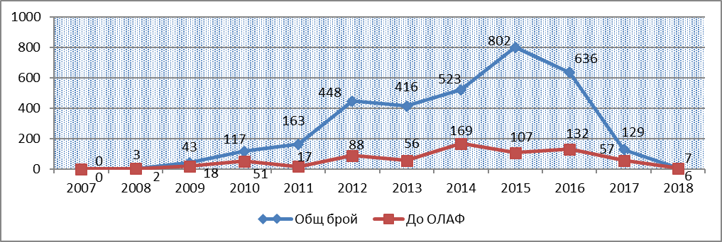

Графика 1 представя общия брой установени нередности и частта от тях, докладвани до ОЛАФ по години. От нея е видно, че за периода от 2007 г. до 2015 г. се наблюдава тенденция на покачване на общия брой на установените нередности, докато от 2016 г. до 2018 г. тенденцията е противоположна и имаме намаление. Броят на нередностите, докладвани до ОЛАФ се покачва до 2014 г., а след 2016 г. бележи спад, т.е. следва същата тенденция с малки изключения.
Графика 2 представя докладваните до ОЛАФ нередности, представени със сбора на нередните суми по всяка отделна нередност. За 2018 г. се наблюдава значителен спад в сравнение с предишните години.

Графика 2 Докладвани до ОЛАФ нередни суми по години, СКФ
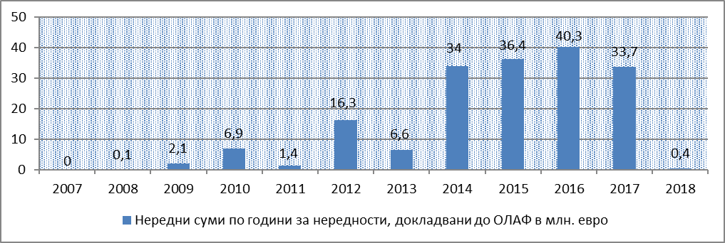

Графика 3 представя общия брой и частта от тях докладвани до ОЛАФ нередности по програми за 2017 г. и за 2018 г. При всички програми има значително намаление. По оперативни програми „Административен капацитет“, „Човешки ресурси“, „Техническа помощ“ и програми за транс-гранично сътрудничество „Югоизточна Европа“, „Румъния - България“, „Гърция - България“ и „ИНТЕРРЕГ“ няма докладвани нередности за 2018 г.

Графика 3 Брой нередности по програми за 2017 и 2018 г., СКФ
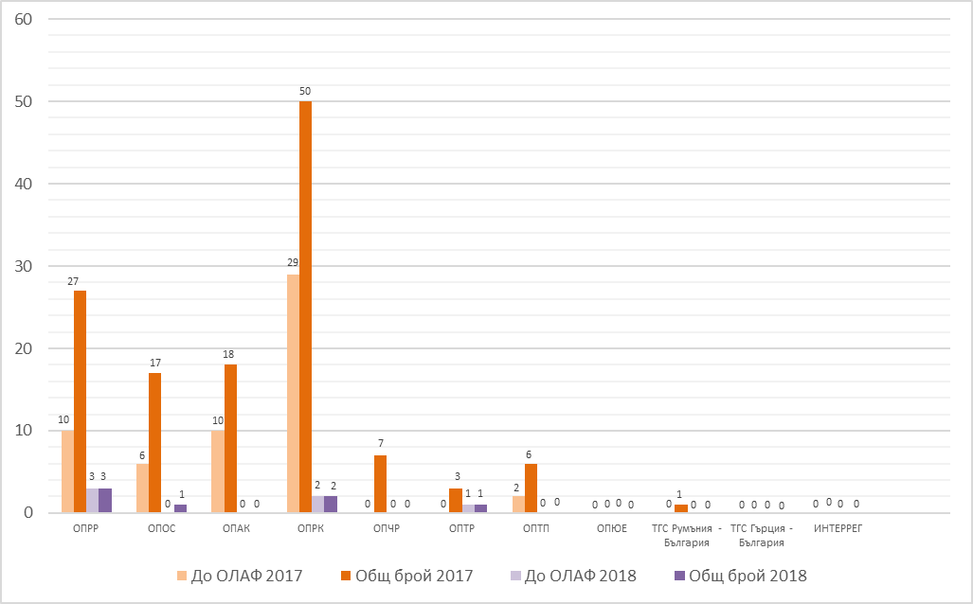

Основни типове нередности при Структурни фондове и Кохезионен фонд (СКФ)
Таблица 5 посочва броя на нередностите според типа нарушение за периода 2007-2018 г., като отделно са посочени и данните за 2017 и 2018 г. по информация от докладите за нередности.
Таблица 5
Нередности, свързани с: | 2007-2018 | 2017 | 2018
проведени процедури за възлагане на обществени поръчки | 2 327 | 86 | 1
недопустими, незаконосъобразни, неоправдани разходи | 488 | 25 | 4
неизпълнение на договорни задължения | 253 | 15 | 2
използване/представяне на неистински документи или документи с невярно съдържание | 23 | 0 | 0
конфликт на интереси | 12 | 0 | 0
други | 254 | 3 | 0

От докладваните нередности за периода 2007-2018 г. се обособяват следните основни типове нередности според вида на извършеното нарушение:
- 71% са свързани с нарушения при проведени процедури за възлагане на обществени поръчки по ЗОП (прилагане на дискриминационни критерии при избор на изпълнител; необосновано отстраняване на участник; ограничителни условия по отношение на икономическите и финансовите възможности на кандидатите; спечелилият кандидат не отговаря на предварително обявените условия на възложителя; недостатъчни мерки за публичност и прозрачност; разделяне на дейности, които имат идентичен предмет и др.). За 2018 г. докладваните нередности от този тип са 14,3% на годишна база.
- 15% са свързани с недопустими, незаконосъобразни, неоправдани разходи (изплатен разход, който не е включен в обхвата на проектното предложение; невъзстановяване на неправомерно изплатени средства; авансово изплатените средства не се изразходват за извършване на плащания по договора за безвъзмездна финансова помощ; недопустими разходи извън бюджета на дейността; неспазване на одобрен план за разсрочено плащане и др.). За 2018 г. докладваните нередности от този тип са 57,1% на годишна база.
- 7,7% са свързани с неизпълнение на договорни задължения (системно неизпълнение на дейности; некачествено или непълно изпълнение; неотстраняване на дефекти при изпълнението; разлика между проекта и изпълнението на дейностите и др.). За 2018 г. докладваните нередности от този тип са 28,6% на годишна база.
- по-малко от 1% са свързани със следните нарушения: подадени декларации с невярно съдържание; неистински разходооправдателни документи; представени различни оригинали и заверени копия на документи; непредставяне на разходооправдателни документи; липса на изискуеми документи; липса на одитна следа; конфликт на интереси, като има вероятност броят на нередностите с това нарушение да е по-голям, тъй като съмнение за конфликт на интереси съществува и при някои от другите типове нередности; двойно финансиране.
- 8% са свързани с други нарушения или не е уточнен типа на нарушенията.

Европейски фонд за гарантиране на земеделието и Европейски земеделски фонд за развитие на селските райони
За периода 2007-2018 г. по ЕФГЗ и ЕЗФРСР до дирекция АФКОС са докладвани 12 474 броя нередности общо. От тях до ОЛАФ са докладвани 687 броя нередности, което представлява около 6% от общия брой. За 2018 г. по ЕФГЗ и ЕЗФРСР до дирекция АФКОС са докладвани 1 582 нередности общо. От тях до ОЛАФ са докладвани 127 нередности, което представлява около 8% от общия брой на установените нередности за годината.
Графика 4 представя общия брой установени нередности и частта от тях, докладвани до ОЛАФ по години. За периода до 2007-2018 г. се наблюдава тенденция на покачване на общия брой на установените нередности, като рязко повишение има през 2011 г., във връзка установена административна грешка, свързана с промяна в националната система за регистрация на площите. В сравнение с нередностите по СКФ, по земеделските фондове са установени почти 4 пъти повече нередности общо до 2018 г. Големият брой нередности се дължи и на големия брой бенефициери, като по-голямата част от установените нередности са под прага за докладване до ОЛАФ. По отношение на броя нередностите докладвани до ОЛАФ имаме сходни показатели по земеделските фондове 687 нередности и по СКФ 703 нередности.

Графика 4 Брой нередности по години, ЕФГЗ и ЕЗФРСР
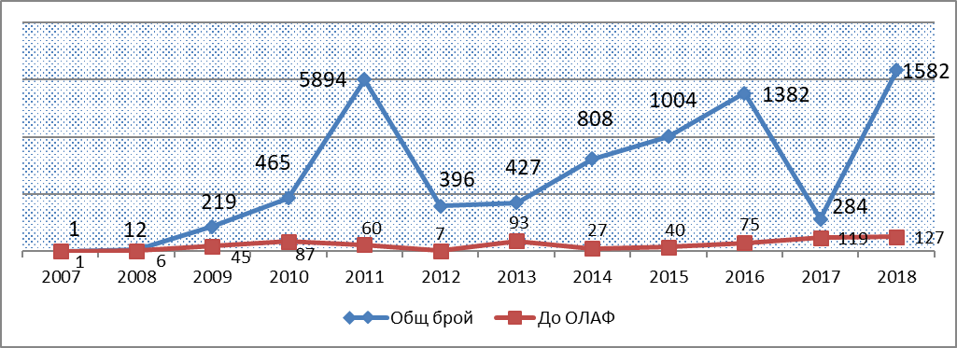
Графика 5 представя сбора на нередните суми на докладваните до ОЛАФ нередности на годишна база. Тук имаме същата тенденция на постепенно нарастване, както и при броя на тези нередности. За 2018 г. се наблюдава двойно увеличение на докладваните нередни суми в сравнение с 2017 г., което се дължи на 9 нередности с обща нередна сума 24.4 млн. евро, от тип подозрение за измама, установени във връзка с разследване на ОЛАФ.

Графика 5 Докладвани до ОЛАФ нередни суми по години, ЕФГЗ и ЕЗФРСР
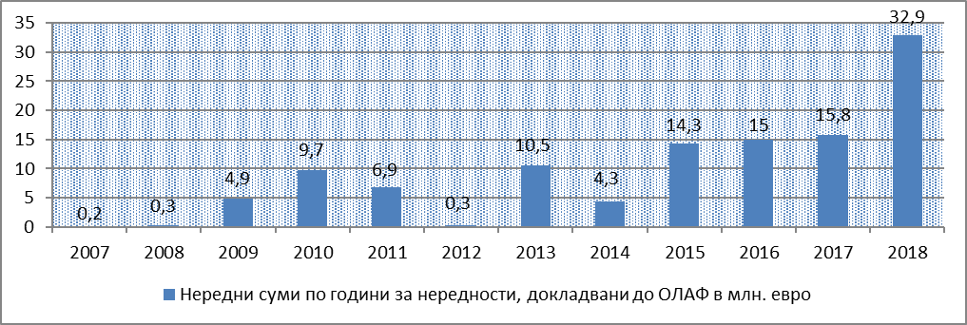
Графика 6 представя съотношението на общия брой докладвани до ОЛАФ нередности и частта от тях, квалифицирани като „Подозрение за измама“. Процентното съотношение на подозрения за измама за всички години е около 44%. Това е основна разлика с програмите, съфинансирани по СКФ, където този процент е около 4,8%. За 2018 г. от общия брой на докладваните до ОЛАФ нередности, 9 нередности са квалифицирани като подозрения за измами, което представлява около 7% от общия брой на докладваните до ОЛАФ нередности за годината (127) по ЕФГЗ и ЕЗФРСР. През 2017 г. и 2018 г. се наблюдава значително намаление на процентното съотношение на докладваните подозрения за измама от общия брой на докладваните до ОЛАФ нередности. Това е и в резултат от предприетите от 2017 г. от дирекция АФКОС мерки за уеднаквяване на подхода при квалификацията на нередностите като подозрения за измама.

Графика 6 Брой нередности, докладвани до ОЛАФ, вкл. подозрения за измама, ЕФГЗ и ЕЗФРСР
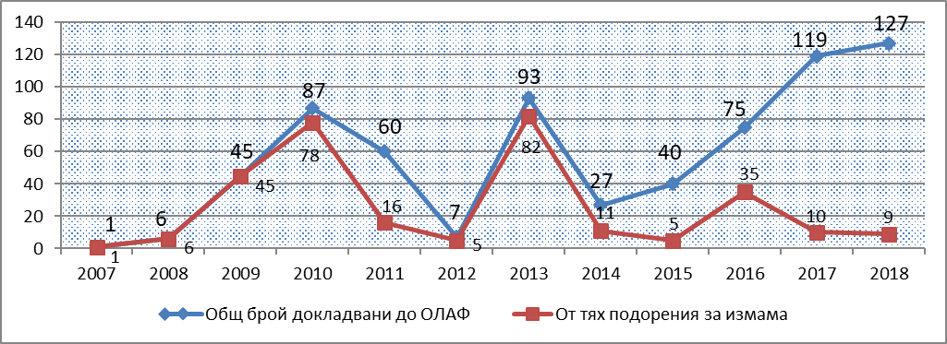
Графика 7 представя съпоставка на нередните суми на докладваните до ОЛАФ нередности и частта от тях, квалифицирани като подозрения за измами в милиони евро. Сравнявайки нередните суми на докладваните до ОЛАФ нередности за периода 2007-2018 г., процента на подозренията за измами по ЕФГЗ и ЕЗФРСР е около 58%, а за 2018 г. около 74%.

Графика 7 Нередни суми, докладвани до ОЛАФ, вкл. подозрения за измама, ЕФГЗ и ЕЗФРСР
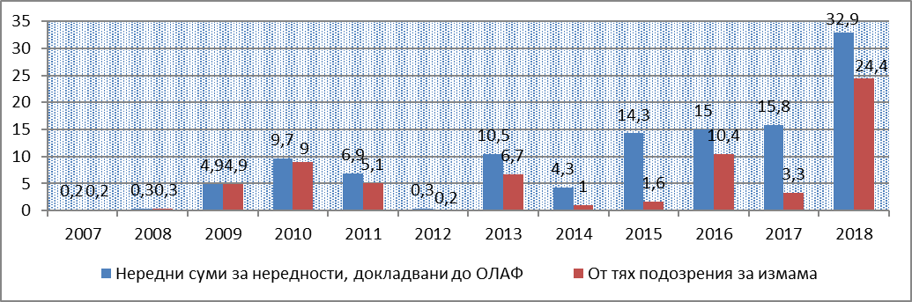
Основни типове нередности при ЕФГЗ и ЕЗФРСР
Таблица 6 посочва броя на нередностите според типа нарушение за периода 2007-2018 г., като отделно са посочени и данните за 2017 г. и 2018 г.
Таблица 6
Нередности, свързани с: | 2007-2018 | 2017 | 2018
административна грешка | 5969 | 1 | 3
опит за документна измама | 1085 | 26 | 24
неизпълнение или нищожност на договора | 5232 | 2376 | 1435
други | 188 | 20 | 120

От информацията, съдържаща се в докладите за нередности за периода 2007-2018 г. се обособяват следните нередности според типа нарушение:
- 42% са свързани с неизпълнение на договорни задължения (неизпълнени задължения, неподаване на заявка за второ плащане, неотговаряне на всички задължителни стандарти, изкуствено създадени условия, неспазване на изискването ползвателят да няма трудови или служебни правоотношения за определения срок след сключване на договора, неспазване на задължението за постоянен и настоящ адрес в общината, където се извършва подпомаганата дейност и др.). За 2018 г. докладваните нередности от този тип са 90,7% на годишна база.
- 48% се дължат на недължимо получени суми или невъзстановяване на недължимо получени суми поради административна грешка. За 2018 г. докладваните нередности от този тип са 0,2% на годишна база.
- 9% са свързани с опит за документна измама, като за тях е информирана Прокуратурата на Република България. За 2018 г. докладваните нередности от този тип са 1,5% на годишна база.
- 1% от докладваните нередности са свързани с други нарушения или не е уточнен типа на нарушенията.
През 2018 г. установените нередности са свързани предимно с неизпълнение на договорни задължения.

- Програмен период 2014-2020 г.
Европейски структурни и инвестиционни фондове (ЕСИФ)
За периода 2014-2018 г. по ЕСИФ са докладвани общо 1378 броя нередности. От тях до ОЛАФ са докладвани 196 броя нередности, което представлява около 14% от общия брой. За 2018 г. по ЕСИФ са докладвани общо 1 046 нередности. От тях до ОЛАФ са докладвани 146 нередности, което представлява около 14% от общия брой на установените нередности за годината.
Графика 8 представя общия брой установени нередности и частта от тях, докладвани до ОЛАФ по години. През 2016 г. са докладвани първите нередности по ЕСИФ от програмен период 2014-2020 г., след което се очертава тенденция на бързо нарастване на общият брой на нередностите и на броят на докладваните до ОЛАФ нередности.

Графика 8 Брой нередности по години, ЕСИФ
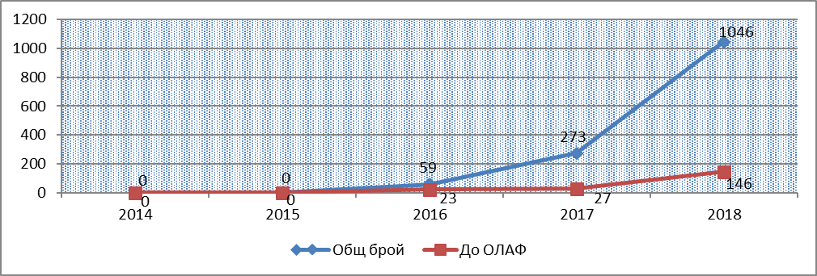

Графика 9 представя общият брой на установените нередности и частта от тях, докладвани до ОЛАФ, по отделни програми, за 2017 г. и 2018 г.

Графика 9 Брой нередности по програми за 2017 и 2018 г., ЕСИФ
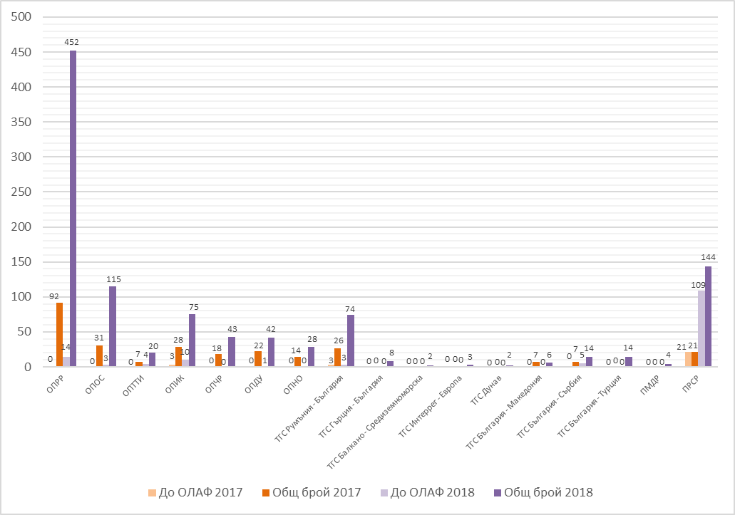
Графика 10 представя броя нередности, докладвани до ОЛАФ по години и частта от тях, квалифицирани като подозрение за измама/ измама.

Графика 10 Брой нередности, докладвани до ОЛАФ, вкл. подозрения за измама, ЕСИФ
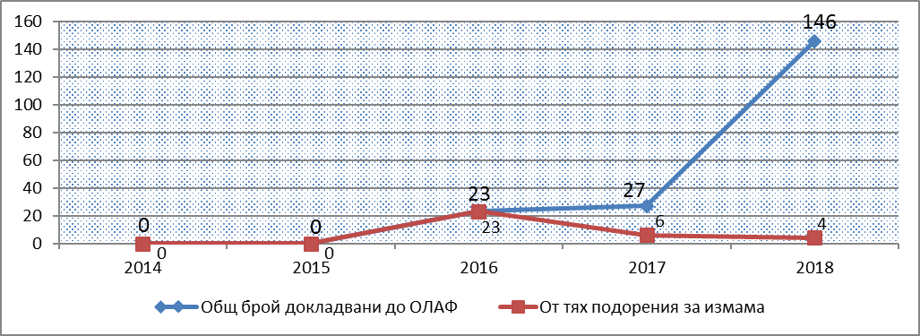
За 2016 г. всички докладвани до ОЛАФ нередности са квалифицирани като подозрения за измама. През следващите години броят на нередностите квалифицирани като подозрение за измама/ измама намалява. С изключение на една нередност за 2018 г., установена по Оперативна програма „Иновации и конкурентоспособност“ 2014-2020, всички останали нередности с квалификация подозрение за измама/ измама са по Програмата за развитие на селските райони 2014-2020.
Графика 11 представя съпоставка на нередните суми на докладваните до ОЛАФ нередности от една страна и частта от тях, представляващи подозрение за измама/ измама от друга, в милиони евро.

Графика 11 Нередни суми, докладвани до ОЛАФ, вкл. подозрения за измама, ЕСИФ
Основни типове нередности по ЕСИФ
Таблица 7 посочва броя на нередностите според типа нарушение за периода 2014-2018 г., като отделно са посочени и данните за 2017 и 2018 г.

Таблица 7
Нередности, свързани с: | 2014-2018 | 2017 | 2018
проведени процедури за възлагане на обществени поръчки | 1041 | 208 | 798
недопустими, незаконосъобразни, неоправдани разходи | 64 | 21 | 43
неизпълнение на договорни задължения | 179 | 21 | 157
използване/представяне на неистински документи или документи с невярно съдържание | 25 | 0 | 15
опит за документна измама | 28 | 11 | 11
двойно финансиране | 1 | 0 | 0
други | 40 | 12 | 22

От докладваните нередности по ЕСИФ за периода 2014-2018 г. се обособяват следните нередности според типа на нарушението:
- 75,5% са свързани с нарушения на проведени процедури за възлагане на обществени поръчки. За 2018 г. докладваните нередности от този тип са 76,29% на годишна база.
- 4,6% са свързани с недопустими, незаконосъобразни, неоправдани разходи (изплатен разход, който не е включен в обхвата на проектното предложение; невъзстановяване на неправомерно изплатени средства; авансово изплатените средства не се изразходват за извършване на плащания по договора за безвъзмездна финансова помощ; недопустими разходи извън бюджета на дейността; неспазване на одобрен план за разсрочено плащане и др.). За 2018 г. докладваните нередности от този тип са 4,1% на годишна база.
- 13% са свързани с неизпълнение на договорни задължения. За 2018 г. докладваните нередности от този тип са 15% на годишна база.
- 1,8% са свързани с подаване на неверни сведения при кандидатстване. За 2018 г. докладваните нередности от този тип са 1,43% на годишна база.
- 2% са свързани с извършване на опити за документна измама. За 2018 г. докладваните нередности от този тип са 1% на годишна база.
- по-малко от 0,1% са свързани с опити за двойно финансиране на дейности по различни проекти. За 2018 г. няма докладвани нередности от този тип.
- 2,9% са свързани с други нарушения или не е предоставена достатъчно информация за определяне на точния тип на нарушенията. За 2018 г. докладваните нередности от този тип са 2,3% на годишна база.

4.4. Административно-контролна дейност на дирекция АФКОС
През 2018 г., следвайки утвърден план-график, от служители на дирекция АФКОС са извършени пет административно-контролни проверки, при които са проверени общо 63 сигнала за нередности и 55 нередности. При необходимост, в случай на възникнали съмнения за допускани системни нарушения в процесите на администриране на нередности, по разпореждане на директора на дирекция АФКОС се извършват и извънредни административно-контролни проверки. Извършените административно-контролни проверки обхващат както програмен период 2007-2013, така и програмен период 2014-2020, както следва:
1. В периода от 11 април до 30 април 2018 г. е извършена административно-контролна проверка в главна дирекция „Оперативна програма „Околна среда“ в Министерство на околната среда и водите - Управляващ орган на Оперативна програма „Околна среда“ 2007-2013 и Оперативна програма „Околна среда“ 2014-2020. Проверени са 5 сигнала и 5 нередности по Оперативна програма „Околна среда“ 2014-2020 и 5 сигнала и 5 нередности по Оперативна програма „Околна среда“ 2007-2013.
2. В периода от 11 април до 11 май 2018 г. е извършена административно-контролна проверка в дирекция „Международни проекти“ в Министерство на вътрешните работи - Отговорен орган по Фонд „Убежище, миграция и интеграция“, Фонд „Вътрешна сигурност“, Eвропейски фонд за връщане и Фонд за външните граници. Проверени са 12 сигнала и 5 нередности по Европейски фонд за връщане и Фонд за външните граници, както и 3 сигнала и 2 нередности по Фонд „Вътрешна сигурност“.
3. В периода от 18 юли до 31 август 2018 г. е извършена административно-контролна проверка в дирекция „Морско дело и рибарство“ в Министерство на земеделието, храните и горите – Управляващ орган на Програмата за морско дело и рибарство 2014-2020 и Изпълнителна агенция по рибарство и аквакултури – Управляващ орган на Оперативна програма за развитие на сектор „Рибарство“ на ОПРСР 2007-2013. Проверени са 3 сигнала по Програмата за морско дело и рибарство 2014-2020, както и 17 сигнала и 20 нередности по Оперативна програма за развитие на сектор „Рибарство“2007-2013.
4. В периода от 29 октомври до 27 ноември 2018 г. е извършена административно-контролна проверка относно прилагането на процедурите за администриране на нередности и на сигнали за нередности в дирекция „Управление на териториалното сътрудничество“ в Министерство на регионалното развитие и благоустройството, изпълняваща функции на Национален орган, Национален партниращ орган и Управляващ орган по програмите за европейско териториално сътрудничество. Проверени са 2 сигнала за нередности по Програма ИНТЕРРЕГ Румъния –България 2014-2020, както и 2 нередности по Програма за трансгранично сътрудничество България - Турция 2007 -2013, 3 нередности по Програма за трансгранично сътрудничество Румъния - България 2007-2013, 1 нередност по Програма за трансгранично сътрудничество България – Македония 2007-2013, 4 нередности по Програма ИНТЕРРЕГ V A Румъния – България 2014-2020, 2 нередности по Програма INTERREG- IPA Bulgaria – Serbia 2014-2020 и 1 нередност по Програма INTERREG IPA Bulgaria - Macedonia 2014-2020.
5. В периода от 21 ноември до 21 декември 2018 г. е извършена административно-контролна проверка в дирекция „Международно сътрудничество, програми и европейска интеграция“ при Агенция за социално подпомагане – Управляващ орган на Оперативна програма за храни и/ или основно материално подпомагане от Фонда за европейско подпомагане на най-нуждаещите се лица 2014-2020 и Междинно звено по Оперативна програма „Развитие на човешките ресурси“ 2007 – 2013. Проверени са 11 сигнала за нередности по Оперативна програма за храни и/ или основно материално подпомагане от Фонда за европейско подпомагане на най-нуждаещите се лица 2014-2020, както и 5 сигнала и 5 нередности по Оперативна програма „Развитие на човешките ресурси“ 2007-2013.
Изготвени са 7 доклада за извършените административно-контролни проверки с констатации за пропуски и нарушения на процедурите за администриране на нередности, както и препоръки и срокове за изпълнение към проверяваните административни органи. В докладите освен допусканите пропуски и грешки, са посочени и използваните подходи за администриране на нередности, които могат да се посочат като добри практики.
Във връзка с искания за становище по отношение на законосъобразното и правилно администриране на нередности и сигнали за нередности през 2018 г. са дадени 4 броя становища от дирекция АФКОС, относно спазването на процедурите за администриране на нередности съгласно НОПАНФИПСЕС и НАНЕСИФ и методическите указания, издадени от дирекция АФКОС.
Анализът на административно-контролната дейност на дирекция АФКОС дава основание да се направят два основни извода. От една страна, във всички проверени структури са изградени и функционират механизми за администриране на нередности. Процедурите по администриране на нередности се провеждат съгласно разписания нормативен ред. Във всички структури са обособени отделни преписки по сигналите за нередности/досиета на нередностите, в които се прилагат всички относими документи. Нарушенията в процеса на докладване на нередностите са рядкост и като цяло може да се каже, че те са по-скоро изключение. Почти не се допускат грешки по отношение на квалификацията на нередностите, както и при определянето на размера на нередната сума. Управляващите органи/Междинните звена предприемат всички необходими мерки за предотвратяване настъпването на вреда за бюджета на ЕС и за националния бюджет. От друга страна, констатациите от извършените административно-контролни проверки показват, че все още са налице нарушения, характеризиращи се с еднотипност и повторяемост през годините, които са характерни за почти всички проверявани структури. Такъв тип нарушения са например, нарушенията, свързани с организирането и воденето на регистър на сигналите за нередности/ регистър на нередностите и актуализиране на информацията в тях, липсата на съответствие между информацията попълвана в регистрите, с документите съдържащи се в досиетата, неспазването на нормативно установения срок за извършване на проверка по сигнали за нередности, въвеждането на некоректна или непълна информация в електронните системи (ИСУН 2020 и IMS), както и неспазване на нормативното задължение проверките по сигнали за нередности да приключват с издаването на писмен акт по чл. 14 ал. 1 от НОПАНФИПСЕС/НАНЕСИФ.
Към конкретни структури са отправени препоръки относно своевременно регистриране и докладване на нередности; коректно попълване на тримесечните уведомления за нередности; спазване на процедурата за администриране на нередности разписана в НОПАНФИПСЕС, като се следват етапите разписани в чл. 1 от Наредбата и не се регистрират нередности, без по тях да има регистриран сигнал за нередност; корективни действия да се предприемат след установяване и регистриране на нередност.
Констатираните пропуски и нарушения в процесите по администриране на нередности биха могли да се избегнат чрез подобряване на вътрешната организация в структурите, ангажирани в процеса на управление на средствата от ЕС, засилване на контрола по отношение на спазването на процедурите за администриране на нередности и повишаване на административния капацитет чрез повишаване на броя на служителите по нередностите и подобряване на специфичната им подготовка.

5. Оперативно сътрудничество на дирекция АФКОС с ОЛАФ
5.1. Искания за съдействие от ОЛАФ към дирекция АФКОС
През 2018 г. от ОЛАФ в дирекция АФКОС са постъпили 92 искания, свързани с разследвания по следните програми, инструменти, схеми и области: Програма за развитие на селските райони 2007 - 2013 г. - 17; Програма за развитие на селските райони 2014 - 2020 г. - 1; Оперативна програма „Регионално развитие“ 2007 - 2013 - 7; Оперативна програма „Региони в растеж“ 2014 - 2020 - 3; Оперативна програма „Конкурентоспособност“ 2007 - 2013 - 1; Оперативна програма „Иновации и конкурентоспособност“ 2014 - 2020 - 5; Оперативна програма „Наука и образование за интелигентен растеж“ - 1; Нови финансови инструменти - 1; Оперативна програма „Околна среда“ 2007 - 2013 - 1; Оперативна програма „Развитие на човешките ресурси“ 2014 - 2020 - 2; Програма „Младеж“ - 1; Програма САПАРД - 4; Програма „Леонардо да Винчи“ - 1; Програма ИСПА - 2; Европейски земеделски фонд за развитие на селските райони - 8; Европейски фонд за рибарство - 2; Схеми за единно плащане на площ - 2; ТГС Румъния - България 2007 - 2013 - 2; Земеделски фондове на ЕС 2007 - 2013 - 3; Механизъм за предоставяне на спешна помощ от ЕС - 1; Програма за прерогативи и специфични компетенции - 1; Програма INTERREG V-A България - Румъния 2014 - 2020 - 4; Национална програма за подпомагане на лозаро-винарския сектор 2014 - 2018 - 1; Промоционални програми, финансирани от общия бюджет на ЕС със средства от Европейския фонд за гарантиране в земеделието - 4; Митнически въпроси, свързани с борбата срещу контрабандата, нелегалното производство и разпространение на цигари и цигарени изделия - 16; Други - 1.
При получаването на посочените искания за съдействие дирекция АФКОС е предприела необходимите действия, съвместно с институциите, представени в Съвета и ПРБ, за извършване на съответните проверки и представяне на ОЛАФ на исканата информация и документи. При преглед за петгодишния период от 2014 г. до 2018 г. на исканията за съдействие от ОЛАФ до дирекция АФКОС се наблюдава продължаване на тенденцията за получаване на голям брой искания за съдействие на годишна база. През 2014 г. исканията са общо 88, от които 64 са свързани с неправомерно разходване на средства от бюджета на ЕС и 24 искания, свързани с митнически нарушения и контрабанда на цигари. През 2015 г., 2016 г., 2017 г. и 2018 г. са получени съответно 77, 78, 104 и 92 искания от ОЛАФ, като се запазва броя на исканията, свързани с митнически нарушения и контрабанда на цигари, съответно 18, 18, 17 и 16 искания.
През 2018 г. се наблюдава продължение на тенденцията от 2017 г. за получаване на искания за организиране на оперативни срещи с участието на разследващи екипи на ОЛАФ, дирекция АФКОС, Управляващите органи и представители на правоохранителните органи. Тези оперативни срещи са положителен индикатор за активното взаимодействие от страна на ОЛАФ с дирекция АФКОС и с компетентните български институции, както и на засиленото сътрудничество в оперативно отношение в областта на борбата с измамите.
5.2. Искания за съдействие от дирекция АФКОС към ОЛАФ
През 2018 г. от дирекция АФКОС до ОЛАФ са изпратени пет искания за съдействие:
- искане по молба на НСлС за получаване на документи и материали по разследване на Гуардия ди Финанца - Италия, касаещо проект по програма САПАРД;
- искане за съдействие по молба на Окръжен следствен отдел - Враца за получаване на Заключителния доклад по разследване на ОЛАФ по проект финансиран по Оперативна програма „Регионално развитие” 2007 - 2013;
- искане от ГДБОП за извършване на сравнителен анализ на цигари заловени в Румъния и Италия;
- искане по молба на Управляващия орган във връзка с проверка по проект по ОП „Транспорт и транспортна инфраструктура“ 2014 - 2020 г. за предоставяне на информация относно предприетите действия от ОЛАФ;
- искане от ПРБ за организиране на оперативна среща в дирекция АФКОС между Специализираната прокуратура, Софийска градска прокуратура, ОЛАФ и дирекция АФКОС, както и за откриване на координационен случай от ОЛАФ във връзка с водено наказателно производство в България.
За петгодишния период от 2014 до 2018 г. се наблюдава един постоянен брой от 8-10 искания от дирекция АФКОС към ОЛАФ за първите четири години и намаление на половина на исканията за последната 2018 година. През 2014 г. исканията от дирекция АФКОС към ОЛАФ са 10, през 2015 г. - 8, 2016 г. - 8, 2017 г. - 9. Тази тенденция отправя сериозно предизвикателство за необходимостта от засилване на оперативното сътрудничество на компетентните национални власти чрез дирекция АФКОС с ОЛАФ. Ролята на ОЛАФ за съдействие и проверки в държавите членки на ЕС и в трети страни се оказва ключова, тъй като посредничеството на ОЛАФ при подобни транснационални казуси води до съкращаване на сроковете, в рамките на които се извършват съответните проверки и се предоставя исканата информация.
5.3. Проведени мисии и проверки на място на ОЛАФ в Република България
През 2018 г. ОЛАФ осъществи на територията на Република България 10 мисии, с проведени общо 22 проверки на място, 12 оперативни срещи и 8 интервюта, организирани със съдействието и участието на служители от дирекция АФКОС, както следва:
- В периода 15-16.01.2018 г. е проведена двудневна мисия на ОЛАФ с три оперативни срещи:
- оперативна среща с ръководството на дирекция АФКОС относно оперативното взаимодействие между ОЛАФ и дирекция АФКОС, с набелязване на конкретни съвместни бъдещи действия;
- оперативна среща с административния ръководител и прокурори от Отдел 01 „Специализиран“ при Върховната касационна прокуратура във връзка с предоставяне на информация относно действията, предприети от Прокуратурата на Република България, касаещи приключени разследвания на ОЛАФ с препоръки към съдебните власти, свързани със съмнения за измами по проекти със средства на ЕС, изпълнени в Република България;
- оперативна среща в дирекция АФКОС за осъществяване на координация и взаимодействие във връзка с водено разследване на ОЛАФ и административна проверка на дирекция АФКОС по проекти по Програмата за развитие на селските райони 2007 - 2013 г.
- В периода 31.01.-02.02.2018 г. е проведена тридневна мисия на ОЛАФ с две оперативни срещи:
- оперативна среща в Агенция „Митници“ с участието на дирекция АФКОС, на която са обсъдени въпроси по подготовката на Годишната конференция на Работна група „Цигари“, която се организира от ОЛАФ в България през 2018 г., както и по оперативни въпроси, свързани със съвместната дейност между ОЛАФ, дирекция АФКОС и компетентни българските институции в борбата с контрабандата на цигари;
- оперативна среща със служители от дирекция АФКОС във връзка с конкретни разследвания водени от ОЛАФ за контрабанда и нелегално производство на цигари.
- В периода 19-30.03.2018 г. е проведена двуседмична мисия на ОЛАФ с участието на дирекция АФКОС с общо седем проверки на място, пет интервюта и една оперативна среща във връзка с водени от ОЛАФ три разследвания:
- в периода 19-23.03.2018 г. и на 30.03.2018 г. са проведени четири проверки на място и четири интервюта в Пловдивска и Смолянска област във връзка с разследване на ОЛАФ по проект по Програмата за развитие на селските райони 2007-2013 г. Проведена е оперативна среща в Окръжна прокуратура - гр. Пловдив, с участието на ОДМВР - гр. Пловдив, ОЛАФ и дирекция АФКОС. Оказано е съдействие от ОДМВР-гр. Пловдив (икономическа полиция) и ОДМВР-гр. Смолян (РПУ-Чепеларе);
- в периода 26-29.03.2018 г. са проведени три проверки на място и едно интервю в Софийска област във връзка с две разследвания на ОЛАФ по Програмата за развитие на селските райони 2007-2013 г. и по СЕПП. В хода на проверките съдействие е оказано от ГДНП, сектор „Бюджетни организации и фондове на ЕС“.
- В периода 02-04.04.2018 г. е проведена тридневна мисия с четири проверки на място в Сливенска област във връзка с разследване на ОЛАФ по проекти, финансирани от Европейския земеделски фонд за развитие на селските райони, които са изпълнявани в Италия, с участието на три икономически оператори регистрирани в България. В хода на проверките на място е оказано съдействие от ОДМВР - гр. Сливен (икономическа полиция), като е установена фактическата обстановка за дейността на фирмите, събрана е информация и документи по воденото разследване.
- В периода 18-28.06.2018 г. е проведена двуседмична мисия във връзка с две разследвания, водени от ОЛАФ, с две проверки на място и две оперативни срещи:
- в периода 18-19.06.2018 г. са проведени една проверка на място в град София и една оперативна среща в Софийска градска прокуратура по повод разследване на ОЛАФ, свързано с изпълнението на проекти по ОП „Регионално развитие“ 2007 - 2013 г.;
- в периода 19-28.06.2018 г. по повод разследване на ОЛАФ, свързано с изпълнението на две промоционални програми, финансирани със средства от Европейския фонд за гарантиране в земеделието, са проведени една оперативна среща в Специализираната прокуратура (СП), с участието на Следствения отдел (СО) към СП, ОЛАФ, дирекция АФКОС и ГДБОП, както и една проверка на място в гр. София и последващите действия по случая. В периода от 20.06.2018 г. до 22.06.2018 г. трябваше да бъдат извършени проверки на място на четири български търговски дружества, които се явяват доставчици на услуги в хода на изпълнението на двете промоционални програми. Поради отказ от съдействие от страна на засегнатите икономически оператори и поради наличие на данни, че документите, съхранявани от четирите дружества, имат пряко отношение и значение за изхода на досъдебно производство, водено от Специализираната прокуратура на Република България, бяха предприети действия по претърсване и изземване. СП и СО-СП, със съдействието на ГДБОП и с присъствието на ОЛАФ и дирекция АФКОС, извърши претърсване и изземване на документи и материали на три адреса в София. С разрешение на наблюдаващия прокурор, събраната информация и документи бяха детайлно прегледани от служители на ОЛАФ и дирекция АФКОС, като в отговор на официално искане от страна на ОЛАФ, документите, имащи отношение към воденото от Службата административно разследване, бяха предоставени на разследващия екип на ОЛАФ чрез дирекция АФКОС в съответствие с разпоредбите на Споразумението за сътрудничество между Съвета АФКОС и ПРБ.
- В периода 27-28.08.2018 г. е проведена двудневна мисия на ОЛАФ с една проверка на място във връзка със сключени договори между Европейската инвестиционна банка и банка в България за финансиране на малки и средни предприятия от фондове на ЕС.
- В периода 24-28.09.2018г. е проведена петдневна мисия на ОЛАФ с една оперативна среща между разследващия екип на ОЛАФ и екипа на дирекция АФКОС, три проверки на място на три икономически оператора и едно интервю със замесено лице във връзка с изпълнението на проекти по три Програми за трансгранично сътрудничество.
- В периода 05-09.11.2018 г. е проведена петдневна мисия на ОЛАФ с три оперативни срещи, една проверка на място и две интервюта със замесени лица:
- на 05.11.2018 г. е проведена една оперативна среща в ДФЗ на разследващия екип на ОЛАФ, с участието на дирекция АФКОС, във връзка с проекти по ПРСР 2007-2013 г.;
- в периода 6-7.11.2018 г. са проведени една проверка на място с участието на дирекция АФКОС и две интервюта с две замесени лица във връзка с изпълнението на проект по Оперативна програма „Наука и образование за интелигентен растеж“;
- на 08.11.2018 г. е проведена една оперативна среща в МРРБ на разследващия екип на ОЛАФ, с участието на дирекция АФКОС, във връзка с изпълнението на проекти по три Програми за трансгранично сътрудничество;
- на 09.11.2018 г. е проведена една оперативна среща в дирекция АФКОС между разследващия екип на ОЛАФ и дирекция АФКОС във връзка с посочените по-горе разследвания.
- В периода 19-22.11.2018 г. е проведена четиридневна мисия на ОЛАФ с една проверка на място в Агенция „Митници“ и две проверки на място на икономически оператор в гр. София, с участието на дирекция АФКОС и служители от Агенция „Митници“, във връзка с осъществен внос на стоки и спазване на митническото законодателство.
- В периода 26-28.11.2018 г. е проведена тридневна мисия на ОЛАФ с една проверка на място във връзка с проведена процедура, финансирана със средства от Механизма за предоставяне на спешна помощ на Европейския съюз.
При подготовката и провеждането на посочените мисии и проверки на място през 2018 г. е създадена организация от страна на дирекция АФКОС и институциите, представени в Съвета АФКОС и ПРБ, за осигуряване пълно съдействие на разследващите служители на ОЛАФ в съответствие с изискванията на Регламент 2185/1996, Регламент 2988/1995, Регламент 883/2013 и националното законодателство. Осигурено е взаимодействие с контролните органи от АДФИ и с ПРБ за съвместни действия по конкретни проверки.
При преглед на проведените мисии и проверки на място от ОЛАФ на територията на Република България за петгодишния период от 2014 г. до 2018 г. се наблюдава стабилна тенденция за провеждане на десет мисии годишно с 25-30 проверки на място. Изключение прави само 2017 г., когато като нова практика бяха проведени общо тринадесет оперативни срещи в централата на ОЛАФ в гр. Брюксел, Белгия. През 2014 г. бяха проведени 10 мисии с 20 проверки на място, през 2015 г. - 11 мисии с 35 проверки на място, през 2016 г. - 9 мисии с 30 проверки на място, през 2017 г. - 4 мисии с 3 проверки на място и през 2018 г. са проведени 10 мисии с 22 проверки на място. Тези цифри показват изключително активната съвместна работа на ОЛАФ с дирекция АФКОС в областта на оперативното сътрудничество в борбата с измамите. Те са показател за продължаващото много добро взаимодействие между ОЛАФ и дирекция АФКОС, давано като пример за Българския модел на оказване на съдействие от дирекция АФКОС при провеждане на проверки на място от Службата.
5.4. Проверки на място в България, извършени по искане на ОЛАФ
Във връзка с водени от ОЛАФ две разследвания, свързани с предполагаеми нередности и измами в няколко държави членки при изпълнението на две промоционални програми, финансирани със средства от Европейския фонд за гарантиране на земеделието, беше отправено искане от ОЛАФ до дирекция АФКОС за проверки на физически и юридически лица и за провеждане на проверки на място. Дирекция АФКОС извърши съответните проверки в информационните масиви и бази данни за идентифициране на засегнатите лица и фирми, проведе проверки на място на територията на гр. София с участието и съдействието на ГДБОП и изиска необходимата информация за осъществената дейност от фирмите. Събраната информация и получени документи, в т.ч. договори, фактури и банкови документи бяха анализирани, обобщени и предоставени на ОЛАФ от дирекция АФКОС, с цел подпомагане работата за установяване на търговските връзки между българските и чуждестранните търговски дружества, имащи значение за изхода на административното разследване, водено от ОЛАФ.

6. Одит на Европейската сметна палата
През 2018 г. по искане на Европейската сметна палата (ЕСП) дирекция АФКОС създаде необходимата подготовка за провеждането на одитна мисия в България. Екип от Европейската сметна палата посети България в периода 16 - 20.04.2018 г. с цел провеждане на одит във връзка с мерките за борба с измамите при разходването на средства по политиката за сближаване на ЕС, съгласно член 287 от Договора за функционирането на Европейския съюз. България е една от седемте държави членки, заедно с Латвия, Румъния, Гърция, Франция, Испания и Унгария, в които е планирано да се проведе такъв одит. Дирекция АФКОС, която изпълнява функцията на координационна служба за борба с измамите, беше определена за координатор на мисията.
Дирекцията изготви програма за посещението, осъществи комуникацията между одиторите и одитираните органи и осигури участието на екип от дирекция АФКОС по време на одитната мисия, както и осигури съдействие при събиране и изпращане към одиторите на всички изискуеми от тях документи, относими към проверката.
Главната цел на този одит на изпълнението беше да се направи проверка на това дали компетентните органи по оперативните програми управляват адекватно мерките за борба с измамите при разходването на средства по политиката за сближаване на ЕС.
Одитната мисия започна със среща в дирекция АФКОС, където беше изнесена презентация за механизма за защита на финансовите интереси на ЕС в Република България, Националната стратегия за борба с нередностите и измамите засягащи финансовите интереси на ЕС за периода 2014 - 2020 и Плановете за действие за изпълнение на стратегията, дейността на Съвета АФКОС, функциите и компетенциите на дирекция АФКОС, взаимодействието с другите компетентни органи и предприетите мерки за борбата с измамите през последните години.
В рамките на одитната мисия екипът на ЕСП, с участието на представители на дирекция АФКОС, проведоха срещи в Изпълнителна агенция „Одит на средствата от Европейския съюз“ и в четири Управляващи органи по оперативните програми: в Министерство на икономиката с Управляващия орган на Оперативна програма „Конкурентоспособност“; в Министерство на труда и социалната политика с Управляващия орган на Оперативна програма „Развитие на човешките ресурси“; в Министерство на околната среда и водите с Управляващия орган на Оперативна програма „Околна среда“; в Министерството на регионалното развитие и благоустройството с Управляващия орган на Оперативна програма „Регионално развитие“. Проведоха се срещи и във Върховната касационна прокуратура на Република България с представител на отдел 01 „Специализиран“, с неправителствената организация „Прозрачност без граници“, както и с Комисията за противодействие на корупцията и за отнемане на незаконно придобитото имущество. Одитната среща съвместно с представители на НАП и АДФИ се проведе в сградата на дирекция АФКОС.
Мисията на ЕСП завърши със заключителна среща в дирекция АФКОС, на която беше направено обобщение на извършеното по одита до момента. В продължение ЕСП изиска от дирекция АФКОС през май и юни да бъдат представени допълнителни документи и информация във връзка с изготвянето на проекта на доклад на ЕСП.
Дирекция АФКОС, в качеството й на координатор на одитното посещение на ЕСП, получи през месец октомври уведомително писмо с предварителните одитни констатации. С цел да се потвърди точността на тези констатации, както и одитираните органи да бъдат информирани за евентуални грешки при представянето на фактите, дирекция АФКОС изпрати предварителните одитни констатации на всички одитирани институции за представяне на бележки и коментари. От страна на дирекция АФКОС бяха направени множество бележки в областта на ролята и функциите на Съвета АФКОС и дирекция АФКОС, както и по отношение на докладването на нередности. От одитираните Управляващи органи бяха получени общи бележки по повод направени констатации и заключения, както и редица бележки по конкретни констатации. След получаване и обобщаване на всички бележки и коментари от страна на одитираните български институции, дирекция АФКОС подготви и изпрати обобщен отговор до ЕСП. Очаква се получаването на окончателен доклад относно одита на изпълнението на мерките за борба с измамите при разходването на средства по политиката за сближаване на ЕС.

7. ИА ОСЕС - участие в работни срещи с институции на национално ниво и служби на ЕК
През 2018 г. ИА ОСЕС е представила на органите на прокуратурата 6 окончателни одитни доклади от извършени одитни ангажименти, съдържащи съмнения за измама. Служители на ИА ОСЕС вземат участие в Технически срещи и Годишна координационна среща, организирани от ЕК. На 24 и 25 септември 2018 г. в гр. София ИА ОСЕС организира 27-та Годишна среща на одитните органи по ЕСИФ. Събитието е организирано съвместно с ГД „Регионална и селищна политика“ на ЕК, в което участват 171 представители на: Европейската сметна палата, Европейската комисия (генерални дирекции „Регионална и селищна политика“, „Бюджет“, „Трудова заетост, социални въпроси и приобщаване“, „Земеделие и развитие на селските райони“, „Морско дело и рибарство“, „Политика за съседство и преговори за разширяване“ и др.), ОЛАФ, националните одитни органи от всички държави-членки на ЕС. Също така през 2018 г. Одитният орган е домакин на представители на Одитния орган на Хърватска, членовете на Групите на одиторите по ИНТЕРРЕГ ИПА ІІ програмите за ТГС „България – Македония”, „България – Сърбия” и „България – Турция“ и на представители на DLAF (Отдел за борба с измамите към Министерския съвет на Румъния, АФКОС-Румъния). В рамките на проведените работни срещи е представен подходът на Одитния орган при установяване на нарушения, представляващи нередности, и анализа, който прилага за установяване на индикатори на измама.

8. АДФИ – оперативно сътрудничество
В рамките на Българското председателство на Съвета на ЕС на 19.06.2018 г. е проведена международна конференция организирана от АДФИ на тема: „Предизвикателства пред контролните органи при защита на публичните финансови интереси“. Делегати на конференцията бяха представители на контролни органи от 12 страни членки на ЕС и Република Турция, както и експерти от Световната банка и български институции.
През 2018 г. в АДФИ са постъпили три искания от директора на дирекция „Защита на финансовите интереси на Европейския съюз“ (АФКОС) към Министерство на вътрешните работи за оказване на съдействие на контрольорите на ЕК, по които от страна на АДФИ са предприети съответните действия.
Проведена е работна среща с представители на DLAF (Отдел за борба с измамите към Министерския съвет на Румъния, АФКОС-Румъния) и дирекция „Защита на финансовите интереси на ЕС“(АФКОС) към МВР в рамките на Европейската програма за обмен на правоприлагащи служители през 2018 г. CEPOL/CEP 2018.

9. ДФЗ - участие в работни срещи с институции на национално ниво и компетентни институции на държави членки на ЕС
През 2018 година по инициатива на ДФЗ бяха проведени няколко срещи между представители на ВКП, дирекция „Противодействие на измамите“ в ДФЗ и дирекция АФКОС-МВР, по време на които бяха обсъждани значими въпроси свързани с изпълнението на Националната стратегия за превенция и борба с нередностите и измамите, засягащи финансовите интереси на Европейския съюз за периода 2014-2020 г. Вследствие на срещите беше променена организацията при адресирането на сигналите със съмнения за измами със средства на ЕС от ДФЗ към Прокуратурата, с цел повишаване на административния контрол от страна на Върховна касационна прокуратура и съответно по-успешното провеждане на борбата с измамите, свързани в еврофондовете.
В периода 25-27.04.2018 г. Държавен фонд „Земеделие“ участва с лектори в събитието „Panta Rhei“ 53rd Conference - Sofia (Bulgaria). Лектори от ДФЗ участвахат и в организираната на 13-14 септември 2018 г. от Центъра за изследване на демокрацията международна конференция на тема „Заедно срещу завладяването на държавата. Иновативни методи за разследване на измамите и корупцията в усвояването на европейските средства за земеделие”. В периода 15-18 октомври, 2018 г. бяха проведени двустранни срещи с представители от ДФЗ и дирекция АФКОС, организирани във връзка с визита на румънски служители на DLAF (Отдел за борба с измамите към Министерския съвет на Румъния, АФКОС-Румъния) по обменна програма CEPOL. В периода 24-26 октомври 2018 г. ДФ „Земеделие“ беше домакин на хърватска делегация за обмяна на опит в областта на борбата с измамите със средства от Земеделските фондове.

10. НАП - сътрудничество с ОЛАФ и участие в инициативите на ЕК
10.1. Сътрудничество с ОЛАФ и други органи на Европейската комисия в областта на защитата на финансовите интереси на ЕС.
В изпълнение на чл. 74, ал. 1, т. 5 от Данъчно-осигурителния процесуален кодекс, в сила от 1 януари 2017 г. Националната агенция за приходите предоставя данни, представляващи данъчна и осигурителна информация по писмено искане на генералния директор на Европейската служба за борба с измамите или определено от него лице, както и на директора на дирекция „Защита на финансовите интереси на Европейския съюз“ (АФКОС) към Министерството на вътрешните работи във връзка с провеждано административно разследване.
За периода от 01.01.2018 г. до 31.12.2018 г. в НАП са получени 3 броя искания /запитвания от ОЛАФ за предоставяне на данни и информация от българските власти във връзка с провеждани административни разследвания, както пряко от Европейската служба за борба с измамите, така и препратени по компетентност от дирекция АФКОС, която осъществява координационна дейност по силата на Регламент (ЕС) № 883/2013.
По компетентност са извършени изискващите се проверки за установяване на данни и обстоятелства на посочените в писмата 5 български задължени лица, в резултат на което събраната информация, данни и документи, относими към международните търговски сделки, разследвани от ОЛАФ са предоставени в указания срок на Европейската служба за борба с измамите, съответно на дирекция АФКОС. В качеството на специализиран държавен орган към министъра на финансите за установяване, обезпечаване и събиране на публични вземания и определени със закон частни държавни вземания, НАП не е предприемала действия по сигнали за измами с финансови средства на ЕС въз основа на преки, оперативни контакти с представители на ОЛАФ или ЕК.
10.2. Участие в инициативите на ЕК.
През 2018 г. са одобрени от ЕК проектни предложения по Програма Херкулес III, както следва:
10.2.1. Проект „Подпомагане на борбата с данъчни измами и сивата икономика в Република България чрез подобряване на техническата обезпеченост на НАП за извършване на компютърни разследвания“. Подписано е Грантово споразумение с № 831524 – BG-NRA-ITF-2018/14.01.2019 г. През 2018 г. са реализирани следните дейности: разработено и подадено е проектно предложение през второ тримесечие на 2018 г.; одобрен е проект за финансиране на 16.11.2018 г. и предприети действия за подписване на грантовото споразумение за предоставяне на безвъзмездна финансова помощ. Целевата група по проекта са служители от НАП, които се занимават с контролна дейност.
10.2.2. Проект „Подобряване на сътрудничеството и моделите за контрол в превенцията на измами, свързани с митнически режими 4200 и 4000, засягащи системата на собствени ресурси на Европейския съюз“. Подписано е Грантово споразумение с № 831515-BG-NRA-REG4200-4000/14.01.2019 г. През 2018 г. са реализирани следните дейности: през второто тримесечие на 2018 г. е разработено и подадено проектното предложение; одобрен е проект за финансиране на 21.11.2018 г. и предприети действия за подписване на грантовото споразумение за предоставяне на безвъзмездна финансова помощ. Проектът включва организиране и провеждане на шест работни срещи/конференции на експертно ниво между Национална агенция за приходите на Република България и приходните администрации на Република Румъния, Република Гърция и Република Турция за укрепване на сътрудничеството и разширяване на моделите за контрол в превенцията и разследването на нередности и измами, свързани с митнически режими 4200 и 4000, засягащи системата на собствени ресурси на ЕС.

11. Агенция „Митници” - участие в международни операции и проверки
През отчетния период в АМ са получени доклади от проведени административни мисии на ОЛАФ в трети страни. След анализ на получената информация и идентифициране на конкретните митнически операции на територията на България, от страна на АМ бяха предприети действия за вземане под отчет и събиране на антидъмпингови и конвенционални мита и други държавни вземания, събирани от митническите органи при внос. В някои от случаите след извършване на проверки, бяха установени извършени нарушения на митническото законодателство от вносителите.
С цел осигуряване администрирането на традиционните собствени ресурси (ТСР) за бюджета на Европейския съюз и националния бюджет са изготвени: 7 решения за предоставяне на разположение на бюджета на ЕС на публични държавни вземания за мита в размер на 124 754,98 лв. на основание чл. 13, параграф 2 от Регламент (ЕС, Евратом) 609/2014 г. на Съвета; 2 становища по предварителните констатации и оценки от проведеното в България през 2016 г. одитно посещение на Европейската сметна палата в областта на традиционните собствени ресурси и становище по Доклад № 17-26-1 за проверката на традиционните собствени ресурси, извършена от ЕК в България в периода от 20-24 ноември 2017 г.; отговори към Координационното звено по собствените ресурси относно размера на наложената лихва за забавено плащане във връзка с констатациите на ЕК по Доклад № 17-26-1 за проверката на традиционните собствени ресурси и във връзка с констатации по определени точки от доклад № 14-26-1 на ЕК, съдържащ резултатите от проверката на традиционните собствени ресурси, извършена в България в периода 19-23 май 2014 г.
Съставени са 10 бр. решения за възникване на митническо задължение във връзка с неприключени транзитни операции за режим транзит, във връзка с приключени с несъответствия транзитни операции или във връзка с отклонение на стоки под режим общ транзит.
Годишният анализ за 2018 г. относно докладваните измами/нередности, свързани с традиционни собствени ресурси над 10000 евро, регистрирани посредством системата OWNRES, сочи че в системата OWNRES са регистрирани 6 случая на измама/нередности и са установени суми за досъбиране в размер на 1 176 394 лв. Случаите на измама (в това число един случай на неправомерно въвеждане на стоки – цигари на територията на ЕС) са 5 броя, регистрирана е една нередност. Направени са общо 78 корекции по формуляри на регистрирани в предходни периоди случаи.
През 2017 г. в системата OWNRES са регистрирани 21 случая на измама/ нередности и са установени суми за досъбиране в размер на 2 878 349 лв. Случаите на измама (в това число четиринадесет случая на неправомерно въвеждане на стоки – цигари на територията на ЕС) са 20 броя, регистрирана е една нередност. Направени са общо 70 корекции по формуляри на регистрирани в предходни периоди случаи.
За 2018 г. се наблюдава намаление от 71,4 % на броя на регистрираните случаи в сравнение с броя регистрирани случаи през 2017 г. При установените през 2018 г. суми е регистрирано намаление от 144,7 % спрямо сумите за 2017 г.

12. Работни групи, комитети, конференции, срещи, работни посещения, обучения

12.1. Заседание на Консултативния комитет за борба с измамите (COCOLAF)
Служители на дирекция АФКОС участваха в 49-то пленарно заседание на Консултативния комитет за борба с измамите (COCOLAF), проведено на 24.05.2018 г. гр. Брюксел, Кралство Белгия. Основните теми, включени за представяне и обсъждане от участниците в заседанието, са свързани с проекта на Доклад по чл. 325 от ДФЕС за 2017 г., Въпросника към Доклада по чл. 325 от ДФЕС за 2018 г., както и информация относно текущото състояние на провежданите политики и законодателни инициативи (Регламент 883/2013 по отношение на разследванията, провеждани от ОЛАФ - актуализация във връзка с Европейската прокуратура (ЕРРО), „Херкулес III“: изпълнение за 2017 г., финансови възможности за 2018”; развитие на междуинституционално ниво). По време на заседанието е представен и анализ на база данни за целите на митническите власти в борбата с измамите. Подгрупите и експертните групи на COCOLAF за 2017 г. представиха доклади по теми, свързани с измами при провеждане на обществените поръчки - червени флагове и добри практики, както и доклад на Работната група „Анализ и докладване на нередности“. При предварителната подготовка за заседанието дирекция АФКОС изготви своите бележки и коментари по предоставените материали, представи ги по време на пленарното заседание и участва активно в дискусиите. След заседанието дирекцията представи на членовете на Съвета и на ПРБ проекта на Доклад по чл. 325 от ДФЕС за 2017 г., ведно с приложенията, за сведение и съгласуване, като след обобщение изпрати получените бележки и предложения по доклада до ОЛАФ в определения срок 31.05.2018 г.

12.2. Заседания на експертна работна група „Докладване и анализ на нередности и измами“:
- служители на дирекция АФКОС участваха на 26.04.2018 г.в гр. Брюксел, Белгия, в заседание, на което бяха представени и обсъдени: подготовката на годишния доклад на Европейската комисия по чл. 325 от Договора за функционирането на ЕС за 2017 г., статистика на докладваните нередности от държавите членки - Земеделски фондове, Кохезионна политика, Пред-присъединителни фондове, Собствени ресурси. Представена беше информация, свързана с отговорите на въпросите от Въпросника за 2017 г., изпълнението на Препоръките на ЕК от годишния доклад за 2016 г., Въпросника на ЕК по чл. 325 ДФЕС за 2018 г., както и бъдещото развитие на Системата за управление на нередности (IMS).
- служители на дирекция АФКОС участваха на 06.12.2018 г. в заседание, по време на което бяха представени: информация за работата на специално създадената експертна група към Работна група „Предотвратяване на измами“ на COCOLAF по темата: „Методология за създаване на профили на държавите членки в областта на борбата с измамите“, представяне на проект на документ на тема :„Обществени поръчки: анализ на докладваните нередности от държавите членки“, представени бяха подготовката за изготвяне на годишния доклад на ЕК до ЕП и Съвета по чл. 325 ДФЕС за 2018 г., работата при попълването на Въпросника по чл. 325 ДФЕС за 2018 г., както и по Препоръките на ЕК до държавите членки по доклада по чл. 325 ДФЕС за 2017 г., представено и обсъдено беше десетгодишното развитие на Системата за управление на нередностите (IMS), както и насоките за развитието й през 2018 -2019 г. ГД „Регионална и селищна политика“ изнесе презентация във връзка с направено изследване на тема: „Предотвратяване на измами и корупция по линия на Европейските Структурни и Инвестиционни Фондове - практики в държавите членки“.

12.3. Заседание на Работна група АФКОС към COCOLAF
Представители на дирекция АФКОС участваха в заседание на Работна група „АФКОС“, което се проведе на 16.10.2018 г. в гр. Брюксел, Кралство Белгия. Преди заседанието е проведена кратка неформална среща на представителите на дирекция АФКОС с назначения на 01.08.2018 г. нов генерален директор на ОЛАФ г-н Виле Итала, който е заявил намерението си да посети Република България в началото на 2019 г. за среща с ръководителите на най-високо ниво от изпълнителната, законодателната и съдебната власт, имащи компетенции в борбата с измамите, засягащи финансовите интереси на ЕС.
По време на заседанието на РГ „АФКОС“, с активното участие на представителите на дирекция АФКОС, са обсъдени темите за сътрудничеството на ОЛАФ със звената АФКОС на държавите членки при обмяната на оперативна информация и проверките на място, конфиденциалността на докладите на ОЛАФ, хоризонталното сътрудничество между АФКОС, както и годишния план за 2019 г. по Програма Херкулес III.

12.4. Заседание на Работна група „Превенция на измамите” към COCOLAF
Двама служители на дирекция АФКОС участват в шестата среща на Работна група „Превенция на измамите”, проведена на 08.11.2018 г. По време на срещата от представители на неправителствена организация от Хърватия са представени резултатите от извършено проучване на тема „Метод за оценка на управлението на риска при обществените поръчки в системата на Западните Балкани - оценка, ефективност и уязвимост.“ Представен е и резултатът от дейността на специално създадената от ОЛАФ експертна работна група, която следваше да работи през годината по одобрената тема: „Проект на Методология за създаване на профили на държавите членки в областта на борбата с измамите.“ Разгледани са четирите основни стълба, върху които се базира новата методология - превенция (Prevention), проверка/установяване (Detection), разследване (Investigation and Prosecution), възстановяване на средства (Reparation - recovery and sanctions), като е подчертано, че представеният документ не е завършен и през следващата година предстои допълнителна работа. В дейността на експертната група през годината активно участват двамата номинирани и одобрени от ОЛАФ експерти от Република България – един представител на МТИТС, с компетентност в областта на превенцията и разкриването на измами, и един представител на НАП, с компетентност в областта на събирането и възстановяването на неправомерно отпуснатите и разходвани средства по фондове и програми на ЕС.

12.5. ХХІI Годишна конференция на Работна група „Цигари“ към ОЛАФ
Дирекция АФКОС създаде организация и оказа съдействие на Европейската служба за борба с измамите във връзка с подготовката за Годишната конференция на Работна група „Цигари“, която през 2018 г. беше проведена в България. Организирана е с участието на ОЛАФ работна среща на 31.01.2018 г. в Агенция „Митници”, която е определена за домакин на конференцията. На срещата са обсъдени въпроси по организацията на конференцията, както и конкретни случаи, при които благодарение на добрата комуникация между ОЛАФ, дирекция АФКОС и Агенция „Митници” са постигнати успешни резултати в борбата с контрабандата, както и бъдещата дейност в тази област.
ХХІII Годишна конференция на Работна група „Цигари“ се проведе в периода 10-13.09.2018 г. в хотел РИУ Резорт-Правец, с участието на представители на ОЛАФ, 28-те държави членки и трети страни (Грузия, Украйна, Египет, Русия, Норвегия, Сърбия, Беларус, Ливан, Турция). Конференцията е открита от директора на Агенция „Митници“ и от ОЛАФ, като са направени презентации от Агенция „Митници“ и ГДБОП. По време на конференцията са обсъдени проблеми в областта на борбата с контрабандата, нелегалното производство и разпространение на цигари и цигарени изделия в ЕС, държавите членки и трети страни. В пленарните сесии са изнесени презентации от ОЛАФ, държави членки и трети страни, в които са представени специфични разследвания и характерни случаи на сътрудничество свързани с борбата с контрабандата на цигари. В рамките на конференцията участниците са организирани в четири работни групи за дискусии по конкретни теми, проведени с активното участие на представителите на Агенция „Митници“, ГДБОП, ГДНП и дирекция АФКОС.

12.6. Участие в семинар в гр. Рига, Латвия
Представители на дирекция АФКОС-МВР, ГДНП-МВР, Агенция „Митници“ и Прокуратурата на Република България взеха участие в заключителен семинар на тема „Повишаване на осведомеността, като ефективен инструмент за предотвратяване на измамите и корупцията“. Събитието се проведе на 22 и 23 февруари 2018 г. в гр. Рига, Латвия, финансирано със средства по Програма Херкулес III. В рамките на заключителния семинар от страна на българската делегация са представени предприетите мерки за засилване капацитета на националните институции, участващи в Съвета АФКОС, с цел идентифициране на стратегически и контролни средства за борба с измамите и зашита на финансовите интереси на Европейския съюз. Представителите на посочените български институции участваха в дискусиите по време на специфичните панели, в които акцент е предотвратяването и преследването на измами със средства от бюджета на ЕС.

12.7. Участие в конференция в гр. Букурещ, Румъния
В периода 25-27 април представител на дирекция АФКОС взе участие в международна конференция, проведена в гр. Букурещ, Румъния, на тема „Очертаване на корупционни схеми със средства от Европейския съюз“. Събитието е финансирано по проект на Програма Херкулес ІІІ, изпълняван от Центъра за правни изследвания на Румъния и подкрепен от Европейската служба за борба с измамите. Темата на събитието е „Корупцията в проекти, финансирани със средства от ЕС: преглед на корупционни практики, механизми за превенция и стратегии на разследване“. В конференцията участваха 7 държави от Европа, най-засегнати от корупцията, със задача да идентифицират измамни схеми със средства от ЕС, да обменят добри практики и опит и да задълбочат международното сътрудничество помежду си.

12.8. Участие в конференция в Загреб, Хърватска. Посещение на хърватска делегация в България.
В периода 7-11.05.2018 г. представители на дирекция АФКОС участваха в международна конференция, проведена в гр. Загреб, Република Хърватска. Конференцията, организирана от АФКОС-Хърватска, е проведена с участието на представители на Европейската комисия и службите АФКОС от държави членки на ЕС, и държави, кандидатки за членство, както и представители на министерствата на финансите, митнически служители и прокурори, ангажирани в дейностите по защитата на финансовите интереси на ЕС, от България, Босна и Херцеговина, Естония, Малта, Черна Гора, Холандия, Румъния, Сърбия и Хърватия. Проблемите и въпросите, представени и разисквани по време на конференцията, са свързани с оценка и анализ на риска при изпълнението на проекти, финансирани с европейски средства, практиките при провеждане на административни разследвания, оперативното сътрудничество при взаимодействието между ОЛАФ, АФКОС и правоохранителните органи на държавите – членки на ЕС, докладването на нередности до Европейската комисия.
Във връзка с проявен интерес, в периода 24-26.10.2018 г. делегация в състав от десет представители на Разплащателната агенция за земеделските фондове, развитие на селските райони и рибарство, двама от Министерството на земеделието и един от Агенцията за одит на системите за внедряване на програми на Европейския съюз на Република Хърватска беше на посещение в Държавен фонд „Земеделие” организирано със съдействието и участието на дирекция АФКОС. В рамките на трите дни хърватската делегация е запозната с дейността на дирекция „Противодействие на измамите“, дирекция „Технически инспекторат“ и отдел „Нередности и лоши вземания“ в Държавен фонд „Земеделие”, като са изнесени и обсъдени презентации по предложените от хърватска страна теми: управление на нередностите при изпълнението на ЕЗФРСР; проверки на качеството при оперативния контрол с цел предотвратяване на нередности/измами; кръстосани проверки на взаимосвързани компании; конфликт на интереси; изкуствено създаване на условия за финансиране; примери за „червени флагове“ за измами и нередности в районите с висок риск. Вторият ден хърватската делегация посети два успешно реализирани проекта, финансирани с европейски средства от Земеделските фондове - спортен комплекс в гр. Долна Баня и ферма за производство на сребърна тихоокеанска сьомга в с. Горни Окол.

12.9. Участие в конференция в Рим, Италия
Делегация на дирекция АФКОС участва в международна конференция „Проект за сътрудничество в областта на борбата с измамите II“, проведена в периода 7-8.06.2018 г. в гр. Рим, Италия. Конференцията е организирана от АФКОС - Италия, с подкрепата на ОЛАФ и финансирана по Програма Херкулес ІІІ. В конференцията участваха делегации от службите АФКОС и други компетентни институции от 27 държави, в това число държави членки на Европейския съюз, държави, които са кандидати за присъединяване към Европейския съюз, и трети страни. В конференцията участва ръководството и представители на Гуардия ди Финанца, Прокуратурата на Италия и други компетентни институции, както и представители на ОЛАФ. Целта на проведената конференция е да се очертаят проблемите, които държавите срещат в дейностите, свързани с предотвратяването и разкриването на нередности и измами, засягащи финансовите интереси на ЕС, да се подобри съвместната работа във всички аспекти, касаещи борбата с нередностите и измамите с европейски средства и да се засили сътрудничеството между всички участващи страни. По време на конференцията са разгледани теми, свързани с междуинституционалното и международното сътрудничество в областта на борбата с измамите, законодателните промени и развитието на разследванията срещу измамите в светлината на процеса по създаване на Европейската прокуратура. В програмата са включени и практически панели, като участващите 27 държави са разделени в две работни групи, едната от които с модератор от дирекция АФКОС, за дискусии и обмяна на опит, добри практики, обсъждане на оперативни дейности и методи за засилване на механизмите за разследване на измамите, засягащи финансовите интереси на ЕС. Българската делегация в пленарна сесия след откриването на конференцията представи темата „Компетенциите на АФКОС - България при проверки на измами със средства на Европейския съюз“, с подтема „Българският опит в борбата с измамите. Национална стратегия за борба с измамите. Добри практики в оперативното сътрудничество с ОЛАФ“. Представителите на дирекцията се включиха активно в дискусиите и обмениха практически опит по време на конференцията, като участваха и в заключителното събитие по „Проект за сътрудничество в областта на борбата с измамите II“, организирано от АФКОС - Италия, проведено на 17.10.2018 г. в Европейския парламент.

12.10. Дейност на Постоянната работна група по нередностите
Постоянната работна група по нередностите (ПРГН) e създадена със заповед рег. № Iз-2217/30.08.2011 г. на министъра на вътрешните работи и председател на Съвета АФКОС. ПРГН се ръководи от дирекция АФКОС и има 34 членове, служители от дирекцията и от компетентните институции, членове на съвета. ПРГН има за цел идентифициране и разглеждане на конкретни проблемни казуси с правна и фактическа сложност или спорни казуси, обмяна на опит, добри практики, както и информация за нови измамни практики. В рамките на ПРГН като орган на Съвета АФКОС се разглеждат на експертно ниво и законодателните инициативи по отношение на администрирането на нередности. През отчетния период, на 28.03.2018 г. е проведено редовно заседание на ПРГН, на което е разгледано предложение за изменение на чл. 10, ал. 3 от Наредба за администриране на нередности по европейските структурни и инвестиционни фондове, постъпило от Национално сдружение на общините в Република България (НСОРБ). Във връзка с обсъжданото предложение на НСОРБ е получено и писмо от заместник министър-председателя г-н Томислав Дончев, касаещо редуцирането на срока разписан в чл. 10, ал. 3 от НАНЕСИФ от три месеца на 45 дни. В тази връзка е подготвен проект за изменение на НАНЕСИФ, с който се редуцира срока за продължаване на проверката по сигнали с до 45 дни.
Изменението и допълнението на НАНЕСИФ е прието с ПМС № 228 от 24.10.2018 г., (обн. ДВ. бр. 90 от 30 Октомври 2018 г.).

12.11. Проведена работна среща на служителите по нередности по ЕСИФ
В периода 10-12.10.2018 г. в гр. Сандански, беше проведена годишната работна среща на служителите по нередности, организирана от дирекция АФКОС, в изпълнение на дейност 2 „Участия в събития, обучителни семинари, административни разследвания и проверки на място на територията на страната“, бюджетен ред I.2.1. „Разходи за провеждане на две кръгли маси“ по договор № BG05SFOP001-4.002-0010-С01/03.10.2016 г. за предоставяне на безвъзмездна финансова помощ по Оперативна програма „Добро управление“.
В събитието участваха служители на дирекция АФКОС, служителите по нередности – представители на структурите, отговорни за управлението на средствата от ЕСИФ, както и представител на дирекция ЦКЗ-АМС. В програмата на събитието бяха включени презентации от представители на дирекция АФКОС на теми, свързани с нередности и измами със средства от ЕСИФ, съмненията за измама като вид нередност, в кой момент нередността следва да се квалифицира като съмнение за измама. Работната среща включваше и детайлно представяне на процедурите за администриране на нередности по ЕСИФ. Представена беше системата за управление на нередностите IMS, както и първоначалното и последващо докладване, корекцията на върнати уведомления чрез системата. В отделен панел беше проведено и практическо занятие. Служител на дирекция АФКОС запозна участниците с AFIS Mail System – AMS, използването на AMS в процеса на докладване на нередности, както и проведе практическо занятие свързано с използването на AMS. Последният панел на 12 декември включваше лекция на тема „Насоки на ЕК за оценка на риска от измами и ефективни и пропорционални мерки за борба с измамите“. В програмата на работната среща бяха отделени специални панели, посветени на дискусии по казуси, възникнали в процеса на докладване на нередности в Управляващите органи, разглеждане на конкретни случаи на нередности с фактическа сложност, представени от участниците, подходи и практики от наръчника на ОЛАФ за докладване на нередности, проблеми при използване на ИСУН 2020 . Като лектори с презентации на тема „Подходи и практики на УО във връзка с подготовката и провеждането на проверки на място от ОЛАФ“ се включиха и служителите по нередности от УО на ОП НОИР и УО на ОПРР.

12.12. Участие по програма CEPOL/CEP 2018
Представител на дирекция АФКОС взе участие в Европейската програма за обмен на правоохранителни органи през 2018 г. (CEPOL/CEP 2018) в периода 23-28.09.2018 г. Програмата е осъществена съвместно с представител на DLAF (Отдел за борба с измамите към Министерския съвет на Румъния, АФКОС-Румъния), който на свой ред посети България в периода 14-19.10.2018 г. В рамките на обменната програма са проведени множество срещи и дискусии с представители на различни институции в Румъния и България, насочени към обмен на информация, експертиза и добри практики в областта на защитата на финансовите интереси на ЕС. Целта е да се проучи опита на Румъния в борбата с нарушенията и измамите с европейски средства, както и да се споделят добри практики, които ще дадат отражение върху по-ефективното проследяване и разрешаване на случаите, при които има европейско финансиране, както на територията на Република България, така и на територията на Румъния.

12.13. Посещение на делегация на дирекция АФКОС във Финландия за обмяна на опит
В периода 18-20.09.2018 г. делегация на дирекция АФКОС, съставена от пет служители, проведе учебно посещение в гр. Хелзинки, Финландия. Основната цел на посещението беше запознаване на място с работата на финландските компетентни институции в областта на борбата с измамите, засягащи финансовите интереси на Европейския съюз, както и обмяната на опит и добри практики в тази сфера.
Служителите на дирекция АФКОС посетиха АФКОС - Финландия и Одитиращия орган за ЕСИФ към Министерството на финансите, Управляващия орган и Сертифициращия орган по ЕСИФ към Министерството на икономическите въпроси и заетостта, Управляващите, Контролните и Одитиращи органи пo земеделие и рибарство за програмен период 2014 - 2020. Проведени бяха и срещи в Министерството на вътрешните работи и в Сметната палата.
По време на срещите домакините представиха основните моменти при провеждането на политиките в областта на защитата на финансовите интереси на ЕС и прилагането на европейското и на финландското законодателство на национално ниво. Обсъдени бяха съществуващите разлики между България и Финландия, представени бяха редица примери от практиките на двете държави, обменени бяха и резултатите на отделните структури при разходването и контрола на средствата, предоставени от ЕСИФ.

Оперативни действия в борбата с нередностите и измамите, засягащи приходната и разходната част на бюджета на ЕС и националния бюджет

1. Извършени административни проверки, включително проверки на място, финансови инспекции, одити, ревизии и други действия

1.1. НАП
В качеството на член на Съвета за координация в борбата с правонарушенията, засягащи финансовите интереси на ЕС, Националната агенция за приходите носи двустранна отговорност - за опазване на приходната част на Републиканския бюджет, от който се отчисляват и попълват част от собствените ресурси на ЕС (под формата на членски внос от държавите - членки, на база ДДС и БНД), както и за принудителното събиране на неправомерно отпуснати, разходвани и дължими средства по фондове и програми на ЕС, свързани с разходната част на бюджета на ЕС.
В сътрудничество с другите държавни органи и институции –партньори и членове на Съвета, през 2018 г. Националната агенция за приходите осъществи следните дейности:
- Съвместни действия с органите на Върховна касационна прокуратура (ВКП) във връзка с двустранно подписаните „Правила за организацията и формите на взаимодействие между Прокуратурата на Република България и НАП“: През годината са проведени 67 работни срещи на двете институции в рамките на изградените 28 регионални консултативни центъра на територията на страната ни. Обсъждани са практически проблеми по преписки и производства, поставени от наблюдаващите прокурори, дискутирани са възникнали казуси при ревизии, възложени по постановления на прокуратурата, както и конкретни контролни производства, извършвани от страна на органите по приходите, съвместно с други контролни органи и др. Обсъждани са теми във връзка с основните видове измами по ЗДДС и механизмите за извършването им, както и въпроси, възникнали в процеса на съвместната работа относно ефективността на взаимодействие между органите на прокуратурата и НАП. През 2018 г. в регионалните консултативни центрове са разгледани общо 122 конкретни случая във връзка с извършени нарушения и престъпления от задължени лица. През отчетния период по искане на прокуратурата е предоставена информация за 168 задължени лица. За същия период, по искане на прокуратурата са възложени 268 броя проверки, от които: 207 бр. на юридически лица (ЮЛ) и 61 бр.на физически лица (ФЛ). През 2018 г. по искане на прокуратурата са възложени 356 броя ревизии, от които 205 на ЮЛ и 151 на ФЛ. Приключилите ревизии са 148 броя с установени задължения по ревизионни актове в общ размер 19 930 810 лева, от които: 19 683 610 лв. на ЮЛ и 247 00 лв. на ФЛ;
- Съвместни действия със Специализирана прокуратура: Съгласно Споразумение №43/2015 г. между Прокуратурата на Република България, МВР, ДАНС, НАП и Агенция „Митници“, определените експерти от НАП за работа в постоянния състав на създаденото специализирано междуведомствено звено за оказване на експертна помощ и подпомагане разследването на организираната престъпност, свързана с данъчни престъпления са извършили анализ на данъчна информация по 43 досъдебни производства/прокурорски преписки, в които са идентифицирани 280 задължени лица – липсващи търговци, реални ползватели и буфери, участници в измама. Изготвени са 453 данъчни профила и 39 схеми за търговски взаимоотношения. Проведени са 54 срещи с оперативни работници, разследващи и следователи. Извършен е преглед, анализ и оценка на събрани доказателства по 53 съдебни дела. Отчетено е оперативно участие в 10 бр. реализации.
- Съвместни действия с органите на ДАНС и МВР за контрол и взаимодействие в борбата с данъчно–осигурителните и финансови измами, нанасящи щета на държавния бюджет: През годината служителите на НАП, командировани в Главна дирекция „Борба с организираната престъпност“ (ГДБОП) по Споразумение №104/24.06.2016 г. за сътрудничество и взаимодействие между ГДБОП, МВР и НАП са извършили анализ на данни и данъчна информация по оперативни разработки от служители на ГДБОП, в резултат на което са идентифицирани 940 задължени лица, участници в измами. Изготвени са 292 схеми, 3 324 данъчни профили на ЗЛ и 1 572 справки по ЗДДС, ВИЕС, ИСК, ФК, IP-адреси и др. Проведени са 79 срещи с оперативни работници от ГДБОП и други разследващи органи с участие в 4 бр. оперативни реализации с органите на ГДБОП. За същия период са приключили 214 броя ревизии, възложени по указания за третиране на установени измами. Задачата се изпълнява във взаимодействие с провоохранителните органи, с участие в дейността на „постоянните” и „съвместни екипи по конкретни случаи”, както и по повод на идентифицираните случаи на измама от органи на НАП с цел иницииране образуването на наказателни производства срещу извършителите на данъчни и осигурителни измами. През 2018 г. от НАП са изпратени 1 554 уведомления до съответните компетентни структури на прокуратурата.
- Превенция и противодействие на данъчни и осигурителни измами: Съгласно действащите процедури и инструкции, НАП поддържа информационна база данни за вътрешно-служебно ползване за данъчни субекти „рисков“ контингент, потенциални или фактически извършители на данъчни и/или осигурителни измами. База данни „Рискови субекти“ (БД РС) , приложение към софтуер за автоматично разследване съдържа информация за задължени лица с данъчна регистрация в Република България или друга държава членка на Европейския съюз, за които има достатъчно данни за отклонение от данъчно облагане, укриване на приходи и други неправомерни действия. Поддържането и актуализирането на БД РС e свързано с изпълнението на една от стратегическите цели на НАП в защита на фиска, а именно борбата с данъчните и осигурителни измами и подпомага пряко дейността на контролните органи в НАП. През годината в БД РС са идентифицирани 1 722 дружества, от които 1 447 задължени лица с данъчна регистрация в Република България и 275 дружества с данъчна регистрация в друга държава членка на ЕС. Спрямо идентифицираните лица са предприети своевременни действия за прекратяване на регистрацията по ЗДДС по инициатива на НАП, във връзка с което са изготвени 12 доклада и са изпратени 49 писма до ТД на НАП с предложени общо 1 450 задължени лица за дерегистрация по реда на чл.176 от ЗДДС. В резултат на ежемесечения анализ на данни за задължени лица, пререгистрирани от една ТД на НАП в друга ТД на НАП през 2018 г. са анализирани 2 323 пререгистрирани задължени лица, изготвени са 11 доклада и са изпратени 27 писма до компетентната ТД на НАП с утвърдени мерки за противодействие. В резултат на предприетите действия относно третиране на риск „Укриване на приходи от електронна търговия” през 2018 г. са извършени 200 бр. ревизии и 1 815 проверки на задължени лица, изпратени са 11 000 eлектронни съобщения до лица, публикували над 50 обяви в безплатни платформи и са извършени 1 800 телефонни обаждания до лица, получили суми от наложен платеж до 10 000 лв.
Основна цел на борбата с данъчните и/или осигурителните измами е ограничаване на щетите за бюджета, редуциране на злоупотребите с данък и намаляване на неблагоприятния ефект от тях чрез дейности, насочени към превенцията на измами в няколко основни направления:
- Мониторинг: През 2018 г. постоянно наблюдавани са 1 104 дружества, които са с мащабна икономическа дейност и високо влияние върху приходната част на фиска. Главната цел на този подход е предпазване на добросъвестни данъкоплатци от въвличането им в схеми на данъчни измами или отклонение от облагане, както и информирането им за неблагоприятните последици от неспазването на данъчното и осигурителното законодателство. В резултат на анализ на риска и идентифициране на отклонения от облагане в търговското поведение на наблюдаваните задължени лица се локализират схеми и механизми на данъчни и осигурителни измами по браншове, открояват се тенденции за разпространението им и се предлагат методи за противодействие спрямо нанасянето на потенциални щети на бюджета. В тази връзка, през 2018 г. са изготвени и одобрени 21 броя доклади за наблюдение и анализ на рискови браншове - търговия на едро и дребно с плодове и зеленчуци, месо, захар, тютюн и горива, в хода на които са анализирани общо 5 865 задължени лица и са предприети мерки за възлагане на контролни действия спрямо 156 от тях. Във връзка с наблюдаваните допълнителни браншове (растителни масла, брашно и въглеродни емисии) са изготвени 3 доклада и изпратени 9 писма до ТД на НАП с предложени мерки спрямо 17 задължени лица. През 2018 г. продължи процеса по наблюдение и анализ на бизнес дейността на дружества – големи търговски вериги, регистрирани в ТД на НАП ГДО и дирекция СДО при ТД на НАП София. Определените 14 търговски дружества, опериращи като търговски вериги за хранителни стоки, черна и бяла техника са обект на ежемесечен мониторинг и анализ. За резултатите от извършеното наблюдение през 2018 г. са изготвени 6 обобщени доклада и са изпратени 10 писма до ТД на НАП за предприемане на контролни действия спрямо 21 задължени лица. През 2018 г. са проведени две срещи с представители на две търговски вериги. Резултатът от тези мерки показва положителна тенденция към свеждане до минимум размера на ползвания данъчен кредит по получени доставки от рискови контрагенти, повишаване размера на осъществения ВОП пряко от търговските вериги, както и установяване на трайни отношения на сътрудничество с приходната администрация за подпомагане ограничаването на сивия сектор в бранша.

Таблица 8
ПОКАЗАТЕЛИ | Мерна единица | 2018 г. | 2017 г. | Изменение 2018 / 2017
Брой анализирани лица | брой | 74 523 | 55 372 | 34,6%
Изпратени писма до задължени лица (ЗЛ) с цел предотвратяване на измами и стимулиране на своевременното, доброволно коригиране на некоректно търговско поведение | брой | 318 | 126 | 152,4%
Проведени срещи със ЗЛ с цел предотвратяване на измами и стимулиране на своевременното, доброволно коригиране на проявено неизрядно поведение | брой | 113 | 35 | 222,9%
Размер на направени корекции от лицата в резултат на изпратени писма и/или проведени срещи с тях | хил.лв. | 4 012 | 1 952 | 105,5%
Доклади за организирани данъчни и осигурителни измами (ОДОИ) | брой | 128 | 84 | 52,4%
Задължени лица, участници в ОДОИ | брой | 1 089 | 891 | 22,2%
Предполагаем размер на нанесената щета на Бюджета съгласно доклади за ОДОИ | хил.лв. | 80 162 | 23 219 | 245,2%
Възложени проверки във връзка с доклади за ОДОИ | брой | 400 | 386 | 3,6%
Възложени ревизии във връзка с доклади за ОДОИ | брой | 258 | 168 | 53,6%
Допълнително начислен данък в резултат на приключили ревизии по доклади за ОДОИ | хил.лв. | 62 459 | 11 229 | 456,2%
Ефективно внесен данък в резултат на приключили ревизии по доклади за ОДОИ | хил.лв. | 8 135 | 2 774 | 193,0%

За отчетния период са извършени 701 ревизии за солидарна отговорност на трети лица, като е вменена отговорност в размер на около 214 млн. лв. по чл. 19 от ДОПК и по чл. 177 от ЗДДС. През 2018 г. денонощният фискален контрол върху движението на стоки с висок фискален риск (СВФР) на територията на страната се осъществява основно на разкритите фискални контролни пунктове (ФКП), разположени в близост до граничните контролно пропусквателни пунктове (ГКПП) и във вътрешността на страната - на територията на големите борси и тържища, пристанища и данъчни складове: контролираните СВФР са 561; контролираните ФКП са 305 /в т.ч. митнически бюра и данъчни складове/. В резултат през годината служителите на Главна дирекция „Фискален контрол“ (ГД ФК) са извършили общо 374 598 бр. проверки на транспортни средства на разкритите ФКП. При 94 189 от тях са поставени технически средства за контрол. Извършените проверки на място на получаване/ разтоварване на стоките са общо 58 064 броя. Количеството на проконтролираните СВФР в кг. в зависимост от приложения вид фискален контрол е както следва: общо количество на СВФР при ВОП и във вътрешността на страната -1 547 877 897 кг.; общо количество на СВФР в кг. при ВОД – 564 916 001 кг.; общо количество СВФР при преминаване на територията на страната – 1 044 800 897 кг; общо проверено количество СВФР в периода м.01. - м.12.2018 г. - 3 157 594 044 кг.
В резултат на извършените контролни действия през годината са наложени 1 208 обезпечения на 787 задължени лица, три от които са предадени на прокуратура. Общата стойност на наложените обезпечения е 7 278 550 лв. Изоставеното количество стока в полза на държавата е 94 381 кг. с обща стойност 108 584 лв.
Отчетена е промяна в търговското поведение на задължените лица, извършили ВОП и ВОД, както и на дружествата, превозващи СВФР, получена при съпоставка на данните за 2018 г. спрямо тези за 2017 г.: ръстът на декларираната данъчна основа при ВОП е 1 185,3 млн. лв. или 9,2 %; ръстът на декларираната данъчна основа при ВОД за 2018 г. спрямо 2017 г. е 273,8 млн. лв. или 5,3 %; ръстът на приходите от данъци и задължителни осигурителни вноски на лицата, осъществили ВОП и ВОД на СВФР е 273,8 млн. лв. (12,3 %).
Продължава тенденцията за нарастване на декларирания дължим корпоративен данък (КД) от дружества, превозващи СВФР по данни от подадените Годишни данъчни декларации по чл.92 от Закона за корпоративното подоходно облагане (ЗКПО) спрямо предходната година. Съгласно подадените през 2018 г декларации за отчетен период 2017 г. приходите от данъци и осигурителни вноски са нараснали с 239 593 хил. лв. или с 12,3 % повече спрямо 2017 г. при ВОП и ВОД и със 195 365 хил. лв. при превоз на СВФР - 21,3% спрямо 2017 г.
Служителите в отдел „Анализ и последващ контрол“ към ГД ФК извършват постоянен мониторинг и анализ на рискови лица посредством наличните в информационните системи данни. През 2018 г. извършените анализи и изготвените доклади са общо 446 броя. Въз основа на тях: спрямо 181 задължени лица са предприети действия по налагане на предварителни обезпечителни мерки на основание чл. 121а, ал. 3 във връзка с чл. 121а, ал. 2 от ДОПК; 357 лица са въведени в ИСФК за поставяне на техническо средство за контрол. В хода на извършените анализи са установени факти и обстоятелства, водещи до обосновани съмнения за отклонение от данъчно облагане, за което своевременно е уведомена дирекция „Контрол“ за сведение и преценка за предприемане на действия по компетентност. В резултат, във връзка с действията на фискален контрол са извършени 226 бр. проверки и 18 бр. ревизии с установени допълнителни задължения в размер на 943 279 лв. (главница и лихва).
С цел публичност и прозрачност на извършваната дейност са проведени 141 срещи между ръководството на ГД „Фискален контрол“ с представители на бизнеса (получатели на СВФР). На официалната интернет страница на НАП е публикувана рубриката „Фискален контрол“ (с достъп на тринадесет езика). Структурирана е подробна информация за това: кои са СВФР; кои са компетентните контролни органи и какви процедурни действия извършват; относно местонахождението на фискалните контролни пунктове; кои лица се проверяват и какви са техните задължения; кога се прилага предварително обезпечаване при фискален контрол и как могат да бъдат обжалвани действията на органите по приходите.
- Проведени съвместни контролни действия с Агенция „Митници” спрямо рискови за двете институции браншове и лица, регистрирани по ЗАДС и ЗДДС, съгласно двустранно подписаната „Инструкция за взаимодействие и текущ обмен на информация между АМ и НАП”: Във връзка с текущата кореспонденция за обмен на информация с АМ през 2018 г., в това число и при извършването на съвместни планови действия спрямо търговци, които търгуват с акцизни стоки са анализирани 244 ЗЛ, в резултат на което са изпратени 228 писма до АМ с профил на задължени лица и 53 възлагателни писма до ТД на НАП. Извършените съвместно с АМ оперативни проверки на превози на горива са общо 1 114 бр. Изготвени са над 1 300 писма по повод обработените заявки от АМ, съгласно Заповед № 1135/07.11.2016 г., като ежеседмично изготвяните и изпратени справки са общо 52 броя. Във връзка с прилагането на митнически режим 4200 и 4000 през 2018 г. са анализирани 434 задължени лица и са изготвени 3 доклада с предложени мерки за противодействие спрямо 19 задължени лица, в резултат на което са изпратени 4 писма до компетентните ТД на НАП за предприемане на последващи действия. Проведени са 4 работни срещи с Агенция „Митници“ по законодателната инициатива за облекчен режим на внасяне на ДДС при извършени вътреобщностни придобивания (ВОП).
- Във връзка с чл.47, ал.1, т.9 от Закона за акцизите и данъчните складове, съгласно който лицензираните складодържатели осигуряват интернет достъп на Национална агенция за приходите до автоматизираните системи за отчетност (АСО) и на база извършения в реално време съвместен контрол на суровини, материали, произведени или складирани акцизни стоки, включително по вложители, през 2018 г. са обработени достъпи до АСО на 12 задължени лица, във връзка с което са изготвени 12 писма до компетентните териториални дирекции.
- През 2018 г. продължи дейността за подобряване на справочните възможности на Информационна система „Контрол горивата“ (ИСКГ) в рамките на разработената функционалност по проектен план за надграждане и поддръжка на ИСКГ с реализирани нови BI справки. Оптимизиран е интерфейса и източниците на данни за целите на ИСКГ. Актуализирани са интерфейсите за обмен на информация между ИСКГ и електронните услуги и системи на НАП, както и спрямо външните за НАП информационни системи. Изградена е нова функционалност за съпоставяне на данни за задължени лица чрез използване на готовия продукт I2 Analyst’s Notebook. Разработена е нова функционалност в ИСКГ, която осигурява данни за анализ на рискове по чл. 176в, ал. 1 от ЗДДС, във връзка с която през 2018 г. се създаде: нова електронна услуга в НАП, за подаване на данни свързани с чл. 176в, ал. 14 от ЗДДС за вписване в регистъра по алинея 15 от същата разпоредба на закона; приложение в Управление на информационни системи (УИС), което дава детайлна информация по прекъсване/възстановяване на връзката на Електронна система с фискална памет (ЕСФП) с НАП, с акцент – локализиране на обекти, от които има съобщение за прекъсване на връзката, което не е последвано от съобщение за възстановяване за период по-голям от 24 часа. Инициирани са законодателни промени за противодействие на данъчни измами в Наредба № Н-18 (обн. ДВ, бр. 80 от 28.09.2018 г), които са пряко свързани с препятстване на нарушенията при търговията с горива и касаят осъществяването на контролната дейност на НАП в обекти, в които се използват ЕСФП. Извършен е анализ за локализиране на лица, които следва, но не са предоставили обезпечение по чл. 176в от ЗДДС. Анализирани са над 550 лица, за които в ТД на НАП се извършва оценка на риска и възлагане на контролни действия. Подбрани са 45 броя обекти с ЕСФП с данни за несъответствия след анализ, включително и чрез ИСКГ, при които под координацията на Междуведомствения координационен център за противодействие на контрабандата и контрол на движението на рискови стоки и товари (МКЦПККДРСТ) се възлагат проверки, по график, съгласуван с останалите контролни институции в бранш „горива“. Извършен е преглед на резултатите от контролните действия в ТД на НАП с цел усъвършенстване на процеса по контрол на рисковите доставки на течни горива и ИСКГ чрез отчетна таблица, която е приложение към утвърдена програма за извършване на анализ, селекция, проверки и ревизии на задължени лица, извършващи търговия с моторни горива. Предвид включването на определен тип горива в списъка на стоките с висок фискален риск от януари 2018 г. Главна дирекция „Фискален контрол“ в НАП осъществява пряк контрол върху движението на горивата на територията на страната, в резултат на което са проверени следните количества гориво: на ГКПП – 143 179 831 литра; на изхода на данъчен склад (ДС) - освободено за потребление гориво, с платен акциз - 130 581 655 литра; под режим РОПА за постъпило/напуснало от/до друг данъчен склад гориво – 70 074 890 литра. Поставените технически средства за контрол са 1 413 бр. Наложени са 303 обезпечения на обща стойност 739 985 лв. при 129 обезпечени лица. Съставените актове за установяване на административни нарушения (АУАН) са 58 бр. Наблюдават се пряко 61 данъчни склада и 4 петролни бази. Под координацията на МКЦПККДРСТ са извършени 47 бр. съвместни проверки: установени са 17 административни нарушения; наложени са 4 принудителни административни мерки запечатване на обект /ПАМЗО/.
- В областта на международното сътрудничество при упражняването на фискален контрол на рискови стоки и товари продължават да се осъществяват следните дейности: въз основа на сключеното споразумение за сътрудничество (от 2017 г.) между НАП и Национална агенция за данъчна администрация в Република Румъния се осъществява обмен на данни и информация в областта на контрола на СВФР; ежедневно, ежеседмично и/или при поискване се обменя информация и в двете посоки по различни категории (в т. ч. сканирани транспортни документи); проследява се движението на над 3500 камиона; извършва се съвместен физически контрол върху движението на стоки с висок фискален риск на българо - румънската граница; извършват се съвместни контролни действия за противодействие на данъчните измами и контрабандни канали; провеждат се срещи на Комитета по мониторинг на българо- румънското споразумение, на които се отчитат резултатите от съвместните действия и обмена на данни между двете страни.
- В изпълнение на задълженията по ДОПК, Гражданския процесуален кодекс (ГПК), Закона за националната агенция за приходите (ЗНАП) и ПМС №18/2003 г. Националната агенция за приходите предприема действия за приоритетно събиране на съответните „публични” и „частни” държавни вземания по постъпили искания от Управляващите европейски средства национални органи и министерства. По компетентност, през 2018 г. по предадени на НАП случаи на нередности или измами, засягащи финансовите интереси на ЕС и националния бюджет са събрани суми по частни държавни вземания в общ размер на 5 735 497.99 лева, от които:
- 333 708,50 лева по Програма САПАРД и Програма „Развитие на селските райони“;
- 5 401 789,49 лева по други програми, финансирани със средства от ЕС.
В резултат на предприетите действия от страна на НАП, при взискатели са възстановени допълнително суми в общ размер на 438 924.87 лева. През годината са приключени 76 преписки от администрираните вземания. Към 31.12.2018 г. предадените за принудително събиране актове за установяване на публично държавно вземане са общо 780 броя. Всичките са за вземания на Държавен фонд „Земеделие“. Погасените към 31.12.2018 г. публични вземания по предявените от ДФЗ актове са в общ размер на 1 935 420,89 лв., в т.ч. събраните от публичните изпълнители при НАП публични вземания са в общ размер на 1 779 092 лева. Към 31.12.2018 г. изцяло са погасени публичните вземания по 192 акта за установяване на публично държавно вземане в общ размер, подлежащ на събиране – 1 224 114 лева. Националната агенция за приходите писмено уведомява договарящите органи за всяко постъпило плащане по сметка на НАП за погасяване на задължения по предадените за събиране преписки за частни и публични държавни вземания. В изпълнение на чл. 8а от ПМС № 18/2003 г., Националната агенция за приходите изготвя и предоставя в дирекция АФКОС към Министерство на вътрешните работи ежемесечна Справка за предприетите действия по обезпечаване и принудително събиране на публичните и частни държавни вземания, предадени в НАП като случаи на нередности и/или измами, засягащи финансовите интереси на ЕС и националния бюджет.

1.2. АМ
Един от основните приоритети на митническата администрация остава контролът върху акцизните стоки, насочен към борбата с нелегалното им разпространение, както и контрабандата на тютюневи изделия.
С оглед активните действия на митническите органи, свързани с прилагане на правомощията им по реда на Закона за акцизите и данъчните складове (ЗАДС) и Закона за митниците (ЗМ), както и правомощията им за разследване на престъпления, през 2018 г. обезпечени като доказателства по ЗАДС, задържани по ЗМ и иззети по реда на Наказателно-процесуалния кодекс са над 51,2 млн. къса цигари, предмет на нарушение или престъпление. Предотвратената щета за бюджета от акциз за тези стоки е над 10,4 млн. лв. По отношение на тютюна за пушене, предмет на нарушение или престъпление, иззетото и задържано количество през годината е над 5,4 хил. кг. Предотвратената щета за бюджета от незаплатен акциз за тютюна е над 0,8 млн. лв. Успешните действия на митническите органи и на органите на полицията са отчетени чрез проучване на ACNielsen (по метода на изследване на празните опаковки), според което размерът на потреблението на нелегални цигари през 2018 г. в България е спаднал под 5%. През 2017 г. размерът на нелегалния пазар на цигари в България е бил около 7%, а през 2016 г. – около 8%.
През 2018 г. във връзка със засиления контрол на производството и разпространението на етилов алкохол и алкохолни напитки, преимуществено за нарушения на ЗАДС, от митническите органи бяха обезпечени като доказателства над 148 хил. литра етилов алкохол (спирт) и високоалкохолни напитки, над 20 хил. литра бира и над 86 хил. литра вино. Предотвратената щета за бюджета за тези алкохолни продукти, по усреднени показатели е над 0,8 млн. лв.
През изтеклата година митническите органи обезпечиха като доказателства общо над 724 хил. литра енергийни продукти, преимуществено във връзка с установени данни за нарушение на ЗАДС. Предотвратената щета за бюджета от акциз в тази връзка, при усреднени показатели е за над 0,4 млн. лв.
Вследствие на необходимостта от привеждане в съответствие с изискванията на чл. 103в от ЗАДС (в сила от 01.01.2018 г.), Агенция „Митници”, съвместно с Междуведомствения координационен център за противодействие на контрабандата и контрол на движението на рискови стоки и товари в Главна дирекция „Борба с организираната престъпност“ в Министерство на вътрешните работи (МВР), организира постоянно физическо присъствие по време на разтоварването на горива от плавателни съдове. През годината, Агенция „Митници”, съвместно с органите на МВР, предприе мерки за засилен съвместен контрол (мониторинг) в данъчните складове за производство на цигари.
В края на м. юни 2018 г. Агенция „Митници” засили контролът върху производството на етилов алкохол и алкохолни напитки, и разпространението им през летния туристически сезон. В резултат на извършените проверки по българското Черноморие бяха установени нарушения както в данъчни складове, така и в питейни заведения и хотели.

1.3. Изпълнителна агенция „Одит на средствата от Европейския съюз“
През 2018 г. ИА ОСЕС изготви и представи на Сертифициращите органи и Управляващите органи 197 окончателни одитни доклади от изпълнени одитни ангажименти в рамките на одити на операциите и системни одити относно правилното функциониране на системите за управление и контрол на УО и СО по ЕФРР, КФ, ЕСФ. ИМЗ, ФЕПНЛ и програмите на трансгранично сътрудничество по външните граници на ЕС.

1.4. Агенция за държавна финансова инспекция
През 2018 година при 15 финансови инспекции, извършени от служители на АДФИ на получатели (бенефициенти) на средства по фондове и програми на ЕС са установени и регистрирани нарушения при разходване на средства, получени по 15 договора за финансиране. При инспекциите са установени нарушения в областта на възлагането и изпълнението на обществени поръчки; при една инспекция са установени вреди, за които са съставени два акт за начет; при 4 инспекции е установено наличие на индикатори за измама по смисъла на §1, т.9 от Допълнителните разпоредби на ЗДФИ; при три инспекции са установени нарушения, съответно на Закона за финансово управление и контрол в публичния сектор, на ПМС № 37/23.02.2015 г. за определяне на реда и условията за изпълнение на Оперативна програма за храни и/или основно материално подпомагане от Фонда за европейско подпомагане на най-нуждаещите се лица в България за периода 2014 - 2020 година и на Закона за счетоводството. От установените при 15 договора за финансиране случаи на нарушения при разходване на европейски средства, 4 са по Оперативна програма „Околна среда“ за периода 2007-2013 г. и периода 2014 -2020 г.; по два са случаите на нарушения по Оперативна програма „Регионално развитие“ 2007-2013 г., Програмата за развитие на селските райони 2007-2013 г. и Оперативната програма за храни и/или основно материално подпомагане от фонда за европейско подпомагане на най-нуждаещите се лица в България за периода 2014 - 2020 г. и по един по Оперативна програма за транснационално сътрудничество „Югоизточна Европа“ 2014-2020 г., „Административен капацитет 2007-2013г.“, Оперативна програма „Региони в растеж 2014-2020 г.“, Фонд „Убежище, миграция и интеграция“ и „Държавна помощ за създаване и поддържане на родословната книга и за определяне на продуктивността и генетичните качества на животните“. За нарушенията на отговорните длъжностни лица са съставени 51 акта за установяване на административни нарушения, като по 17 от тях са издадени наказателни постановления, с които са наложени глоби. По 11 акта административнонаказващият орган се е произнесъл с предупредителни писма по чл. 28, б.”а” от Закона за административните нарушения и наказания, административнонаказателното производство по 5 акта е прекратено по реда на чл. 54 от същия закон и по 18 от съставените актове предстои произнасяне от административнонаказващия орган. Докладите за резултатите от финансовите инспекции са предоставените на органите на прокуратурата, предвид, че 14 от тях са възложени от същите органи и един доклад е изпратен по компетентност на основание чл.19 от ЗДФИ. На основание чл.20, ал.6 от ЗДФИ за резултатите от инспекциите са уведомени финансиращите органи.
Установените от органите на агенцията случаи на нарушения или измами при разходването на европейски средства са докладвани и на дирекция „Защита на финансовите интереси на Европейския съюз” (АФКОС) към Министерство на вътрешните работи, в съответствие с Националната стратегия за превенция и борба с нередностите и измамите, засягащи финансовите интереси на Европейския съюз за периода 2014-2020 г. и изискването на чл.12, ал.5 от ПМС № 18/04.02.2003 г. за създаване на Съвет за координация в борбата с правонарушенията, засягащи финансовите интереси на Европейския съюз.

1.5. Дирекция „Национален фонд”, МФ
Като част от процеса по сертификация по оперативните програми и програмите за европейско териториално сътрудничество през 2018 г. Сертифициращият орган е извършил 13 проверки на място при Управляващи органи и бенефициенти, 61 документални проверки и са изпратени 68 сертификата, заявления за плащане и отчети за разходи към Европейската комисия. Също така са изпратени 11 Окончателни финансови доклади и 8 Междинни финансови доклада по Финансовия механизъм на европейското икономическо пространство и Норвежкия финансов механизъм.
През 2018 г. Сертифициращият орган е извършил и проверки за спазването на процедурите и контролните дейности на управляващия орган и проверки на Книга на длъжниците по всички оперативни програми и програмите за европейско териториално сътрудничество от компетенциите на дирекция „Национален фонд“.

1.6. МРРБ
ГД СППРР през 2018 г. е получила 6 сигнала за нередности за програмен период 2007-2013 и 591 сигнала за нередности за програмен период 2014-2020. Дирекцията е извършила проверки на място съгласно утвърдения годишен график на УО на ОПРР.
През годината Д УТС е получила 8 сигнала за нередности за програмен 2007-2013 и 212 бр. за програмен период 2014-2020. Дирекцията е приключила общо 162 броя проверки за двата програмни периода.

1.7. МТСП
За отчетния период са осъществени общо 526 планирани и непланирани проверки на място от УО при бенефициенти и техните изпълнители.
Предвид обстоятелството, че по някои от договорите по ОПРЧР е допустимо извършване на строителство, към УО работят инфраструктурни експерти, които проверяват на място изпълнението на строителни дейност при всяко искане за плащане, включващо и разходи за СМР. Във връзка с такъв тип разходи са осъществени общо 196 проверки, отделно от гореизложените.
Осъществени са общо 6 съвместни проверки на място със служители на дирекция АФКОС - МВР.
За отчетния период в одитна извадка са попадали общо 52 проекта, от които 25 проекта са одитирани в цялост от ИА ОСЕС, 15 проектни предложения са одитирани от ИА ОСЕС само по отношение на процеса по оценка и 12 проекта са одитирани в цялост от Дирекция „Вътрешен одит“ на МТСП.

1.8. МИ
През 2018 г. в Регистъра на сигналите за нередности на УО на ОПИК и в ИСУН 2020 са регистрирани 170 сигнала за нередност, като по всеки от тях е извършена административна проверка, съобразно спецификата – документална, проверка на място, ангажиране на външни експерти по въпроси, изискващи специални знания.
През 2018 г., с цел пълно изясняване на фактическата и правната обстановка по администрираните сигнали за нередност, са извършени 44 внезапни проверки на място. Броят на проверките на място по всеки отделен случай зависи от естеството на сигнала, от установеното в резултат на предходни проверки и от информацията, която е налична по сигнала. По всички сигнали за нередност, администрирани през годината, са извършени административни проверки.

1.9. МТИТС
През 2018 г. УО на ОПТТИ е получил общо 28 сигнала за нередност, от които 27 сигнала са за програмен период 2014-2020 г. През годината за същия програмен период са приключени 25 сигнала.
Управляващият орган на ОПТТИ извършва и управленски проверки за верифициране на разходите. Те включват административна проверка на 100% от елементите на разходите, включени във всяко искане за плащане, подадено от бенефициента, включително и на придружаващата го документация. УО извършва и проверки на място при бенефициентите и/или на мястото на изпълнение на проекта, на базата на методология за оценка на риска. Тези проверки на място се използват и като инструмент за идентифициране на нередности и измами, свързани с техническите аспекти от изпълнението на проектите.

1.10. ИА ОПНОИР
През 2018 г. в ИА ОПНОИР са получени и регистрирани 51 сигнала за нередности. Получен е и 1 сигнал, който не е от компетентността на УО на ОП НОИР. От получените през 2018 г. общ брой сигнали: 31 бр. са за проведени обществени поръчки; 5 бр. за недопустими разходи; 4 бр. за неизпълнение на договора за БФП; 3 бр. за използване, представяне на неистински документи или документи с невярно съдържание; 13 бр. за друг вид нередности. Приключените сигнали през 2018г. са 50 бр.
По всички сигнали за нередности са извършени административни проверки, по 10 сигнала за нередности са извършени проверки на място от служители по нередности на УО на ОП НОИР. Предвижда се и извършване на съвместни проверки с дирекция АФКОС.

1.11. МОСВ
През 2017 г. УО на ОПОС е получил сигнали за нередности единствено за програмен период 2014-2020 – общо 128 сигнала.
За отчетния период са извършени 134 административни проверки, извършени са четири одита от външни за УО институции и 92 проверки на място.

1.12. Дирекция „Добро управление“, АМС
През 2018 г. по ОП „Добро управление“ са получени 49 сигнала за нередности. Извършени са 39 броя проверки на място.

1.13. ДФЗ
През 2018г. в дирекция „Противодействие на измамите“, ДФЗ са постъпили 235 сигнала за нередности, по отношение на 412 броя кандидати/бенефициери.
Служителите на дирекцията са приключили проверките по 271 сигнала за нередност, които се отнасят за 476 броя кандидати/бенефициери.
За 113 броя кандидати/бенефициери проверките са приключени с мнение за наличие на данни, налагащи информиране на компетентен орган.
Във връзка с изпратените сигнали, са образувани досъдебни производства по 29 от тях и по 17 броя сигнали - прокурорска преписка.

1.14. МЗХ
През 2018 г. по Програмата за морско дело и рибарство са получени седем сигнала за нередности.
За всички кандидати по Програмата за морско дело и рибарство се извършва административна проверка, включително и проверки на място.
За мерките прилагани от УО на ПРСР се извършва административна проверка, включително и проверка на място, за мерките, за които е приложимо.

1.15. ДАНС
През 2018 г. САД ФР – ДАНС е извършила 20 проверки на място на задължени лица по чл.3, ал.2 от отм. ЗМИП/ чл. 4 от ЗМИП. В 5 от тях САД „Финансово разузнаване” на ДАНС е извършила проверки на задължените по ЗМИП лица и за участие по проекти по оперативни програми на ЕС и предприсъединителните фондове. Характерът на дейността на значителна част от другите проверени лица не дава възможност за мониторинг и установяване на нередности.
В рамките на контролната дейност на САД ФР – ДАНС през 2018 г. не са установени случаи на съмнение за нередности, свързани със средства от ЕС. За същия период е получено 1 уведомление по реда на чл. 11 от отм. ЗМИП, касаещо съмнение за нередности с европейски средства, което след предварителен анализ е класирано за информационно-аналитични цели.

1.16. Дирекция АФКОС-МВР
1.16.1. Сигнали за нередности
Дирекция АФКОС получава сигнали за нередности, засягащи финансовите интереси на ЕС, по които извършва оценка, анализ и проверки. Съгласно Вътрешните правила за реда и организацията на работа по сигнали за нередности и извършване на административни проверки за идентифициране на нередности, засягащи финансовите интереси на ЕС, по всички постъпили сигнали в дирекцията се извършва проверка от отдел „Административни разследвания“, включваща първоначална проверка, оценка и анализ.
През 2018 г. в дирекция АФКОС са постъпили 97 бр. сигнали за нередности, касаещи изпълнението на проекти и програми, съфинансирани от ЕС. Наблюдава се тенденция към запазване на общия брой на постъпилите сигнали за нередности за 2018 г. в сравнение с 2017 г., когато са получени 98 сигнала.
За отчетния период е приключила проверката по 81 от сигналите на производство. По 6 сигнала е установена необходимост от разширяване обхвата на документната проверка и извършване на административна проверка за идентифициране на нередности, засягащи финансовите интереси на Европейския съюз (административно разследване). За целта са изготвени съответните заповеди за образуване и са утвърдени планове със задачи и срокове.
1.16.2. Административни проверки за идентифициране на нередности и измами (административни разследвания) и проверки на място.
В периода 01.01.2018 г. до 31.12.2018 г. в отдел „Административни разследвания“ са водени общо двадесет и две административни проверки/разследвания за идентифициране на нередности, засягащи финансовите интереси на ЕС.
За посочения период са приключени десет административни проверки/разследвания (седем без идентифицирана нередност и три с идентифицирана нередност и/или отправени препоръки), докато през 2017 г. са приключени шестнадесет административни разследвания (десет с идентифицирана нередност и/или отправени препоръки и шест без идентифицирана нередност).
През 2018 г. са проведени десет проверки на място по водените административни разследвания, срещу седем през 2017 г., като се увеличават проведените съвместни проверки на място с външни за дирекцията експерти от Управляващите органи, в съотвествие с приетите Вътрешни правила за обмен на информация и координация при извършване на административни проверки от служители на дирекция АФКОС, съвместно с експерти на Управляващ орган, утвърдени с Рег. № 8176р-1446/23.11.2017 г. на дирекция АФКОС.

2. Образувани преписки и наказателни производства, приключили със съдебно решение наказателни производства

2.1. АМ
През 2018 г. митническите органи при осъществяване на контролните си функции и реализиране на административнонаказателната отговорност на лицата, нарушили Закона за митниците, закона за акцизите и данъчните складове и Валутния закон, съставиха общо 5583 бр. актове за установяване на административни нарушения.
По реда на Наказателно-процесуалния кодекс са образувани 359 бр. досъдебни производство, както следва: за разпространение и съхранение на акцизни стоки без бандерол, за пренасяне през границата на стоки без знанието и разрешението на митниците, отклонение от режим транзит, неизпълнение на задължението за деклариране на парични средства, благородни метали, скъпоценни камъни и изделия със и от тях, както и избягване установяването или плащане на данъчни задължения в големи размери.

2.2. ГДБОП
През 2018 г. са образувани общо шест досъдебни производства, както следва:
• ДП по чл. 321, ал. 2, т. 3, във вр. С ал. 2 и чл. 248а, ал. 5, вр. ал. 2 и чл. 253 от НК на Специализирана прокуратура;
• ДП по чл. 321, ал. 6 във вр. с чл. 201, чл.248а, чл.301, чл.309 и чл.311 от НК на Специализирана прокуратура;
• ДП по чл. 321, ал.3, т. 2, във вр. с чл. 255, ал. 3 и чл.248а, ал. 2 на Специализирана прокуратура;
• ДП по чл. 248а, ал. 3 от НК на Софийска Градска прокуратура;
• ДП по чл. 321, във вр. с чл.248а, ал. 5 и чл.254б от НК на Специализирана прокуратура - 3 лица обвиняеми по чл.321 от НК- участие в ОПГ, мерки за неотклонение по реда на НПК- „парична гаранция“;
• ДП по чл. 321, ал.3, във вр. с ал. 2 и чл.255 ал. 3, вр. ал. 1 от НК на Специализирана прокуратура - 5 лица обвиняеми по чл.321 от НК- участие в ОПГ, мерки за неотклонение по реда на НПК- 4 лица „парична гаранция“, 1 лице „задържане под стража“.

2.3. ГДНП
През 2018 г. по 272 сигнала са проведени оперативно-издирвателни мероприятия с цел противодействие на престъпления, засягащи финансовите интереси на ЕС. Проведени са две срещи между ГДНП и дирекция АФКОС за обмен на оперативна информация по линия на борбата с измамите със средства на Европейския съюз. Създадена е организация за участие в 9 броя съвместни проверки на служители от дирекция АФКОС и ГДНП в съответствие с компетенциите им по линия на борбата с измамите със средства на ЕС.
Направен е годишен анализ за 2018 г. относно дейността на ГДНП и ОДМВР по разкриване, преустановяване и документиране на престъпления, извършени със средства на ЕС, при който са обобщени следните данни по това направление:
- Брой извършвани проверки – 272;
- Брой новобразувани Досъдебни производства – 94;
- Брой приключени Досъдебни производства за годината – 83;
- Брой налични към 31.12.2018 г. Досъдебни производства – 99 ;
Образуваните и водени Досъдебни производства са основно по следните текстове от НК: 212, 248a, 254а, 154б, 310, 282, 316 и 309.

2.4. ДАНС
Предприети са оперативни мерки от ДАНС през 2018 г., касаещи разкриване на неправомерни деяния в процеса на отпускане и усвояване на средства отпускани по програми на ЕС, както следва:
- По досъдебно производство, по описа на Специализирана прокуратура, образувано в предходен период по сезираща информация на ДАНС във връзка с проект по Национална програма за подпомагане на лозаро - винарския сектор, са извършвани отделни действия и оперативно - издирвателни мероприятия, като през 2018 г. са предявени обвинения на три лица по чл.321, вр. чл. 212, ал.5 във вр. с ал.3, вр. ал.1 от НК.;
- ДАНС е сезирала ПРБ за установени нарушения и злоупотреби при реализацията на проект за софтуерно обновяване в Агенция по вписвания, въз основа на което през 2018 г. е образувано досъдебно производство по описа на Специализирана прокуратура;
- ДАНС е сезирала ПРБ за установени нарушения и злоупотреби при изпълнението на проект по Оперативна програма „Иновации и конкурентоспособност“ 2014-2020, реализиран от юридическо лице, въз основа на което през 2018 г. е образувана прокурорска преписка;
- ДАНС е сезирала ПРБ за установени нарушения и злоупотреби при изпълнението на проект за изграждане на къща за гости по „Програма за развитие на селските райони 2007 -2013“, въз основа на което през 2018 г.е образувано досъдебно производство по описа на ОП Силистра;
- ДАНС е сезирала ПРБ за установени нарушения и злоупотреби при изпълнението на проекти за изграждане на рибно стопанство и преработка на рибни продукти по ОПРСР 2007-2013 г., реализиран от свързани юридически лица, въз основа на което през 2018 г. е образувана прокурорска преписка;
- След извършени отделни действия и оперативно – издирвателни мероприятия от страна на ДАНС, материалите по прокурорска проверка във връзка с получени данни за злоупотреби, извършени от свързани юридически лица със средства, отпускани по различни оперативни програми са предоставени на Специализирана прокуратура, в резултат на което през 2018 г. е образувано досъдебно производство и са предявени обвинения на две лица по досъдебното производство за извършени престъпления по чл. 321 и чл. 253 от НК. Работата по случая продължава.
- Извършват се отделни действия във връзка с водено разследване и оперативно – издирвателни мероприятия от страна на ДАНС по досъдебно производство, образувано през 2018 г. от Специализирана прокуратура, за извършени престъпления от по чл. 321 и чл. 248а от НК, във връзка с установени незаконосъобразни действия на свързани лица и контролирани от тях юридически лица – бенефициенти по Национална програма за подпомагане на лозаро - винарския сектор и по подмярка 4.1 от Програма за развитие на селските райони 2014 -2020. Работата по случая продължава.

2.5. Прокуратура на Република България
Обобщените данни за всички видове престъпления, засягащи финансовите интереси на ЕС, по които ПРБ упражнява ръководство и надзор за периода 2010 – 2018 г. са следните:

Таблица 9
Година | Наблюдавани производства в досъдебна фаза | Новообразувани досъдебни производства | Внесените в съда прокурорски актове | Обвиняеми лица по внесените в съда прокурорски актове | Осъдените и санкционирани лица с влязъл в сила съдебен акт | Оправдани и санкционирани лица с влязъл в сила съдебен акт
2010 | 841 | 473 | 330 | 339 | 225 | 11
2011 | 549 | 236 | 197 | 199 | 159 | 19
2012 | 587 | 368 | 175 | 181 | 143 | 15
2013 | 421 | 179 | 103 | 118 | 96 | 8
2014 | 444 | 169 | 120 | 136 | 80 | 4
2015 | 425 | 196 | 97 | 116 | 88 | 5
2016 | 437 | 207 | 67 | 72 | 62 | 5
2017 | 415 | 146 | 55 | 56 | 59 | 11
2018 | 230 | 85 | 34 | 36 | 29 | 6

Дейности за подобряване на комуникацията и информационния обмен, повишаване информираността и постигане на широка обществена осведоменост по въпросите на борбата с нередностите и измамите, засягащи финансовите интереси на ЕС
На официалните електронни страници на всички Управляващи органи се поддържа секция „Сигнали за нередности“, като установените вътрешни процедури гарантират тяхната своевременна обработка.
В провежданите през отчетния период разяснителни кампании по чл. 27 от ПМС 162/2016 г., Управляващите органи задължително включват добри практики и често срещани проблеми и грешки при провеждане на обществени поръчки, както и най-честите грешки, водещи до налагане на финансови корекции по проекти, съ-финансирани от ЕСИФ. За ползване от бенефициентите, същите са публикувани и на интернет страниците на Управляващите органи.
Примери за осъществени специфични дейности с цел подобряване на комуникацията и информационния обмен, които са в компетенциите на отделните членове на Съвета, са:
1. Дирекция ЦКЗ - АМС. Публичен модул на Информационна система за управление и наблюдение на средствата от ЕС в България 2020 (ИСУН). Модулът осигурява публичност и прозрачност в процеса на управление на средствата, предоставени от ЕСИФ в България. Модулът е достъпен от всички заинтересовани страни на адрес: www.2020.eufunds.bg. В него е създадено двуезично меню, което поддържа информация на български и английски език. Информацията се обновява в реално време.
През 2018 г. с приетите изменения в Закона за подпомагане на земеделските производители (обн. ДВ, бр. 2 от 2018 г.) и Наредбата за определяне на условията, реда и механизма за функциониране ИСУН и за провеждане на производства пред управляващите органи посредством ИСУН (ПМС 114/25.06.2018 г.) в ИСУН бяха обявени процедури за предоставяне на БФП по ПРСР 2014-2020 г. за мерките и подмерките по чл. 9б, т. 2 от ЗПЗП. В ИСУН са обявени над 160 процедури за предоставяне на БФП по ПРСР 2014-2020, като над 85 % от тях са процедури обявени от МИГ. Във връзка с процедурите по ПРСР, по приеми преди средата на 2018 г. е създадена организация за прехвърляне на данните в ИСУН 2020, така че информацията за ПРСР в публичния модул на системата да е максимално изчерпателна. През месец юни 2018 г. беше сключен договор за развитие, оптимизация и поддръжка на ИСУН 2020, в рамките на който публичният модул на системата ще бъде доразвит. През 2018 г. е въведена нова функционалност в ИСУН, за програмен период 2007-2013, в резултат на която в публичния модул на системата се вижда информация за изпълнителите по проекти – седалище и БУЛСТАТ на бенефициента, както и стойността на сключените договори с изпълнителите по всеки от проектите.
2. ИА ОСЕС. През 2018 г. от ИА ОСЕС на национално ниво са проведени 12 работни срещи за споделяне на резултатите от одитните ангажименти и на практиката на Одитния орган. Проведени са 15 броя обучения, свързани с нарушенията, които водят до финансови корекции, в т.ч. при нередностите по Закона за обществените поръчки, в които са взели участие повече от 500 представители на органите на изпълнителната власт, общински и областни администрации.
За подпомагане на Управляващите органи и бенефициентите с цел превенция на нередности по Закона за обществени поръчки е изготвен традиционният Анализ на нередностите в областта на обществените поръчки, установени от Одитния орган при извършените през 2017 г. одитни ангажименти за програми, финансирани от ЕС за програмен период 2014-2020. Документът съдържа статистическа информация за обхвата на извършените проверки, описание на подхода при проверките и определяне на финансовото влияние на нарушенията, както и обобщено представяне на видовете установени нередности от Одитния орган по програмите, финансирани от Европейския съюз. Анализът е публикуван на интернет страницата на ИА ОСЕС.
Също така е разработено Обобщение на срещаните в практиката на Одитния орган нарушения за ограничителни изисквания и насоки за избягването им. Този документ също е публикуван на интернет страницата на агенцията.
3. Дирекция „Национален фонд“, МФ. През 2018 г. Сертифициращият орган е провеждал регулярно работни срещи със служители на Управляващите органи, на които са дискутирани актуални въпроси и проблеми във връзка с управлението и контрола на средствата от ЕСИФ и прилагането на указанията на СО. През 2018 г. в допълнение СО проведе и 5 броя обучения на Управляващите органи във връзка с прилагането на издадената на основание чл. 7, ал. 4, т. 4 от ЗУСЕСИФ от министъра на финансите Наредба № Н-3/22.05.2018 г. за определяне на правилата за плащания, за верификация и сертификация на разходите, за възстановяване и отписване на неправомерни разходи и за осчетоводяване, както и сроковете и правилата за приключване на счетоводната година по оперативните програми и програмите за европейско териториално сътрудничество. В резултат са обучени 175 броя служители на УО.
4. МРРБ. Дирекция „Управление на териториалното сътрудничество”. Изготвен и публикуван е на електронните страници по ИПП програмите „Наръчник за борба с измамите”, предназначен за бенефициентите, съдържащ примери за често допускани грешки и общи указания за избягване на неправомерни действия при изпълнението на проекти.
5. МТИТС. На официалната електронна страница на УО на ОПТ се поддържа секция „Сигнали за нередности“, чрез която всяко заинтересовано лице може да подаде сигнал за нередност.
6. МТСП. През 2018 г. УО на ОП РЧР представя в презентациите при обученията на бенефициентите често допускани грешки при изпълнение на договори за предоставяне на безвъзмездна финансова помощ, представляващи нередности, за които се налагат финансови корекции, както и ги запознава с изготвения годишен анализ на ИА ОСЕС за допуснати нередности при възлагането на обществени поръчки от бенефициенти по оперативните програми.
7. МИ. През 2018 г. са проведени информационни кампании за гражданите по отношение начините за сигнализиране за нередност, изясняване и популяризиране на понятията „нередност” и „съмнение за измама”, подобряване на средата за гражданска активност с цел ефективно противодействие на нередностите и измамите, засягащи финансовите интереси на ЕС. Проведените информационни кампании са през първо тримесечие - 1 кампания и през трето тримесечие - 1 кампания.
8. ИА ОПНОИР. През 2018 г. е одобрена Политиката на Управляващия орган на ОПНОИР за борба с измамите, която е публикувана на интернет страницата на Управляващия орган. В рамките на политиката са обхванати темите: Стратегии за развитие на култура за борба с измамите; Разпределение на отговорностите за борба с измамите; Механизми за докладване на подозрения за измама; Сътрудничество между различните участници.
През 2018 г. УО на ОП НОИР публикува на интернет страницата си Информационната бележка на ЕК за индикатори за измама за ЕФРР, ЕСФ и КФ, насоки за идентифициране на конфликти на интереси в процедурите за обществени поръчки за структурни действия - практическо ръководство за мениджъри. На страницата е създаден и „Червен бутон” за подаване на сигнали за нередности. Лицата, които съобщават за нередност, са защитени от действащото законодателство от уволнение или друг отрицателен ефект в резултат на докладване на нередност. На 10 декември 2018 г. ръководителят на УО одобри Вътрешни правила за защита на лицата, които подават сигнали за корупция и / или конфликт на интереси. Правилата са публикувани на уебсайта на УО.
През годината УО на ОП НОИР организира информационни кампании и обучения на потенциални кандидати, бенефициенти и служители на УО, представящи понятията „нередност“, „съмнение за измама“ и „измама“, превантивни мерки и начини за докладване, примери за измами, свързани с проекти за НИРД и дейности, финансирани от ЕСИФ и ЕФРР, най-често грешки в процедурите по провеждане на обществени поръчки съгласно анализа на Одитния орган. През 2018 г. са проведени 3 броя въвеждащи обучения и една месечна среща на служители от УО на ОП НОИР с бенефициентите по Приоритетна ос 1 на програмата, на които са представени въпросите за превенция и докладване на нередностите и измамите, засягащи финансовите интереси на ЕС.
9. МЗХГ. По Програмата за морско дело и рибарство, съгласно Насоките за кандидатстване и Условията за изпълнение, при подписване на договор за предоставяне на безвъзмездна финансова помощ, всеки бенефициент подписва декларация по образец, в която декларира, че е запознат с определенията за нередност и измама, съгласно Регламент на Съвета № 1303/2013 г., разпоредбата на чл. 1 от Конвенцията за защита на финансовите интереси на Европейските общности, както и с възможните начини, по които може да се подаде сигнал за съмнение за нередности и измами. В Общите условия по договора за БФП са включени текстове по отношение недопускане на нередности по време на изпълнение на проекта, както и при допуснати и/или извършени нередности - отговорност за възстановяване на точния размер на причинените вреди.
През 2018 г. по Програмата за морско дело и рибарство са проведени 5 бр. информационни кампании, с включени разяснения относно подаване на сигнали, понятия за“нередност“ и „измама“ и др.
По Програмата за развитие на селските райони в подготвените проекти на Насоки за кандидатстване и Условия за изпълнение подробно са разписани ангажиментите на бенефициентите, вкл. по отношение на прилагането на Наредбата за посочване на нередности, представляващи основания за извършване на финансови корекции, и процентните показатели за определяне размера на финансовите корекции по реда на ЗУСЕСИФ, и при съответно спазване на процедурата за налагане на финансови корекции, регламентирана в ЗУСЕСИФ. В проекта на административен договор за получаване на безвъзмездна финансова помощ са предвидени текстове, регламентиращи задължението за възстановяване на получената субсидия при установени нередности. При подаване на проектни предложения за предоставяне на безвъзмездна финансова помощ, всеки кандидат подписва декларация по образец, в която декларира, че е запознат с определението за нередност, измама и с възможните начини, по които може да подаде сигнал за наличие на нередности и измами или за съмнение за нередности и измами.
През 2018 г. дирекция „Развитие на селските райони“ съвместно с ДФ „Земеделие” – Разплащателна агенция, изготви анализ, в който обобщава най-често допусканите грешки по ЗОП на възложителите при подготовката и провеждането на тръжните процедури, финансирани по Програмата за развитие на селски райони (ПРСР) 2014-2020 г. Целта на анализа е да даде допълнителна информация на кандидатите за подобряване качеството на проведените от тях обществени поръчки по бъдещите приеми по ПРСР. Анализът с най-често допусканите грешки по ЗОП при проектите по ПРСР 2014-2020 г. е публикуван на страницата на ДФ „Земеделие“. С оглед постигане на широка обществена осведоменост, в рамките на разяснителни кампании се включва информация за често допускани грешки при кандидатстване по ПРСР. На 12 и 13.12.2018 г. в гр. София е проведено обучение от УО на ПРСР на участващите в подхода ВОМР МИГ, което включва презентация „Често допускани грешки при обявяване на процедури на МИГ“, както и въпроси, и отговори при изпълнението на подхода ВОМР.
10. ДФЗ. Дирекция „Противодействие на измамите” в ДФЗ работи в тясно сътрудничество със структурните звена в Фонда относно предоставяне на информация и документи, необходими за нуждите на разследващите органи и съдебната власт в Република България. За текущата година дирекцията е изготвила 628 писма, като 247 към външни институции, юридически и физически лица, а 381 са вътрешна кореспонденция. Извършена е подготовка по обобщаването, окомплектоването и са предприети действия по насочени 3040 писма, като от тях 1264 са свързани с информация и документи, имащи отношение с МВР, ДАНС и органи на съдебната власт, а 1776 са вътрешна кореспонденция.
11. АДФИ. Със ЗДФИ е регламентирано публично оповестяване на резултатите от всяка финансова инспекция. До 10-то число на месеца, следващ всяко тримесечие, агенцията публикува на своята интернет страница списък с обектите, в които финансовите инспекции са приключили, както и информация за резултатите от тях. В тази информация се съдържат данни за проверяваната организация или лице, установените вреди и нарушения, съставените актове за установяване на административни нарушения и актовете за начет, както и данни относно проверено при инспекциите европейско финансиране.
12. АМ. През 2018 г. от АМ са публикувани 381 съобщения (срещу 320 през 2017 г). Обичайно прессъобщенията на Агенция „Митници“ се публикуват средно в между 70 и 100 информационни сайта в зависимост от новинарския потенциал на съобщението, като сайтовете, които публикуват съобщенията са сред най-четените. Расте и броят на новинарските материали, излъчени в електронните медии (радио и ТВ). През 2018 г. те са 240 радио и ТВ материала (116 материала за 2017 г) като огромната част от тях са положителни. Сред най-отразяваните теми са: Задържания на наркотични вещества и информационни материали за вреда от наркотиците; Задържания на акцизни стоки, най-вече тютюн и алкохол; Фалшиви стоки и IPR; Информационни системи - развитие и следване на европейските стандарти. Акцент беше поставен върху осъществяване на контрол по линия на акцизните стоки, включително в интернет, като приоритетна област.
През годината са проведени следните кампании:
• През м. януари 2018 г. е проведена медийна кампания за популяризиране на новите нормативни изисквания за предлагане на акцизни стоки в интернет, включително забраните за предлагане на акцизни стоки без платен акциз;
• В периода 29.01.2018 г - 25.02.2018 г. Агенция „Митници“, съвместно с МФ, МВР и Българска асоциация на тютюневата индустрия проведе национална информационна кампания за борба срещу нелегалната търговия на цигари. Кампанията включваше разпространение на плакати и билбордове;
• През летния сезон e проведена медийна кампания, в която популяризира усилията на АМ за ограничаване на продажбата и предлагането на нелегален алкохол и други нелегални акцизни стоки в района на Черноморието.
13. НАП. С цел публичност и прозрачност на извършваната дейност са проведени 141 срещи между ръководството на ГД „Фискален контрол“ с представители на бизнеса (получатели на СВФР). На официалната интернет страница на НАП е публикувана рубриката „Фискален контрол“ (с достъп на тринадесет езика). Структурирана е подробна информация за това: кои са СВФР; кои са компетентните контролни органи и какви процедурни действия извършват; относно местонахождението на фискалните контролни пунктове; кои лица се проверяват и какви са техните задължения; кога се прилага предварително обезпечаване при фискален контрол и как могат да бъдат обжалвани действията на органите по приходите.
14. От САД „Финансово разузнаване” на ДАНС през 2018 г. са проведени 6 обучения във връзка с новите изисквания на превантивното законодателство срещу изпирането на пари и финансирането на тероризма. На обученията присъстваха 577 лица, представители на 10 категории задължени по ЗМИП лица – банки, застрахователи, финансови институции, счетоводители, инвестиционни посредници, управляващи дружества, одитори, нотариуси, адвокати и Агенция „Митници”. През декември 2018 г. представители на ДАНС участваха като лектори в обучение на служители на дирекция АФКОС – МВР по проект по ОПДУ.

ПРИЛОЖЕНИЕ 1

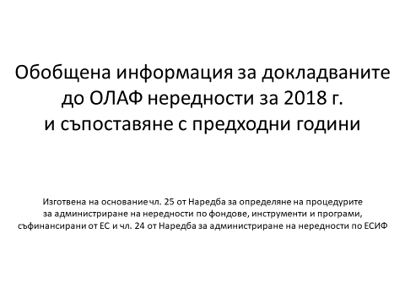

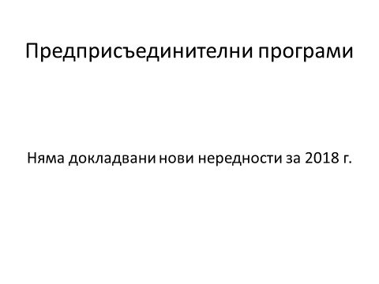

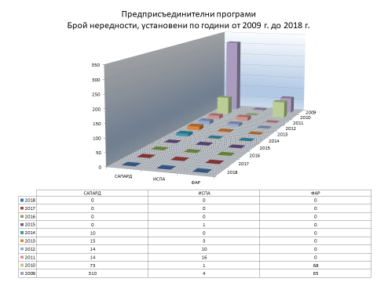

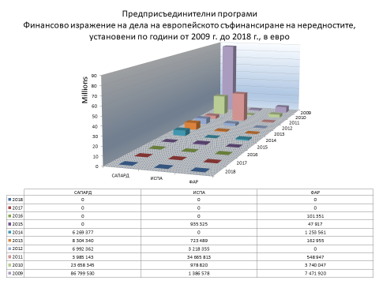

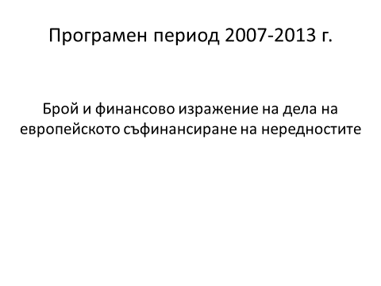

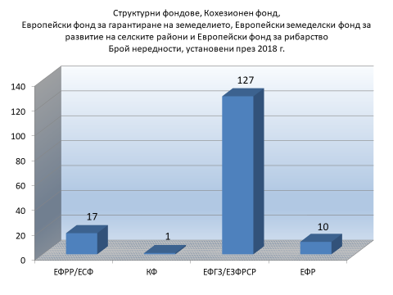

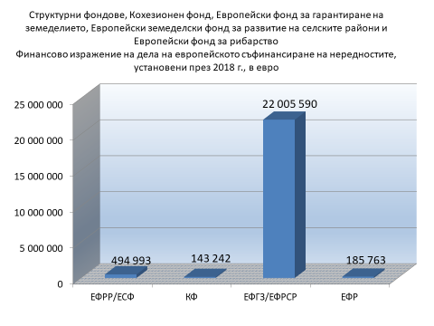

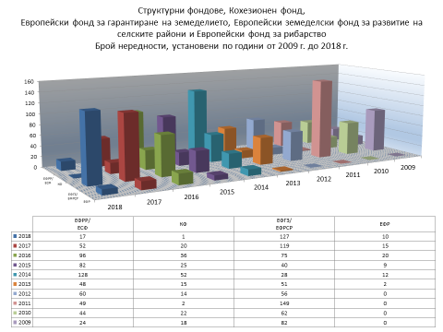

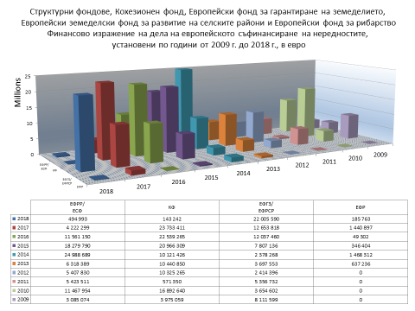

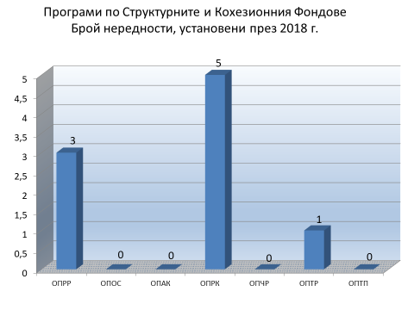

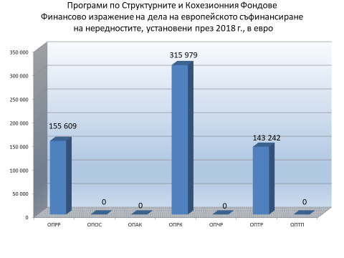

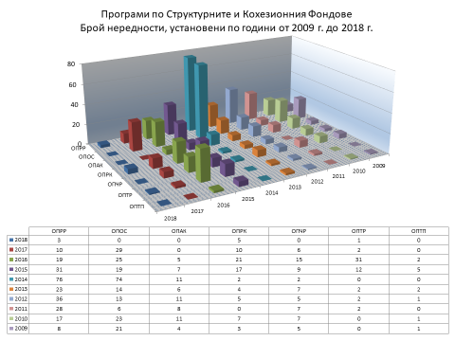

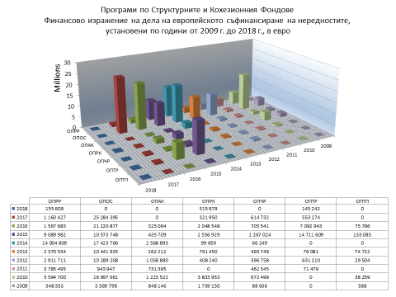

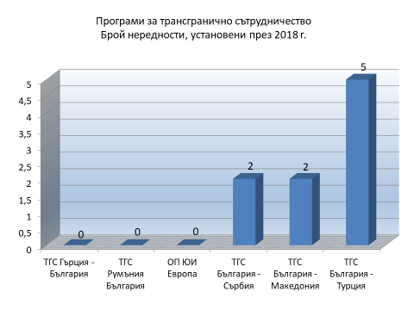

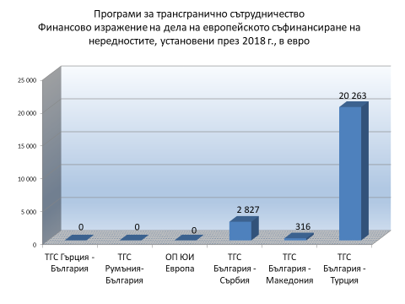
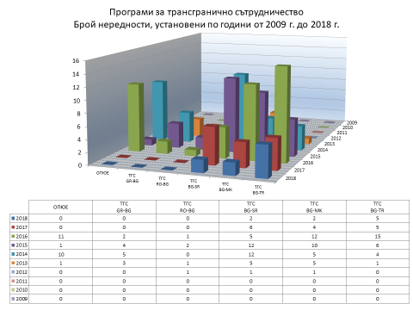

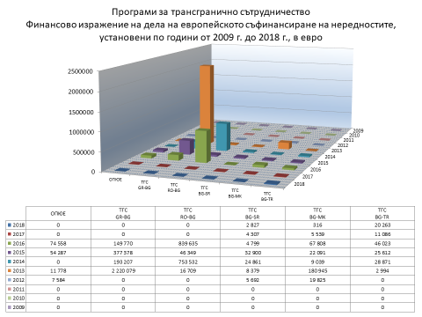

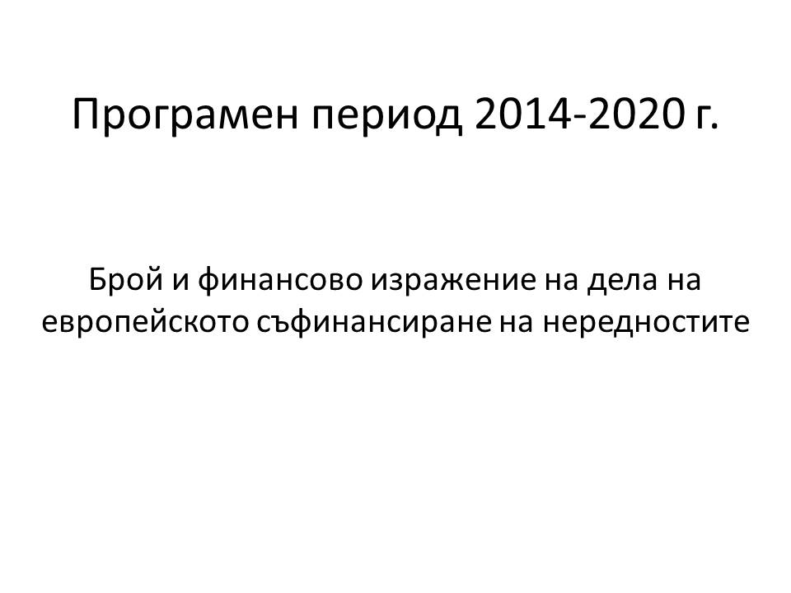

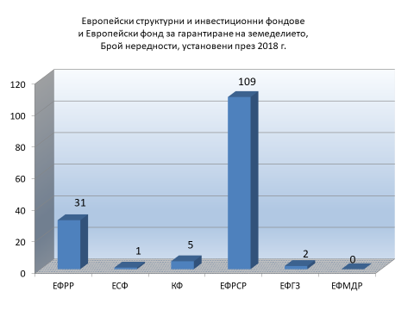

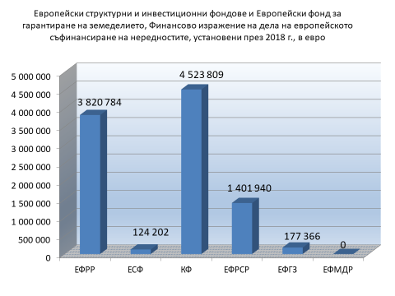
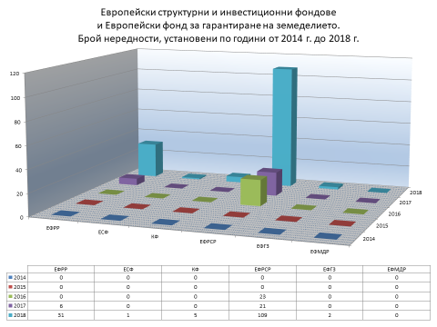

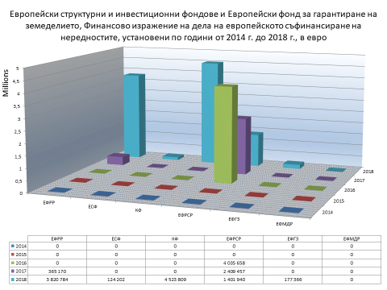

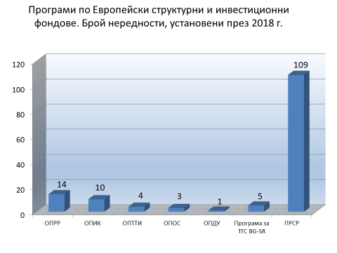

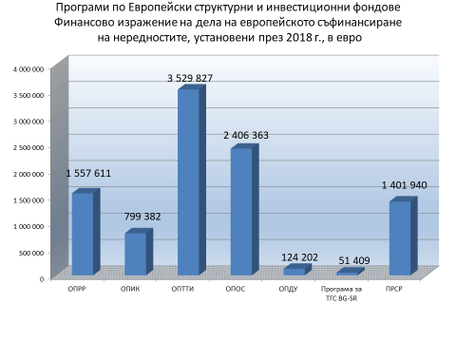
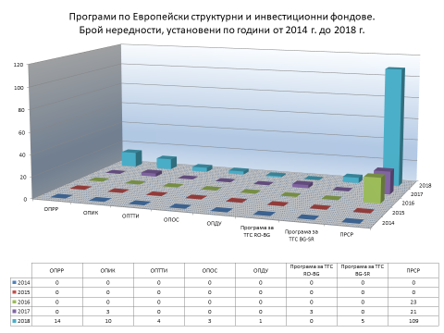

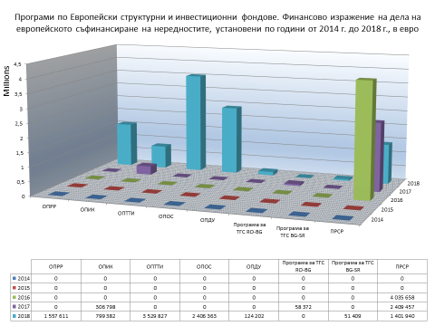

Съгласно действащото европейско законодателство, не всички нередности се докладват до ЕК (ОЛАФ), а именно: а) случаите, при които нередността се състои единствено в цялостно или частично неизпълнение на операция, която е част от съфинансираната оперативна програма, поради фалит на бенефициера; б) случаи, докладвани доброволно от бенефициера на управляващия или сертифициращия орган, преди разкриването им от който и да е от тях, независимо дали преди или след включването на въпросния разход в сертифицирания отчет, представен на Комисията; в) случаи, които са разкрити и коригирани от управляващия орган или сертифициращия орган преди включването на въпросния разход в отчет за разходите, представен на Комисията. Освен това, нередности с нередни суми под прага от 10 000 евро европейско съфинансиране също не се докладват, освен ако изрично не бъде изискано от Комисията.
Съгласно дефиницията, нередност е всяко нарушение на правото на ЕС или на националното право, произтичащо от действие или бездействие на икономически оператор, което има или би имало за последица нанасянето на вреда на бюджета на ЕС, чрез извършване на неправомерен разход. Нередната сума представлява стойността на неправомерния разход. Ако нередността е открита преди плащане, нередната сума не е платена и представлява единствено потенциална вреда. В настоящият анализ, всички нередни суми са сбор от европейското и национално съфинансиране.

